
GIÁO DỤC ĐỊA PHƯƠNG THÀNH PHỐ HÀ NỘI
UỶ BAN NHÂN DÂN THÀNH PHỐ HÀ NỘI SỞ GIÁO DỤC VÀ ĐÀO TẠO

Trần Thế Cương (Tổng chủ biên) – Trần Đăng Nghĩa (Chủ biên) Nguyễn Thị Bích – Nguyễn Thị Thanh Hoà
Lê Thị Thu Hương – Nguyễn Đức Minh – Ngô Thị Minh
TÀI LIỆU

Lớp
8

Trang
MỤC LỤC
CHỦ ĐỀ 1: LỊCH SỬ HÀ NỘI TỪ THẾ KỈ XVII ĐẾN NĂM 1918
Bài 1: Thăng Long từ thời Mạc đến thời Tây Sơn 4
Bài 2: Thăng Long – Hà Nội từ năm 1802 đến năm 1918 12
Bài 3: Kì tích chống ngoại xâm của quân dân Đại Việt trên địa bàn Hà Nội thế kỉ XVIII 20
CHỦ ĐỀ 2: VĂN HOÁ
Bài 4: Phong tục tập quán của người Hà Nội 28
Bài 5: Các làng khoa bảng ở Hà Nội 35
Bài 6: Trang phục của người Hà Nội 43
CHỦ ĐỀ 3: SỬ DỤNG TÀI NGUYÊN VÀ BẢO VỆ MÔI TRƯỜNG THÀNH PHỐ HÀ NỘI
Bài 7: Sử dụng hợp lí các dạng địa hình của thành phố Hà Nội 50
Bài 8: Bảo vệ môi trường thành phố Hà Nội 58
Bài 9: Thực hành: Khám phá và bảo vệ môi trường thành phố Hà Nội 66
CHỦ ĐỀ 4: LÀNG NGHỀ Ở HÀ NỘI
Bài 10: Khái quát về làng nghề ở Hà Nội 68
Bài 11: Tìm hiểu và giới thiệu du lịch làng nghề truyền thống ở Hà Nội 77

HƯỚNG DẪN SỬ DỤNG SÁCH
Mỗi chủ đề triển khai qua 4 hoạt động:

🚀 KHỞI ĐỘNG
📝 KIẾN THỨC MỚI
Dẫn dắt để tạo tâm lí hứng thú vào bài học
Cung cấp kiến thức phù hợp với mục tiêu bài học và hình thành kĩ năng

📚 LUYỆN TẬP
⚓ VẬN DỤNG
Củng cố, khắc sâu kiến thức đã học và phát triển các kĩ năng cần thiết

Vận dụng kiến thức, kĩ năng vừa học
vào thực tế

2

LỜI NÓI ĐẦU

Tài liệu gồm 4 chủ đề, mỗi chủ đề được xây dựng theo cấu trúc đảm bảo tính logic giữa các hoạt động mở đầu – kiến thức mới – luyện tập – vận dụng. Các em sẽ có thêm hiểu biết về nơi mình đang sống, thêm yêu quê hương, có ý thức tìm hiểu và vận dụng những điều đã học để góp phần giải quyết những vấn đề của địa phương.
Các em học sinh thân mến!
Các em đang sống và học tập ở Hà Nội – Thủ đô ngàn năm văn hiến. Để giúp các em hiểu rõ hơn về vùng đất mình sinh sống, Tài liệu giáo dục địa phương thành phố Hà Nội – lớp 8 được biên soạn nhằm cung cấp cho các em những kiến thức cơ bản về văn hoá lịch sử, địa lí, kinh tế – xã hội, môi trường, hướng nghiệp,… của Hà Nội.
Hi vọng tài liệu sẽ mang lại cho các em những kiến thức hay, dễ hiểu và những trải nghiệm thực tế thú vị.
Sở Giáo dục và Đào tạo Hà Nội

CHỦ ĐỀ 1
Mục tiêu bài học:
Trình bày được tình hình chính trị, kinh tế, văn hoá Thăng Long từ thời Mạc đến thời Tây Sơn.
LỊCH SỬ THĂNG LONG – HÀ NỘI TỪ THẾ KỈ XVII ĐẾN NĂM 1918

BÀI 1
THĂNG LONG
TỪ THỜI MẠC ĐẾN THỜI TÂY SƠN
🎯

🚀 KHỞI ĐỘNG

Hãy cho biết bức tranh dân gian Ngũ Hổ thuộc dòng tranh gì, xuất hiện vào thời nào và ý nghĩa của dòng tranh này.
Hình 1.1. Bức tranh dân gian Ngũ Hổ
📝
KIẾN THỨC MỚI

Thăng Long thời Mạc và thời vua Lê – chúa Trịnh

Tình hình chính trị
Từ thế kỉ XVI, nhà Lê ngày càng khủng hoảng, suy yếu. Triều Mạc được thiết lập vào năm 1527, tập trung xây dựng kinh đô thứ hai ở Kinh Dương (Kiến Thuỵ –

Hải Phòng). Năm 1533, triều Lê Trung hưng được dựng lên song quyền lực dần rơi vào tay họ Trịnh. Đất nước bị chia cắt bởi các cuộc chiến tranh Nam – Bắc triều, chiến tranh Trịnh – Nguyễn. Nhà Mạc sụp đổ (1592), các tập đoàn phong kiến Lê – Trịnh, Nguyễn tiếp tục củng cố quyền lực ở Đàng Ngoài và Đàng Trong. Thăng Long – đô thị của chính quyền thời Mạc, thời Lê – Trịnh đã có những thay đổi đáng kể.
Khi mới thiết lập, triều Mạc đã thực hiện những chính sách tiến bộ, trước tiên là ở Thăng Long. Năm 1588, triều Mạc chủ trương huy động quân dân bốn trấn vùng đồng bằng đắp thêm ba lần luỹ ngoài thành Đại La để bảo vệ thành Thăng Long, kinh đô được mở rộng. Theo bản đồ Hà Nội hiện nay, thành này bắt đầu từ Nhật Tân chạy theo phía tây Hồ Tây qua Bưởi, ô Cầu Giấy, theo đường Giảng Võ – La Thành qua Ô Chợ Dừa, Kim Liên, Đại Cồ Việt, Trần Khát Chân, qua ô Cầu Dền, ô Đống Mác đến đê sông Hồng.
Thời vua Lê – chúa Trịnh, Hoàng thành và Cung thành là Cung đình của vua Lê hầu như không thay đổi. Cụm kiến trúc phủ chúa Trịnh được xây dựng mới là một quần thể cảnh quan mở nằm ở phía đông nam Hoàng thành gồm 52 cung điện đài các, chủ yếu dựng bằng gỗ sơn thếp. Ngoài phủ Chúa còn có các kiến trúc bên hồ Hoàn Kiếm lan rộng đến bờ sông Hồng như Nguyệt Đài, Thuỷ Tạ, cung Khánh Thuỵ, trên gò Rùa có Tả Vọng đình (nền Tháp Rùa sau này). Khu phủ Chúa được xem như đầu não của chính quyền Trung ương. Để đối phó với phong trào đấu tranh của nông dân, năm 1749, Trịnh Doanh ra lệnh điều động dân phu các huyện xung quanh Kinh kì dựa theo thành Đại La cũ đắp lại vòng thành ngoài, gọi là
thành Đại Đô.

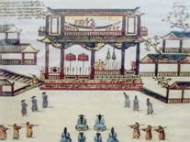
🤔 Em có biết?
Một lái buôn người Anh đến Thăng Long năm 1680 đã mô tả: Phủ Chúa ở trung tâm thành phố Kẻ Chợ. Nó rất rộng rãi và có tường thành bao bọc xung quanh. Bên trong và bên ngoài có nhiều nhà nhỏ, thấp để cho quân lính ở. Những cung điện bên trong xây cao hai tầng, có nhiều cửa thoáng đãng. Các cửa đồ sộ nguy nga, tất cả đều bằng gỗ lim.
Hình 1.2. Phủ chúa Trịnh


- Trình bày nét chính về tình hình chính trị Thăng Long thời Mạc và thời vua Lê – chúa Trịnh.
- Hãy cho biết quy hoạch thành Thăng Long dưới thời Mạc và thời vua Lê – chúa Trịnh.

Tình hình kinh tế
Chịu tác động của những biến đổi chính trị, Thăng Long vẫn có sức hút mạnh mẽ với những cư dân “tứ chiếng” về tụ cư và sản xuất, buôn bán, học tập,… Nền kinh tế nông nghiệp, thủ công nghiệp và thương nghiệp vì thế tiếp tục phát triển.
Nông nghiệp phát triển ở khu vực đất đai rộng bên ngoài Hoàng thành để sản xuất lúa gạo, thực phẩm, rau màu cung cấp cho kinh thành.
Thủ công nghiệp nhà nước và dân gian có điều kiện phát triển. Nhà nước thành lập cục và nha môn, cử quan lại phụ trách hoạt động thủ công nghiệp.
📍Tư liệu:
“Trong dân gian, ở kinh đô Thăng Long, thợ chuyên nghiệp vẫn được tổ chức lại theo phường thủ công. Với chính sách kinh tế khá cởi mở và tình hình chính trị tương đối tốt của triều Mạc, thợ thủ công được tự do đi lại, hành nghề mà Thăng Long là nơi tụ họp nhân tài và các phường thợ dân gian khiến cho ở đây dần hình thành thêm các phường, phố nghề mới, làm phong phú hơn nét đặc sắc của 36 phố phường cổ truyền.”*1
🤔 Em có biết?
Khu dân cư đông đúc “36 phố phường” Kẻ Chợ nằm ở vị trí phía bên tả của Hoàng thành Thăng Long. Thời vua Lê – chúa Trịnh, hệ thống các phường đã ổn định, kết hợp chức năng kinh tế sản xuất và hành chính – cư dân. Một số phường nổi tiếng được nhiều người biết đến như Đông Hà (Hàng Chiếu), Hà Khẩu (Hàng Buồm), Đông Các (Hàng Bạc), Diên Hưng (Hàng Ngang), Thái Cực (Hàng Đào), Cổ Vũ (Hàng Bông),... Phố là những tuyến đường đi ngang qua địa bàn của phường, hai bên có cửa hàng, cửa hiệu.

1 Theo Bách khoa thư Hà Nội, tập 7, tr.88, Ban Chỉ đạo quốc gia kỉ niệm 1 000 năm Thăng Long, Thành uỷ – HĐND – UBND thành phố Hà Nội, năm 2010.

Hoạt động thương nghiệp phát triển do kinh tế hàng hoá mở rộng. Ngoài mạng lưới chợ dày đặc đã có từ trước mở theo phiên, nổi tiếng như chợ Cửa Đông, Cửa Nam, Yên Thọ (ô Cầu Dền), Thịnh Quang (ô Chợ Dừa), Dịch Vọng (ô Cầu Giấy), Yên Thái (Bưởi), Đình Ngang (gần Cửa Nam),… còn có thêm chợ mới Phù Ninh (Ninh Hiệp, Gia Lâm). Mặt hàng được đem ra bán thường là những hàng phục vụ đời sống dân sinh, văn hoá tinh thần, vật chất của người dân. Các chợ lớn thường gắn với bến sông “trên bến dưới thuyền”. Chợ, bến sông, đường phố, cửa hiệu tạo nên sự đô hội của Thăng Long – Kẻ Chợ.
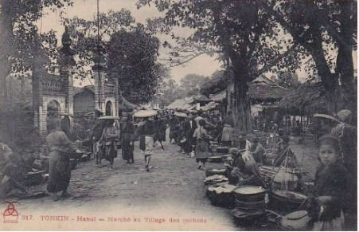
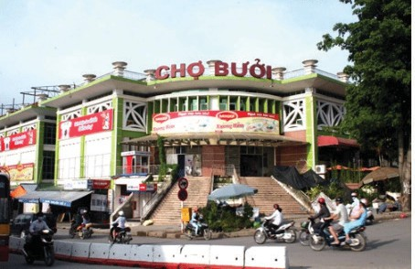
Hình 1.3. Chợ Bưởi ngày xưa Hình 1.4. Chợ Bưởi ngày nay
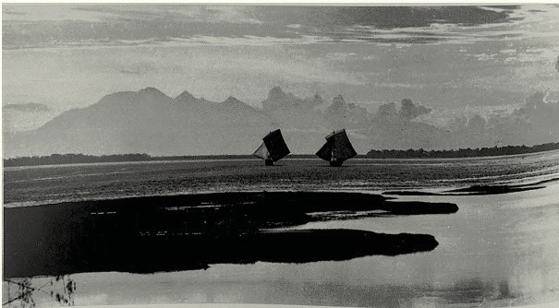
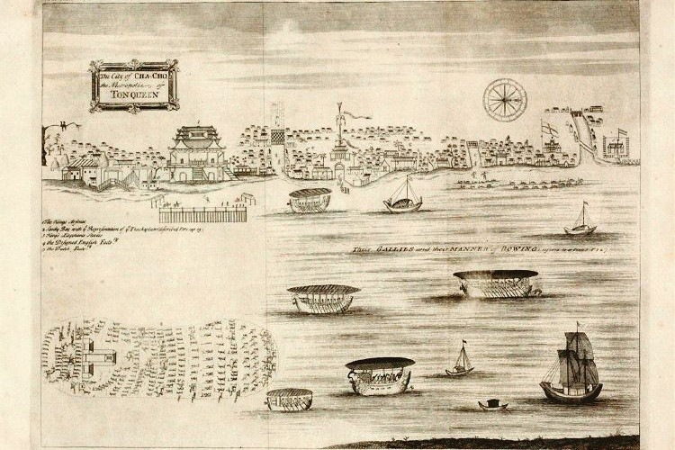
Hình 1.5. Thuyền buồm trên sông Hồng Hình 1.6. Kinh đô Thăng Long – Kẻ Chợ


– Trình bày những biểu hiện chứng tỏ sự phát triển của kinh tế Thăng Long thời Mạc và thời Lê – Trịnh.
– Giới thiệu một nghề thủ công hoặc làng nghề của Thăng Long từ thời Mạc đến thời Tây Sơn còn tồn tại ở địa phương em hoặc địa phương khác mà em biết.

Thăng Long thời Tây Sơn (1786 – 1802)
Cuối thế kỉ XVIII, phong trào Tây Sơn bùng nổ ở Đàng Trong. Với danh nghĩa “Phù Lê, diệt Trịnh”, mùa hè năm 1786, quân Tây Sơn do Nguyễn Huệ chỉ huy tiến ra

Đàng Ngoài lật đổ chúa Trịnh, trao lại chính quyền cho vua Lê và rút về Nam. Nhà Lê không còn đủ sức mạnh để điều hành việc nước, buộc quân Tây Sơn phải tiếp tục ra Bắc dẹp loạn. Mùa xuân năm Kỷ Dậu (1789), vua Quang Trung đã giải phóng kinh thành Thăng Long, quét sạch quân xâm lược Thanh, bảo vệ được nền độc lập của đất nước.
Quang Trung đóng đô tại Huế, Hoàng thành Thăng Long được tu sửa lại trở thành thủ phủ của Bắc Thành (Bắc Bộ ngày nay). Nhiều quan lại cũ dưới thời vua Lê – chúa Trịnh vẫn được trọng dụng giữ những chức tước trong chính quyền mới. Đồng thời, vua còn thu dụng nhiều sĩ phu Bắc Hà như Trần Văn Kỷ, Ngô Thì Nhậm, Phan Huy Ích,… để phục vụ triều đại mới.
Về kinh tế, vương triều Tây Sơn thực hiện chính sách khuyến nông, phát triển công thương đã có tác động tích cực đến cả vùng Thăng Long.
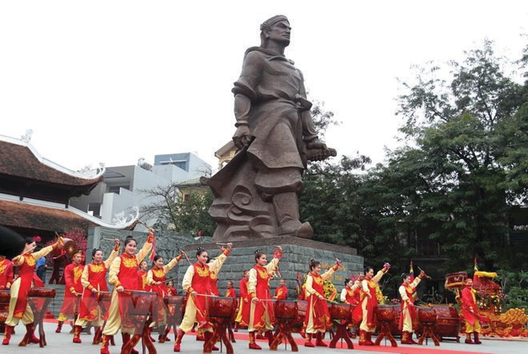
🤔 Em có biết?
Ngưỡng mộ phong trào Tây Sơn và người Anh hùng áo vải, vua Lê gả công chúa Ngọc Hân cho Nguyễn Huệ. Ngày 4 tháng 8 năm 1786, thành Thăng Long chứng kiến đám cưới của Ngọc Hân – Công chúa Bắc Hà “lá ngọc cành vàng”

kết duyên cùng Nguyễn Huệ – Ông tướng “cờ đào áo vải”.
Hình 1.7. Tượng vua Quang Trung – Nguyễn Huệ tại Công viên văn hoá Đống Đa


Trình bày nét chính về tình hình chính trị, kinh tế Thăng Long thời Tây Sơn.

Một số nét nổi bật về văn hoá Thăng Long từ thời Mạc đến thời Tây Sơn
Thời kì này, các tín ngưỡng dân gian kết hợp với Đạo giáo và Phật giáo được khôi phục trong quần chúng nhân dân và trong một số vua chúa, quý tộc. Đạo Thiên Chúa du nhập, lúc đầu được khoan dung, nhưng sau bị nhà nước cấm đoán. Nho giáo tuy vẫn giữ vị thế chính thống, nhưng thực tế đã bị sa sút nhiều do giáo lí lúc này thường mâu thuẫn, li khai với thực tế đời sống.

🤔 Em có biết?
Tục thờ Mẫu Liễu Hạnh mới xuất hiện và phát triển mạnh, ở Thăng Long có phủ Tây Hồ – nơi diễn ra huyền thoại Phùng Khắc Khoan gặp Mẫu Liễu. Thời Lê – Trịnh và sang cả thời Tây Sơn, ở kinh thành có rất nhiều chùa quán được trùng tu và xây dựng mới, đắp tượng, đúc chuông. Đạo quán Trấn Vũ có pho tượng lớn thánh Huyền Thiên bằng đồng hun, đúc năm 1677. Nhiều chùa chiền thờ “tiền Phật hậu Thần”, “tiền Phật hậu Mẫu”. Chùa Liên Hoa (chùa Liên Phái) do thiền sư Như Trừng – Lân Giác (tức Trịnh Thập, em chúa Trịnh Cương) thuộc phái Liên Tông xây dựng, trụ trì. Chùa Hoè Nhai do thiền sư Tông Diễn thuộc phái Tào Động, có bức tượng vua Lê Hy Tông quỳ phục, đỡ Phật Thích Ca trên lưng. Chùa Kim Liên được tu sửa lại. Nhiều kinh sách Phật đã được san định và khắc in.
Nhà Mạc quan tâm đến giáo dục, chủ trương tuyển chọn đội ngũ quan lại thông qua thi cử, đề cao Nho giáo. Thời Lê Trung hưng, trường học mở nhiều hơn, đặc biệt là trường tư của các danh nho, danh sĩ. Quốc Tử Giám được xây dựng rộng hơn. Việc thi cử vẫn duy trì như trước, các kì thi cao cấp như tiến sĩ, minh kinh, hoàng từ, đông các đều tổ chức tại Thăng Long. Tuy nhiên, từ thế kỉ XVII trở đi, tình hình thi cử không còn được quan tâm như trước.
📍Tư liệu:
Nhà Mạc tổ chức 22 kì thi hội, lấy đỗ 485 tiến sĩ trong đó có 13 trạng nguyên thực tài có đóng góp đáng kể cho lịch sử văn hoá dân tộc, tiêu biểu như Nguyễn Thiến, Nguyễn Bỉnh Khiêm,… 1
Văn học chữ Hán xuất hiện một số tác phẩm xuất sắc được ca ngợi là “Thiên cổ kì bút”, “Thiên cổ kì thư” như Truyền kì mạn lục của Nguyễn Dữ. Văn học chữ Nôm phát triển khá mạnh, đặc biệt là thơ Đường luật và truyện Nôm như Cung oán ngâm khúc (Nguyễn Gia Thiều), Chinh phụ ngâm (Đặng Trần Côn, còn có bản dịch của Đoàn Thị Điểm), Việt âm thi tập (Phan Phu Tiên), Toàn Việt thi lục (Lê Quý Đôn), Hoàng Việt thi tuyển (Bùi Huy Bích), Lưu Bình – Dương Lễ,… nội dung giàu chất nhân văn. Ngoài ra còn có truyện cười truyền khẩu (Trạng Quỳnh, Trạng Lợn, Tiếu Lâm,…) đậm tính trào lộng châm biếm.
Sử học thời kì này tiêu biểu là bộ Đại Việt sử kí toàn thư chép từ Hồng Bàng đến Lê Gia Tông (1633 – 1675) xuất bản năm Chính Hoà thứ 18 (1697), trong đó phần Toàn thư là bộ Đại Việt sử kí toàn thư của Ngô Sĩ Liên soạn xong năm 1497.

1 Theo Bách khoa thư Hà Nội, tập 7, tr.89, Ban Chỉ đạo quốc gia kỉ niệm 1 000 năm Thăng Long, Thành uỷ – HĐND – UBND thành phố Hà Nội, năm 2010.

Nghệ thuật (kiến trúc, điêu khắc và hội hoạ) khá phát triển, mang đậm yếu tố dân gian truyền thống hoà trộn và đan xen với yếu tố cung đình, phong cách đa dạng phong phú, thấm đượm chất nhân văn khai phóng. Nổi bật nhất là quần thể Phủ chúa Trịnh với nét độc đáo của kiến trúc phong cảnh và kĩ thuật sử dụng gỗ. Nhiều chùa xây dựng đồ sộ theo phong cách “nội công ngoại quốc”, có tháp Phật và gác chuông. Phù điêu đình làng chạm khắc những cảnh đời thường như đi cày, bắt cá, bổ củi, đánh vật, gánh con, nhảy múa,… Trong các chùa lớn, có nhiều bộ tượng Phật Tam thế (Phật A Di Đà, Phật Thích Ca, Phật Di Lặc). Tượng đồng hun Huyền Thiên ở quán Trấn Vũ là một tuyệt phẩm, kết hợp giữa nghệ thuật điêu khắc và kĩ thuật đúc tạo hình. Nghệ thuật hội họa thể hiện ở các sản phẩm mĩ nghệ. Người Kẻ Chợ còn ưa dùng dòng tranh Kim Hoàng và tranh Hàng Trống mang tính thị dân và nghệ thuật tinh tế hơn.
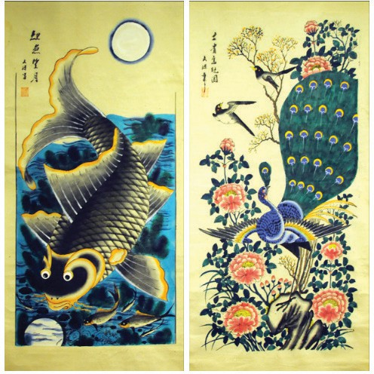
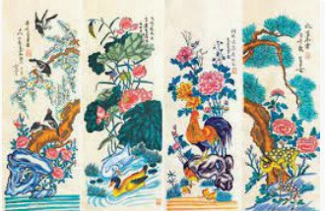
Hình 1.8. Các loại tranh thờ Hình 1.9. Các loại tranh treo tết
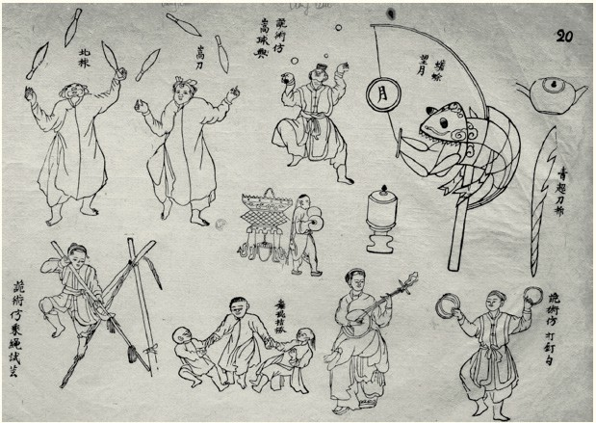
Nghệ thuật biểu diễn sân khấu có sự đan xen, hoà quyện giữa yếu tố cung đình và dân gian do nhu cầu giải trí và thẩm mĩ của tầng lớp thị dân. Trong hoàng cung, vua Lê Hiển Tông rất thích xem biểu diễn tích tuồng chèo. Dân gian thích các vở tuồng như Sơn Hậu hoặc tuồng hài như Nghêu, Sò, Ốc, Hến và các vở chèo Quan Âm Thị Kính, Xúy Vân giả dại, Thạch
Sanh, Phạm Công – Cúc Hoa. Hình 1.10. Ca nhạc và trò chơi dân gian
Thời Tây Sơn, vua Quang Trung ban “Chiếu lập học”, tổ chức lại việc học hành, thi cử, đưa khoa cử trở thành phương thức đào tạo quan trọng trong tầng lớp quan lại. Nhiều tác phẩm thơ văn nổi tiếng như Ai tư vãn của bà Ngọc Hân, thơ văn của Phan Huy Ích, Ngô Thì Nhậm, Đoàn Nguyên Tuấn,… mang nhịp đập của thời Tây Sơn hào hùng, khoáng đạt.

📍Tư liệu:
Ngô Thì Nhậm (1746 – 1803) là con cả của Hoàng giáp Ngô Thì Sĩ, người làng Tả Thanh Oai (tên Nôm là làng Tó), huyện Thanh Trì, cách kinh đô Thăng Long hơn 10km. Ông là nhà chính trị, quân sự, ngoại giao, nhà sử học, nhà văn. Năm 16 tuổi, dưới sự hướng dẫn của cha, ông đã viết công trình sử học đầu tiên là Nhị thập tứ sử toát yếu. Lúc 20 tuổi, ông soạn cuốn Tứ gia thuyết phả. Khoa thi Ất Mùi năm 1775, ông đỗ thứ 5 hàng tiến sĩ tam giáp, được bổ chức hộ khoa cấp sự ở Bộ Hộ, sau đó được thăng giám sát ngữ sử đạo Sơn Nam, rồi thăng đốc đồng trấn Kinh Bắc, kiêm đốc đồng Thái Nguyên,… Ông được vua Quang Trung trọng dụng giao cho giữ vai trò chủ yếu trong công tác ngoại giao với nhà Thanh, sau giao giữ Thượng thư Bộ Binh. Tác phẩm tiêu biểu về văn của ông có Kim mã hành dư, Hàn các anh hoa, Bang giao hải thoại,… 1
📚
LUYỆN TẬP
- Nêu nhận xét về tình hình chính trị, kinh tế Thăng Long từ thời Mạc đến thời Tây Sơn.
- Hoàn thành bảng thống kê biểu hiện sự phát triển văn hoá của Thăng Long từ thời Mạc đến thời Tây Sơn theo gợi ý dưới đây vào vở:

Lĩnh vực | Thành tựu
Tín ngưỡng, tôn giáo
Giáo dục
Văn học
Sử học
Nghệ thuật
⚓
VẬN DỤNG

Chọn và thực hiện một trong các nhiệm vụ sau đây:
  - Sưu tầm tranh ảnh các phường/phố/làng nghề thủ công hoặc các chợ ở Thăng Long từ thời Mạc đến thời Tây Sơn còn tồn tại đến nay và thiết kế thành bộ sưu tập ảnh giới thiệu trước lớp.
  - Sưu tầm một bài thơ, hoặc kể một câu chuyện về các danh nhân văn hoá được nhắc đến trong bài học.

1 Theo Bách khoa thư Hà Nội, tập 7, tr.106, Ban Chỉ đạo quốc gia kỉ niệm 1 000 năm Thăng Long, Thành uỷ – HĐND – UBND thành phố Hà Nội, năm 2010.

BÀI
2
NHỮNG THẮNG LỢI VẺ VANG TRONG CUỘC KHÁNG CHIẾN CHỐNG NGOẠI XÂM TRÊN ĐỊA BÀN HÀ NỘI (THẾ KỈ XVIII)

🎯
Mục tiêu bài học:
- Trình bày được những chiến công lớn, quyết định trong cuộc kháng chiến chống ngoại xâm (quân Thanh) trên vùng đất Hà Nội cuối thế kỉ XVIII.
- Nêu được những đóng góp của nhân dân Hà Nội trong cuộc kháng chiến chống quân xâm lược Thanh cuối thế kỉ XVIII góp phần làm nên kì tích trận Ngọc Hồi – Đống Đa.
- Dựa vào lược đồ, xác định được các di tích lịch sử có liên quan đến những chiến thắng chống quân Thanh cuối thế kỉ XVIII trên vùng đất Hà Nội ngày nay.
🚀 KHỞI ĐỘNG
“... Một trận rồng lửa giặc tan tành, Bỏ thành cướp đò chạy cho nhanh.
Ba quân đội ngũ chỉnh tề tiến, Trăm họ chật đường vui tiếp nghênh...
Mây tạnh mù tan trời lại sáng, Đầy thành già trẻ mặt như hoa.
Chen vai thích cánh cùng nhau nói, Kinh đô vẫn thuộc núi sông ta”.
(Theo Ngô Ngọc Du, Long thành quang phục kỉ thực, bản dịch của Vũ Tuấn Sán,
Lịch sử Thăng Long – Hà Nội, tập 1, tr.904)
Những câu thơ trên nói về chiến thắng nào của nhân dân Thăng Long (Hà Nội). Hãy nêu hiểu biết của em về chiến thắng này.

📝
KIẾN THỨC MỚI

Quân Thanh vào Thăng Long cuối thế kỉ XVIII
Cuối năm 1788, lợi dụng vua Lê Chiêu Thống cầu cứu, nhà Thanh đã nhanh chóng thành lập bộ máy chiến tranh lớn, cử Tôn Sĩ Nghị làm tổng chỉ huy, đem 29 vạn quân sang xâm lược nước ta.
📍Tư liệu:
Càn Long trực tiếp bàn bạc và vạch ra các kế sách khác nhau cho Tôn Sĩ Nghị:
“Đi thong thả đừng vội, trước hết truyền hịch để loan tin, cho bề tôi cũ của nhà Lê về nước, tìm tự tôn họ Lê ra đối địch với Huệ, nếu Huệ lui đi, nhân đấy sai tự tôn họ Lê đuổi theo, rồi đem đại binh nối đến, thì không khó nhọc mà thành công, đấy là thượng sách. Nếu người cả nước một nửa theo họ Lê, một nửa theo Huệ mà Huệ không lui quân thì đợi thuỷ sư Mân Quảng ra biển đánh Thuận Quảng trước rồi đem bộ binh tiếp đến thì Huệ mặt trước sau lưng đều phải đối địch, thế tất phải quy phục ta, nhân đó ta để cả hai, cắt từ Thuận Quảng trở vào Nam để cho Huệ, từ Hoan Ái ra Bắc lại đem phong cho họ Lê, ta đóng đại binh ở nước ấy, để ở xa mà chế ngự lấy, sau này sẽ có xử trí riêng”.1
Thực hiện kế sách trên, quân Thanh dưới quyền tổng chỉ huy của Tôn Sĩ Nghị kéo sang xâm lược nước ta, đội quân chủ lực được chia làm hai đạo: Đạo thứ nhất do Tôn Sĩ Nghị trực tiếp chỉ huy, xuất phát từ Quảng Tây, qua Lạng Sơn tiến về Thăng Long. Đạo thứ hai do Đề đốc Vân Nam là Ô Đại Kinh chỉ huy theo đường Tuyên Quang tiến xuống. Ngoài ra, còn có đạo quân do Sầm Nghi Đống chỉ huy theo đường Cao Bằng tiến xuống và một đạo quân thuỷ từ Khâm Châu tiến sang theo đường ven biển, đóng ở Hải Dương.
Tối ngày 16 – 12 – 1788, quân Thanh bắt đầu vượt sông Nhị (sông Hồng); đến ngày 17 – 12 – 1788, quân Thanh đã chiếm đóng kinh thành Thăng Long. Giành được thắng lợi tương đối thuận lợi (do trước đó quân Tây Sơn đã chủ động rút khỏi Thăng Long về đóng quân tại phòng tuyến Tam Điệp - Biện Sơn, Tôn Sĩ Nghị chủ quan, tự mãn, cho rằng tiêu diệt quân Tây Sơn dễ như “nhổ nước bọt xoa tay là làm xong việc”, như “thò tay lấy đồ vật ở trong túi, đến sớm lấy sớm, đến muộn lấy muộn đó mà thôi”. Vào Thăng Long dễ dàng và lại giáp Tết Nguyên đán, Tôn Sĩ Nghị đã cho quân sĩ tạm nghỉ ngơi chuẩn bị ăn Tết và dự kiến khoảng ngày mồng 6 tháng Giêng năm Kỷ Dậu (31 – 1 – 1789) sẽ tiến quân vào Phú Xuân, bắt sống Nguyễn Huệ. Tướng giặc ngạo nghễ tuyên bố: “Bây giờ sắp hết năm, đạo quân

1 Đại Nam chính biên liệt truyện sơ tập, Q.30.

xa xôi tới đây, cần phải nghỉ ngơi, không nên đánh vội. Giặc đang gầy còn ta đang béo, hãy để chúng đến nộp thịt.” Còn vua bù nhìn Lê Chiêu Thống thì từ ngày 25 tháng Chạp đã làm lễ “phong ấn” (cất ấn để nghỉ việc ăn Tết).
Sau khi vào Thăng Long, đạo quân do Tôn Sĩ Nghị chỉ huy đóng quân tại hai bên bờ sông Nhị (sông Hồng), đặt đại bản doanh ở cung Tây Long (ở trên bến Tây Long) phía đông nam thành Thăng Long (nay là phía trên Viện Bảo tàng Lịch sử quốc gia), cho bắc cầu phao qua sông nối với bên kia là bến Bồ Đề.
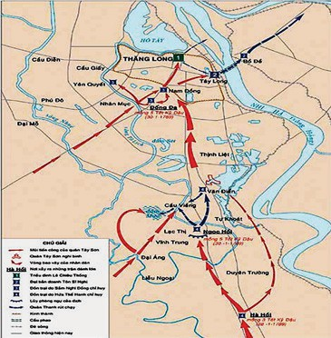
Hình 2.1. Lược đồ chiến dịch Thăng Long đại phá quân xâm lược Mãn Thanh (1789)

Vào Thăng Long, quân Thanh ra sức cướp bóc, đốt nhà, giết người rất tàn bạo. Nhân dân kinh thành Thăng Long và các vùng lân cận trải qua những ngày hết sức lầm than cơ cực, phải phục dịch và nuôi sống hàng trăm ngàn binh lính cùng ngựa chiến của quân giặc.

- Nêu âm mưu và hành động của quân Thanh khi tiến vào Thăng Long cuối thế kỉ XVIII.
- Xác định trên lược đồ những địa điểm quân Thanh đóng quân cuối thế kỉ XVIII tương ứng với các địa danh Hà Nội hiện nay.

Nhân dân Hà Nội phối hợp cùng nghĩa quân Tây Sơn chống quân xâm lược Thanh cuối thế kỉ XVIII
Những thắng lợi tiêu biểu và sự tham gia của nhân dân Thăng Long:
Sau khi nhận được tin quân Thanh kéo sang xâm lược nước ta, tháng 12 - 1788 Nguyễn Huệ lên ngôi Hoàng đế, đặt niên hiệu là Quang Trung, chỉ huy năm đạo quân Tây Sơn tiến ra Thăng Long. Đêm 25 – 1 – 1789 (đêm 30 Tết), trong lúc ở cung Tây Long, Tôn Sĩ Nghị cùng các tướng soái nhà Thanh đang mở “yến tiệc hát xướng” để đón xuân và mừng “chiến thắng” trước đó thì đạo quân chủ lực của Quang Trung đã nhanh chóng bí mật, bất ngờ phối hợp cùng nhân dân vùng ven kinh đô Thăng Long tiêu diệt địch ở các đồn tiền tiêu, vượt sông Gián Khẩu (sông Đáy), mở màn chiến dịch đại phá quân Thanh. Thừa thắng, quân Tây Sơn tiến đến Phú Xuyên (cách trung tâm 30 km), phá tung gần một nửa tuyến phòng thủ của địch. * Trận đánh đồn Hà Hồi: Nửa đêm mồng 3 Tết Kỷ Dậu (28 – 1 – 1789), quân Tây Sơn phối hợp với nhân dân địa phương bí mật bao vây đồn Hà Hồi (Thường Tín) rồi bắc loa gọi hàng. Khắp bốn mặt đồn, quân Tây Sơn “luân phiên dạ ran để hưởng ứng, nghe như có hơn vài vạn người”. Quân Thanh bị đánh bất ngờ, hoảng sợ, vội hạ khí giới đầu hàng. Quân Tây Sơn thu được rất nhiều vũ khí, lương thực mà không tốn một mũi tên, hòn đạn.
*Trận đánh đồn Ngọc Hồi: Đồn Ngọc Hồi (Thanh Trì) là căn cứ quan trọng mà Tôn Sĩ Nghị tập trung ở đây lực lượng quân tinh nhuệ, nhiều tướng giỏi nhằm chặn hướng tấn công của quân Tây Sơn, bảo vệ phía nam kinh thành Thăng Long và bản doanh của y tại cung Tây Long. Ngay khi nghe tin đồn Hà Hồi thất thủ, Tôn Sỹ Nghị đã tăng viện cho đồn Ngọc Hồi.

Quang Trung đã chuẩn bị chu đáo kế hoạch đánh đồn Ngọc Hồi, đó là kế hoạch hợp đồng tác chiến chặt chẽ giữa các đạo quân với những nhiệm vụ, vừa diệt đồn, vừa từng bước tiêu diệt toàn bộ sinh lực địch trong điều kiện bất lợi nhất cho quân địch và có lợi nhất cho quân Tây Sơn.
Mờ sáng mồng 5 Tết Kỷ Dậu (30 – 1 – 1789), đạo quân chủ lực do Quang Trung trực tiếp chỉ huy mở cuộc tấn công đồn Ngọc Hồi. Đội tượng binh gồm khoảng hơn trăm con voi chiến dũng mãnh xông lên mở đường. Trên mình voi, các chiến binh đầu chít khăn đỏ được trang bị giáo, mác, mũi tên, cung tên và có cả hoả khí như súng tay, hoả hổ và có cả đại bác. Quang Trung đích thân ra trận đốc chiến. Quân Thanh phái đội kị binh tinh nhuệ tiến ra nghênh chiến nhưng khi nhìn thấy đội hình voi chiến của quân Tây Sơn thì ngựa chiến của quân Thanh đã sợ hãi, lồng lộn quay trở lại. Đội kị binh của địch chưa đánh đã vỡ, đội hình rối loạn. Từ trong doanh trại, quân Thanh thấy đội tượng binh Tây Sơn hùng dũng tiến lên đã hoảng hốt rút lui vào trong luỹ cố thủ. Từ trên mặt luỹ, đại bác và cung nỏ của quân Thanh bắn ra dữ dội nhằm cản đường xung phong của quân Tây Sơn. Quang Trung đã cho 20 toán quân cảm từ dàn hàng ngang, phía trước là 20 tấm mộc lớn tạo thành một bức thành gỗ quấn rơm ướt để chống lại đại bác và cung tên của địch. Trận chiến diễn ra quyết liệt, đến trưa thì đồn Ngọc Hồi bị tiêu diệt, số quân địch sống sót bỏ chạy thì bị quân của Đô đốc Bảo chặn đánh và tiêu diệt ở Đầm Mực (đầm Quỳnh Đô).
Chỉ trong buổi sáng mồng 5 tháng Giêng năm Kỷ Dậu, quân Tây Sơn đã phá tan đồn luỹ Ngọc Hồi, tiêu diệt toàn bộ quân địch, đập tan cánh cửa then chốt nhất của địch ở phía nam Thăng Long, mở toang cửa ngõ tiến vào giải phóng kinh thành, uy hiếp đại bản doanh của Tôn Sĩ Nghị tại cung Tây Long.
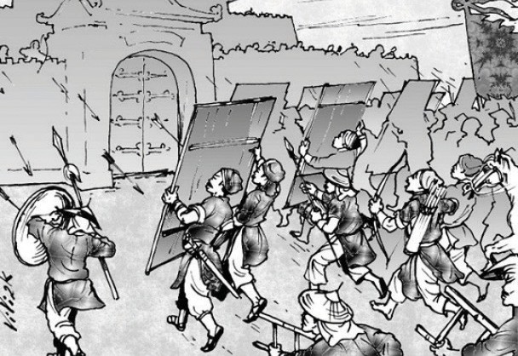
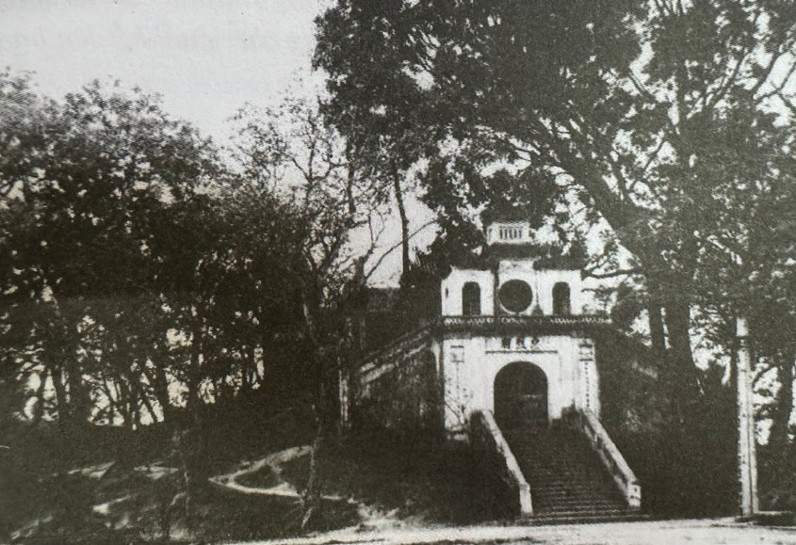

Hình 2.2. Nghĩa quân Tây Sơn tấn công đồn Ngọc Hồi (tranh vẽ)
Hình 2.3. Gò Đống Đa

* Chuyện về những tấm ván mộc và đội quân cảm tử tham gia đánh đồn Ngọc Hồi:
Những tấm ván mộc cùng tinh thần cảm tử của nghĩa quân Tây Sơn trong đó có sự tham gia của trai tráng vùng ven Thăng Long đã góp phần giành thắng lợi ở trận Ngọc Hồi.
Tấm ván mộc chính là những tấm phản, cánh cửa và thậm chí là cả những cỗ hậu sự (cỗ quan tài) của người dân vùng Thọ Am – Nội Am (cách Ngọc Hồi 2 km về phía nam) cung cấp cho nghĩa quân Tây Sơn. Trai tráng các làng hăng hái tham gia vào đội quân cảm tử. Đây là đội xung kích gồm khoảng 600 người chia làm 20 toán, mỗi toán có 30 người trong đó 10 người giắt dao bên hông, khiêng một tấm mộc lớn bằng gỗ phía ngoài được quấn rơm ướt và 20 người cầm vũ khí tiến theo sau. Đội quân xung kích này dàn hàng ngang thành thế trận chữ “nhất” (–), phía trước là 20 tấm mộc kết liền với nhau như một bức tường thành di động, xông thẳng vào trận địa của địch. Trước những tấm mộc bọc rơm ướt, mũi tên từ trong đồn bắn ra đều bị dính chặt vào đó, đại bác của địch bắn vào rơm ướt cũng trở nên mất hiệu quả. Khi giặc dùng hoả đồng (một thứ ống phun khói lửa) phun hoả mù nhằm làm rối loạn trận địa của quân Tây Sơn “trong chốc lát, khói toả mù trời, cách gang tấc không thấy gì” nhưng tất cả đã không ngăn được bước chân của các chiến sĩ cảm tử trong đội quân xung kích. Chính kẻ thù cũng phải thừa nhận “quân tiên phong của giặc (tức quân Tây Sơn) xông thẳng vào doanh trại của ta”, “giặc dùng những bó rơm to lớn để chắn đỡ mà lăn xả vào... kẻ trước ngã, người sau nối, hết thẩy đều trổ sức liều chết mà chiến đấu”. Sau khi đồn Ngọc Hồi bị tiêu diệt, người dân Ngọc Hồi vui mừng đem cỗ ra bàn khao quân, họ còn có một tấm lụa điều viết lên bốn chữ “Hậu lai kì tô” (vua đến cho mọi người sống lại) căng trên cổng đồn giặc cũ¹.
* Trận hạ đồn Đống Đa (Khương Thượng)
Theo kế hoạch, cũng trong đêm mồng 4 rạng ngày mồng 5 tháng Giêng năm Kỷ Dậu (30 – 1 – 1789), cùng lúc với cuộc tiến công của Quang Trung ở đồn Ngọc Hồi, đạo quân của Đô đốc Đặng Tiến Đông) mở cuộc tấn công hết sức bất ngờ vào đồn Đống Đa (Khương Thượng) ở sát tây thành Thăng Long, đốt cháy các doanh trại phía ngoài. Cùng lúc đó nhân dân các làng xung quanh, đã được chuẩn bị từ trước dùng rơm rạ bện thành hình rồng, tẩm dầu đốt lửa, lập thành trận “rồng lửa”, bao vây uy hiếp địch. Chỉ trong chốc lát, số quân Thanh chết và bị thương lên đến 5 000 người. Sầm Nghi Đống phải rút lên sở chỉ huy trên Loa Sơn để đốc thúc quân lính cố thủ, chờ cứu viện. Nhưng quân địch “đang lúc đêm tối, tự xéo lên nhau mà chạy”. Sầm Nghi Đống hoảng loạn và tuyệt vọng, thắt cổ tự tử tại

1 Theo Việt sử thông giám cương mục, Q.47, t.22, tr.62.

chỉ huy sở. Vài trăm đội thân binh trung thành cũng tự sát theo chủ tướng. Đồn Khương Thượng (Đống Đa) bị tiêu diệt gọn trong ngày. Quân Tây Sơn còn tiêu diệt đồn Yên Quyết, Nam Đồng,... hàng vạn xác giặc nằm ngổn ngang khắp chiến trường, từ trại Khương Thượng, Thịnh Quang đến trại Nam Đồng. Nhân dân Thăng Long đã gom xác giặc xếp thành từng đống rồi đắp đất lên thành những gò đống lớn. Những đống xác giặc đó gọi là “Kình nghê kinh quán” có nghĩa là gò đống lớn vùi xác quân giặc hung dữ ví như loài cá kình, cá nghê ngoài biển cả. Trong bài Loa Sơn điếu cổ, nhà thơ Ngô Ngọc Du đã ca ngợi võ công oanh liệt của quân ta gắn với những chiến tích đó:
“Thành Nam thập nhị Kình nghê quán Chiếu diện anh hùng đại võ công.” (Phía Nam thành, 12 gò xác giặc, Rạng rỡ võ công lớn của anh hùng).
Năm 1851, khi Kinh lược Nguyễn Đăng Giai cho đào đất để đắp đường, mở chợ ở khu vực này, người Hà Nội tìm thấy nhiều xương cốt, thu nhặt đem chôn vào một hố, đắp thánh gò thứ 13 chính là gò Trung Liệt hay gò Đống Đa hiện nay. Qua thời gian, trên bản đồ Hà Nội năm 1873 do Phạm Đình Bách vẽ (Sở Địa chất Đông Dương in năm 1916) còn ghi cả vùng này là “Đống Đa xứ”, trên bản đồ thể hiện một số gò (có 6 gò). Trên các gò đất hoang vu, cây cối mọc nhiều, nhiều nhất là cây đa nên nhân dân thường gọi là “xứ Đống Đa” hay “gò Đống Đa”².
* Chuyện về “rồng lửa” trong trận tấn công đồn Đống Đa (Khương Thượng)
Trận đánh bất ngờ vào đồn Đống Đa (Khương Thượng) của quân Tây Sơn có xuất hiện “rồng lửa” được ghi chép trong sử sách cũng như trong dân gian. Nhà thơ Ngô Ngọc Du đã ghi lại cảnh đó trong bài thơ Long thành quang phục kỉ thực (Ghi lại sự thật về việc thu hồi vẻ vang kinh thành Thăng Long). Trong đó có câu “... Một trận rồng lửa giặc tan tành/ Bỏ thành cướp đò chạy cho nhanh...”. Trong bài chú dẫn cuối bài thơ có ghi: “Khi Tây Sơn đánh đồn Khương Thượng dân ở chín làng ngoại thành bện rơm thành hình rồng, tẩm dầu đốt, đánh trận rồng lửa”. Tại làng Mọc (Quan Nhân) có ông thợ mộc đã hiến kế cho nghĩa quân Tây Sơn dùng nùn rơm để đốt trại giặc. Chín làng ngoại thành đó chính là các làng quanh đồn Khương Thượng (sáu làng Mọc là các làng: Giáp Nhất, Chính Kinh, Cự Lộc, Quan Nhân, Thượng Đình, Hạ Đình; ba làng Gừng là: Khương Thượng, Khương Trung và Khương Hạ). Hiện nay, tên các làng đã trở thành tên các con phố của Hà Nội³.

- Tóm tắt những chiến thắng vẻ vang của nghĩa quân Tây Sơn trên vùng đất Hà Nội, nhận xét về chiến thắng Ngọc Hồi – Đống Đa.
- Kể lại những câu chuyện nói về sự góp sức của nhân dân Thăng Long đối với nghĩa quân Tây Sơn trong các chiến thắng Ngọc Hồi – Đống Đa.
- Xác định trên lược đồ Hà Nội ngày nay những địa danh có liên quan đến chiến thắng chống quân Thanh ở Thăng Long cuối thế kỉ XVIII.
📚
LUYỆN TẬP
- Nêu âm mưu và thái độ của quân Thanh khi tiến vào Thăng Long.
- Nhân dân Hà Nội đã cùng nghĩa quân Tây Sơn giành những thắng lợi ở đâu? Nêu ý nghĩa của những chiến thắng đó.
- Nguyên nhân nào khiến quân Tây Sơn giành thắng lợi nhanh chóng khi tiến ra giải phóng Thăng Long?
⚓
VẬN DỤNG
- Tìm hiểu những địa danh gắn với sự kiện lịch sử có liên quan đến chiến thắng Ngọc Hồi – Đống Đa.
- Sưu tầm tranh ảnh, tài liệu, các câu chuyện có có liên quan đến chiến công của nhân dân Hà Nội cuối thế kỉ XVIII chống quân Thanh xâm lược.

BÀI
3
THĂNG LONG – HÀ NỘI
TỪ NĂM 1802 ĐẾN NĂM 1918
🎯
Mục tiêu bài học:
- Nêu được một số nét chính về tình hình chính trị, kinh tế, văn hoá Thăng Long đầu thời Nguyễn.
- Trình bày được những thay đổi của Hà Nội cuối thế kỉ XIX – đầu thế kỉ XX.

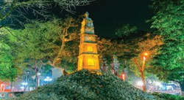
🚀 KHỞI ĐỘNG
Chia sẻ những hiểu biết của em về công trình Tháp Bút với dòng chữ “Tả thanh thiên” tại bờ hồ Hoàn Kiếm.
Hình 3.1. Tháp Bút ở Hà Nội
📝
KIẾN THỨC MỚI

Một số nét chính về tình hình Thăng Long đầu thời Nguyễn

Chính trị
Năm 1802, sau khi lật đổ nhà Tây Sơn, Nguyễn Ánh lên ngôi vua, lấy niên hiệu là Gia Long, thiết lập triều Nguyễn, đóng đô ở Phú Xuân (Huế). Thăng Long từ địa vị là kinh đô nay trở thành thủ phủ của trấn thành Bắc Thành (Bắc Bộ ngày nay) gồm 11 trấn. Những năm 1803 – 1805, vua Gia Long ra lệnh phá thành cũ, xây lại thành mới theo kiểu Vô-băng – kiến trúc phương Tây du nhập vào Việt Nam từ thế kỉ XVIII nhưng vẫn mang dấu ấn của nghệ thuật quân sự phương Đông và nét đặc thù của Việt Nam.

🤔Em có biết?
Trấn thành Thăng Long thời Nguyễn có hình vuông, chu vi 4 800 m, chiều dài mỗi cạnh là 1 200 m, hệ thống công sự rất kiên cố. Phía bắc là phố Phan Đình Phùng; phía tây là đường Hùng Vương, phố Ông Ích Khiêm, phía nam là đoạn đầu đường Trần Phú, phía đông khoảng phố Lý Nam Đế. Toà thành được xây dựng theo trục bắc – tây bắc/nam – tây nam với trục trung tâm là Kỳ Đài – Đoan Môn – hành cung – lầu Tinh Bắc và cửa Bắc. Trục trung tâm bắc – nam (hơi nghiêng về phía tây) lấy điện Kính Thiên (sau đổi thành hành cung Long Thiên) làm tâm điểm và chỉ mở cửa khi vua ngự giá Bắc tuần hoặc tiếp xứ thần phương Bắc. Phía trước điện Kính Thiên có Đoan Môn.
Tường thành xây bằng đá, gạch, cao khoảng 4 m, dày khoảng 16 m, phía dưới xây bằng đá xanh, đá ong, phía trên xây bằng gạch hộp. Thành mở 5 cửa, xây từ năm 1805 gồm: bắc, đông, tây, đông – nam và tây – nam, ở mỗi cửa dựng một vọng gác có một pháo đài chéo góc với 2 lần cửa và công sự bố trí ở bên trong. Bao quanh là hào nước được cung cấp từ sông Tô Lịch. Năm 1912, xây dựng công trình Kỳ Đài (thường gọi là Cột Cờ). Kỳ Đài cao 33,4 m, gồm: tầng đế thứ nhất cao 3,1 m, tầng đế thứ hai cao 3,7 m, tầng đế thứ ba cao 5,1 m; thân trụ cao 18,2 m, tầng lầu góc cao 3,3 m, trên cùng có thanh cán cờ cao 8 m. Kỳ Đài có bốn cửa nhìn ra ngoài: phía đông là cửa Nghênh Húc (đón buổi sáng); phía nam là cửa Hướng Minh (hướng về cõi sáng); phía tây là cửa Hồi Quang (ánh sáng trở về) và cửa phía bắc.

Năm 1831, vua Minh Mạng tiến hành cải cách hành chính đã bỏ các trấn, chia cả nước làm 30 tỉnh, thành lập tỉnh Hà Nội gồm thành Thăng Long cũ, huyện Từ Liêm của trấn Sơn Tây cùng ba phủ Ứng Hoà, Thường Tín, Lý Nhân của trấn Sơn Nam. Thăng Long trở thành tỉnh lị của tỉnh Hà Nội và được gọi là Hà Nội hoặc Hà thành. Khu vực kinh thành Thăng Long cũ gồm hai huyện Thọ Xương, Vĩnh Thuận và huyện Từ Liêm lập thành phủ Hoài Đức. Huyện Thọ Xương có 116 phường, thôn, trại; huyện Vĩnh Thuận có 27 phường, thôn, trại.

Kinh tế
Các phường, thôn phía tây và nam thành Hà Nội tiếp tục phát triển kinh tế nông nghiệp nhưng có xu hướng nông thôn hoá, chuyên về trồng lúa kết hợp với trồng hoa màu như các làng Ngọc Hà, Hữu Tiệp trồng hoa, làng Đại Yên trồng cây thuốc nam, làng Láng trồng các loại cây gia vị,... Bộ mặt đô thị của Hà Nội dồn về phía đông và đông nam, phát triển mạnh các nghề thủ công và hoạt động thương mại đóng vai trò chủ đạo. Các phố phường ở đây dọc ngang như bàn cờ,

nhà cửa kề nhau, trung tâm quanh Hồ Gươm trở thành khu dân cư buôn bán và làm nghề thủ công, ba mươi sáu phố phường tiếp tục được mở rộng. Hà Nội vẫn là trung tâm kinh tế lớn, có quan hệ buôn bán rộng với thị trường trong nước và nước ngoài.
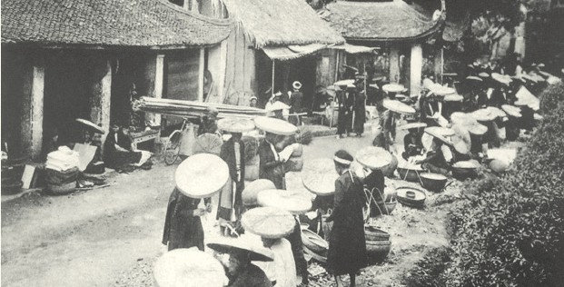
Hình 3.2. Phiên chợ quê ở ngoại vi Hà Nội cuối thế kỉ XIX

🤔Em có biết?
Một người nước ngoài đã nhận xét về Hà Nội khoảng giữa thế kỉ XIX như sau: “Mặc dù không còn là nơi vua chúa ở nữa, tôi cho rằng đó vẫn là một thành phố đứng đầu vương quốc về nghệ thuật, công nghiệp, thương nghiệp, về sự giàu có, số dân đông đúc, về sự lịch duyệt và học vấn. Phải nói rằng, trong khắp vương quốc, không có ngành công nghiệp nào khác ngoài Kẻ Chợ và tất cả Bắc Kỳ, Nam Kỳ, không có nơi nào vượt qua được nơi này. Chính ở đó đã tụ tập từ các nơi về những văn nhân, thợ giỏi, nhà buôn lớn, chính ở đó đã sản xuất ra các mặt hàng thiết yếu và những đồ mĩ nghệ xa hoa. Tóm lại, đó chính là trái tim đất nước”.

Văn hoá
Thời Nguyễn, Thăng Long – Hà Nội cũng có nhiều biến đổi. Các công trình văn hoá và sinh hoạt văn hoá như Quốc Tử Giám, toà Khâm Thiên giám, các kì thi hội,… được chuyển vào kinh đô Huế. Khu Văn Miếu không còn Quốc Tử Giám, kiến trúc cũ bị thu nhỏ lại và xây thêm Khuê Văn Các vào năm 1802. Nhà Nguyễn dựng Trường thi Hương (phố Tràng Thi), Cục Bảo Tuyền (phố Tràng Tiền).
Các trí thức Thăng Long thành lập hội Hướng Thiện và mở nhiều trường tư nhằm mục đích đào tạo các thế hệ trí thức yêu nước, làm rạng rỡ cho bộ mặt của Thăng Long văn hiến. Thời kì này, Hà Nội có nhiều nhà văn hoá nổi tiếng như Vũ Tông Phan, Cao Bá Quát, Nguyễn Văn Siêu, Bà Huyện Thanh Quan,…
🤔Em có biết?
Vũ Tông Phan đã dựng một ngôi nhà năm gian gọi là Hồ Đình ở thôn Tự Tháp bên Hồ Gươm để dạy học.

Nguyễn Văn Siêu đứng ra mở trường Phương Đình và sửa chữa, tu bổ đền Ngọc Sơn, xây đình Trấn Ba, cầu Thê Húc, dựng tháp Bút, đài Nghiên với dòng chữ “Tả thanh thiên” (Viết lên trời xanh).
Tổng đốc Hà Nội Nguyễn Đăng Giai quyên tiền xây dựng chùa Báo Ân trên nền lầu Ngũ long thời Lê – Trịnh rộng 180 gian, 36 nóc nhà, xung quanh có xây tường lục giác bao bọc. Cuối thế kỉ XIX, thực dân Pháp phá chùa làm nhà Bưu điện và phủ Thống sứ.

Trình bày những nét chính tình hình chính trị, kinh tế, văn hoá Thăng Long đầu thời Nguyễn.

Những thay đổi của Hà Nội cuối thế kỉ XIX – đầu thế kỉ XX
Năm 1858, thực dân Pháp bắt đầu xâm lược Việt Nam. Đến năm 1884, thực dân Pháp đã buộc triều đình nhà Nguyễn phải kí Hiệp ước Pa-tơ-nốt công nhận sự bảo hộ của chúng trên toàn bộ lãnh thổ Việt Nam, biến nước ta từ một quốc gia phong kiến độc lập trở thành nước thuộc địa, nửa phong kiến. Nhận thức được vị thế của Hà Nội, ngày 19 – 7 – 1888, Tổng thống Pháp đã kí Sắc lệnh thành lập thành phố Hà Nội và sau đó buộc triều đình Huế phải kí chỉ dụ nhượng Hà Nội thành thành phố nhượng địa của thực dân Pháp. Khi bắt tay thực hiện chương trình khai thác thuộc địa lần thứ nhất, Hà Nội được thực dân Pháp chọn xây dựng thành thủ phủ của Liên bang Đông Dương. Bộ mặt Hà Nội đã có nhiều thay đổi.
Hà Nội thời gian này là thủ phủ của xứ Bắc Kỳ với các cơ quan như phủ Thống sứ và các sở chuyên môn, đồng thời là thủ phủ của Liên bang Đông Dương như Phủ Toàn quyền, các nha chuyên môn, Tổng chỉ huy quân đội Đông Dương và nhiều binh chủng để chỉ đạo các hoạt động quân sự,…
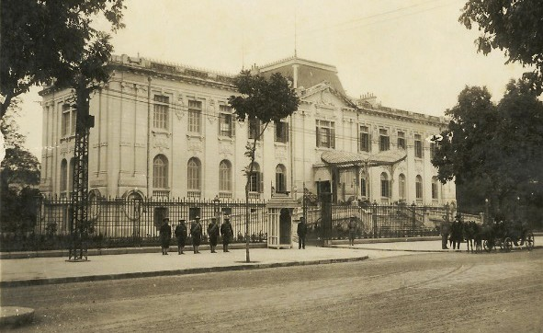
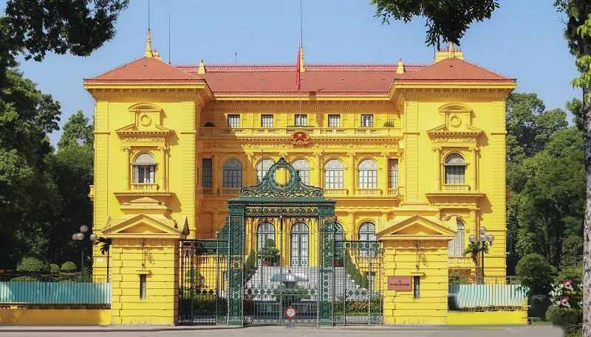

Hình 3.3. Phủ Thống sứ Bắc Kỳ (Nhà khách Chính phủ)
Hình 3.4. Phủ Toàn quyền (Phủ Chủ tịch)

Về kinh tế, nền kinh tế hàng hoá tư bản chủ nghĩa du nhập và phát triển. Tư bản nước ngoài, đặc biệt là tư bản Pháp có nhiều hoạt động sôi nổi nhằm khai thác tài nguyên thuộc địa. Chính quyền thực dân chủ trương đặt trụ sở chính của hầu hết các xí nghiệp và công ty tư bản Pháp như Công ty luyện kim và mỏ Đông Dương, Công ty bông vải sợi Bắc Kỳ, Công ty điện nước Đông Dương, Công ty rượu Đông Dương,… Các hiệu buôn của tư bản Pháp chia nhau nắm giữ độc quyền thương mại. Hoạt động xuất nhập khẩu hàng hoá vào Đông Dương của tư sản Hoa kiều cũng chiếm một phần khá quan trọng, song đặt dưới sự quản lí của chính quyền Pháp và bị tư sản Pháp chèn ép.
Kinh tế thủ công nghiệp, đặc biệt là các nghề thủ công nổi tiếng như gốm Bát Tràng, đúc đồng Ngũ Xá, dát vàng Kiêu Kỵ, đồ trang sức vàng Định Công, các cơ sở dệt vải lụa, thêu, mộc, sơn, chạm khảm,… phát triển theo hướng sản xuất hàng hoá cung cấp cho thị trường trong nước và xuất khẩu.
Về văn hoá – giáo dục, chính quyền Pháp chủ trương thành lập các trường, viện nghiên cứu: viện Viễn Đông bác cổ, nha Khí tượng, viện Vi trùng,… Hệ thống trường đại học chung của Liên bang Đông Dương được xây dựng: Đại học Đông Dương, một số trường cao đẳng, trung học,… Việc quan tâm đến phát triển văn hoá, giáo dục này nhằm mục đích nghiên cứu toàn diện các vấn đề văn hoá, đào tạo hệ thống quan lại phục vụ đắc lực cho chương trình khai thác thuộc địa của chính quyền thực dân.
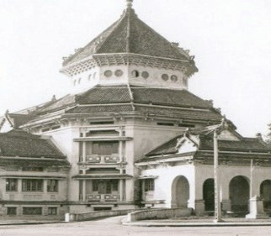
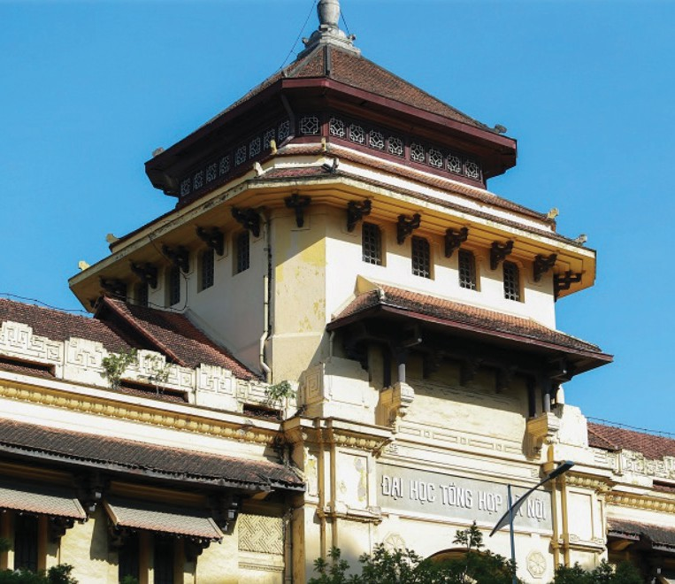

Hình 3.5. Viện Viễn Đông bác cổ (Bảo tàng Lịch sử)
Hình 3.6. Đại học Đông Dương (Đại học tổng hợp Hà Nội)

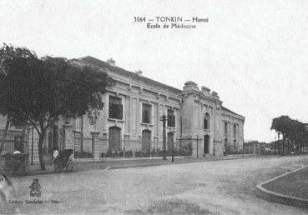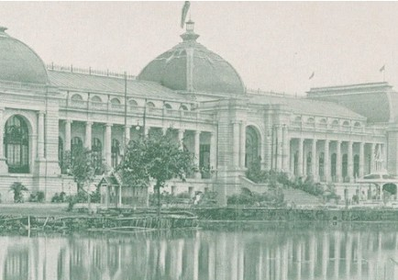
Hình 3.7. Đại học Y Hà Nội Hình 3.8. Khu Đấu Xảo
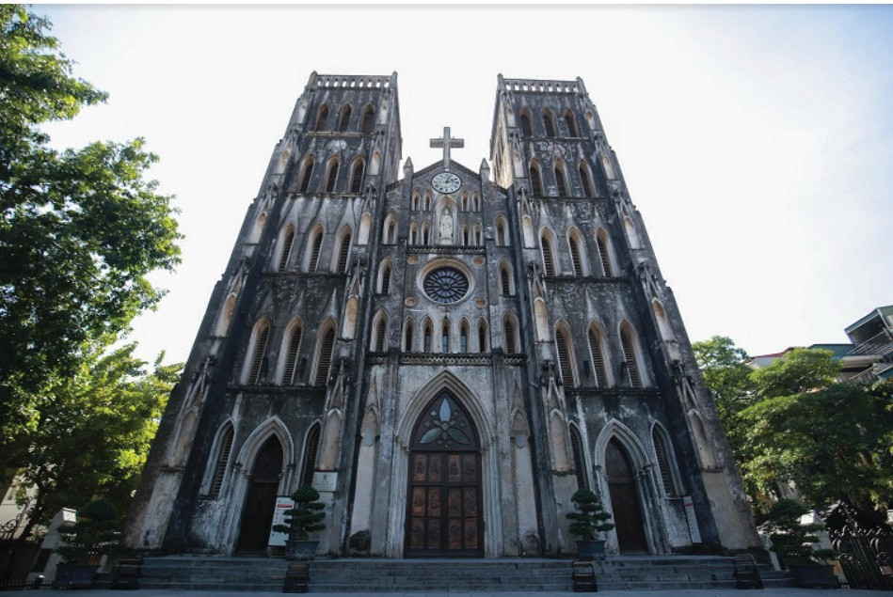
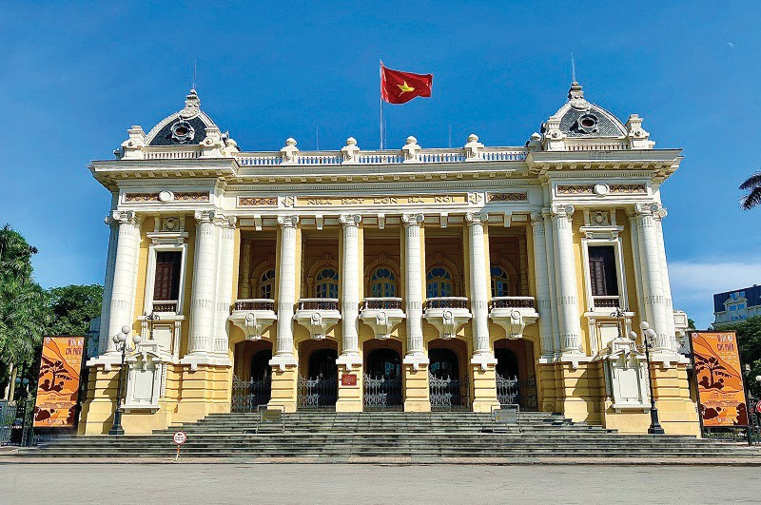
Hình 3.9. Nhà thờ Lớn Hình 3.10. Nhà hát Lớn
Thực dân Pháp chủ trương phát triển giao thông để phục vụ cho chương trình khai thác thuộc địa. Năm 1902, tuyến đường xe lửa nối Hà Nội – Lạng Sơn hoàn thành. Cùng năm đó, khánh thành cầu Long Biên. Năm 1905, xây dựng tuyến đường sắt Hà Nội – Vinh. Mạng lưới giao thông thuỷ từ Hà Nội đi các tỉnh đồng bằng Bắc Bộ trên sông Hồng và sông Thái Bình cũng được thông suốt.
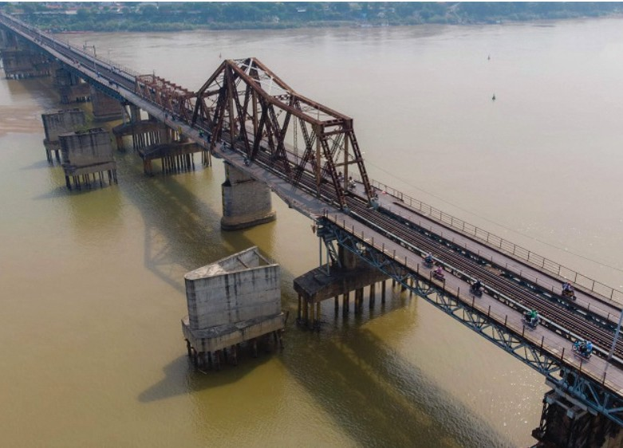
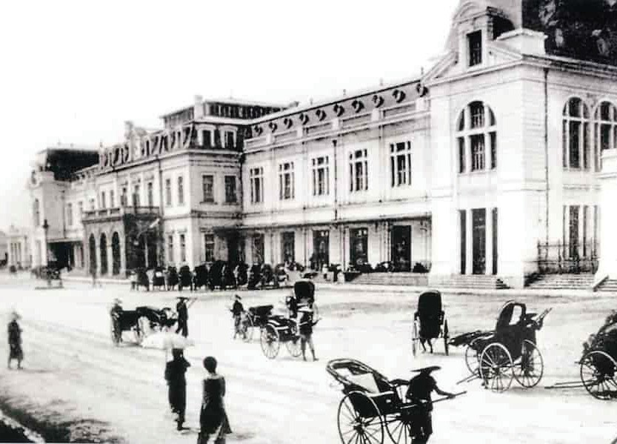
Hình 3.11. Cầu Long Biên Hình 3.12. Ga Hàng Cỏ (Ga Hà Nội)

Sự hình thành nền kinh tế tư bản đã tạo điều kiện cho tư tưởng tư bản du nhập và phát triển ở Hà Nội, tác động lớn đến cơ cấu xã hội, làm xuất hiện nhiều tầng lớp mới. Cư dân nông nghiệp sống chủ yếu ở các phường, thôn phía tây và nam; thợ thủ công và những người sống nhờ vào hoạt động thương mại sống ở phía đông. Tầng lớp tiểu tư sản cũng ngày càng đông thêm, tầng lớp tư sản người Việt đã hình thành, có thế lực kinh tế mà tiêu biểu là Bạch Thái Bưởi. Một số sĩ phu tiến bộ đã đứng ra hoạt động công thương, mở cửa hàng như Hồng Tân Hưng, Đồng Lợi Tế, Quảng Hưng Long,… Đội ngũ công nhân mới đã xuất hiện ở Hà Nội nhưng quá trình tập trung và phát triển còn chậm.

Trình bày những thay đổi của Hà Nội cuối thế kỉ XIX – đầu thế kỉ XX.
📚
LUYỆN TẬP

- Hoàn thành bảng thống kê nét chính tình hình Thăng Long đầu thời Nguyễn vào vở:

Lĩnh vực | Nét chính tình hình Thăng Long đầu thời Nguyễn
Chính trị
Kinh tế
Văn hoá
- Chọn và giới thiệu một thay đổi của Hà Nội cuối thế kỉ XIX – đầu thế kỉ XX mà em ấn tượng nhất và giải thích tại sao.
⚓
VẬN DỤNG
Sưu tầm tư liệu và giới thiệu một thay đổi ở địa phương em hoặc địa phương khác của Hà Nội từ năm 1802 đến năm 1918.


CHỦ ĐỀ 2
VĂN HOÁ
BÀI
4
PHONG TỤC, TẬP QUÁN CỦA NGƯỜI HÀ NỘI
🎯
Mục tiêu bài học:
- Trình bày được một số nét chung về phong tục, tập quán của người Hà Nội.
- Nêu và giới thiệu được một số phong tục, tập quán tiêu biểu của người Hà Nội.

🚀 KHỞI ĐỘNG
Kể tên một phong tục, tập quán tốt đẹp được gia đình em thực hiện hằng năm. Theo em, phong tục, tập quán đó có ý nghĩa gì? Tại sao?
📝
KIẾN THỨC MỚI

Một số nét chung về phong tục, tập quán của người Hà Nội
Phong tục (lề thói) là thói quen, tục lệ đã ăn sâu vào đời sống, được mọi người công nhận và làm theo. Phong tục của một cộng đồng cư dân là các tập quán xã hội mang tính bền vững, bao gồm toàn bộ hoạt động sống của con người đã được hình thành trong lịch sử, ổn định thành nền nếp, được cộng đồng thừa nhận và tự giác thực hiện, được lưu truyền qua các thế hệ, tạo nên tính tương đối thống nhất của cộng đồng.
Phong tục của một tộc người, một cộng đồng, một địa phương hay một tầng lớp xã hội, thậm chí một dòng họ, đều thể hiện qua chu kì đời sống – chu trình

đời người (vòng đời): sinh, trưởng, lão, tử; chu kì lao động sản xuất nông nghiệp: từ gieo hạt (lễ bá cốc), cấy lúa (lễ hạ điền hay xuống đồng) đến kết thúc (lễ cúng cơm mới, cúng hồn lúa…); chu kì thời tiết mùa trong năm: xuân, hạ, thu, đông; chu kì các lễ tiết (tết Nguyên đán, Nguyên tiêu, Hàn thực, Giết sâu bọ; lễ Vũ lan,...)...
Tập quán là phương thức ứng xử và hành động đã định hình quen thuộc và trở thành nền nếp trong lối sống, lao động của một cộng đồng cư dân. Tập quán gần gũi với thói quen, mang tính tĩnh tại, tồn tại lâu bền, biểu hiện như một hành vi mang tính tự nhiên “tự động hoá”. Tập quán dễ thay đổi hơn phong tục, khi điều kiện sống thay đổi hoặc trước các tác động bên ngoài, nhất là tác động chính sách của nhà nước. Tập quán có các dạng: tập quán cư trú, sản xuất, ăn uống,...
Phong tục, tập quán của người Hà Nội là lề thói của con người sinh sống ở vùng Hà Nội. Vùng đất này có điều kiện địa lí thuận lợi nên ngay từ những ngày đầu tiên của lịch sử, cư dân đã tụ hội về đây sinh sống trên các dải đất cao, gò cao bên bờ sông Tô, sông Nhuệ. Từ đây dần hình thành các thiết chế tín ngưỡng dân gian, các phong tục tập quán, sinh hoạt, đời sống và sản xuất thể hiện nét sinh hoạt văn hoá mang dấu ấn của cư dân người Hà Nội như xin chữ đầu xuân, ướp trà sen Tây Hồ, nấu cỗ Bát Tràng,…
📍Tư liệu:
Hà Nội ngày nay không chỉ còn là một làng bên sông Tô mà đã được mở rộng ở mọi khía cạnh địa giới, kinh tế, văn hoá và xã hội. Các phong tục, tập quán sinh hoạt văn hoá có số lượng tăng lên đáng kể. Theo công bố của Sở Văn hoá và Thể thao ngày 1 – 12 – 2016, về Di sản văn hoá phi vật thể trên toàn địa bàn thành phố có 1 206 lễ hội truyền thống. Do sự mở rộng về địa giới hành chính, Hà Nội hiện nay bao gồm gần như trọn vẹn vùng văn hoá xứ Đoài và một phần vùng văn hoá Sơn Nam Thượng xưa với nhiều phong tục, tập quán đặc sắc1.
- Thế nào là phong tục, tập quán của người Hà Nội?
- Kể tên các loại hình phong tục, tập quán của người Hà Nội.
- Yếu tố nào đã ảnh hưởng đến phong tục, tập quán của người Hà Nội?

1 Theo Di sản văn hoá phi vật thể Hà Nội trong đời sống đương đại, Lê Thị Minh Lý (Chủ biên), CCH và ICHCAP đồng xuất bản, Hà Nội, 2018.

Một số phong tục, tập quán tiêu biểu của người Hà Nội

Phong tục cưới hỏi của người Hà Nội
Đối với một dân tộc, trong các nghi lễ vòng đời, cưới hỏi được coi là sự kiện trọng đại nhất đánh dấu thanh niên đã trưởng thành từ người độc thân thành người có đôi, từ người của dòng họ này thành người của dòng họ khác với vị thế, vai trò và trách nhiệm mới. Lễ cưới đánh dấu sự hội nhập của cô dâu với nhà chồng, với cuộc sống cộng đồng như những thành viên khác.
Hà Nội là nơi hội tụ của cư dân đến từ nhiều vùng đất, nơi tiếp nhận ảnh hưởng của các nền văn hoá, tín ngưỡng, tôn giáo và với sự mở rộng địa giới, nhiều dân tộc cùng sinh sống, trong đó người Kinh chiếm đa số. Mỗi dân tộc có nét văn hoá riêng nhưng do sinh sống cùng một vùng đất và ảnh hưởng của cư dân nông nghiệp mà nhiều nét văn hoá có ảnh hưởng tương đồng. Hôn lễ xưa là một phong tục thường tổ chức vào chiều muộn, theo quy trình các bước do nhà trai thực hiện: nạp thái (đưa lễ vật), vấn danh (xin tên tuổi ngày sinh của cô dâu tương lai), nạp cát (báo quẻ tốt lành), thỉnh kì (đề xuất ngày cưới), nạp tệ (đưa lễ vật xin cưới), thân nghinh (đón dâu).
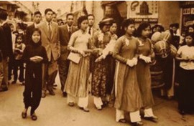
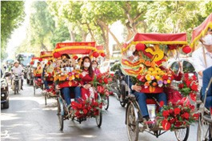
Hình 4.1. Đám cưới ở Hà Nội đầu thế kỉ XX Hình 4.2. Đám cưới ở Hà Nội đầu thế kỉ XXI

Ngày nay, việc cưới hỏi của cư dân Hà Nội được tổ chức quanh năm và thủ tục cũng đơn giản chỉ còn ba lễ: chạm ngõ, ăn hỏi và lễ cưới.
Lễ chạm ngõ – chạm mặt (đưa lễ vật đến nhà gái): gồm trầu cau, rượu, chè, mục đích là hai bên cho phép đôi trai gái tìm hiểu để nên duyên vợ chồng. Nhà gái đem lễ vật cúng gia tiên rồi chia biếu cho họ hàng.
Lễ ăn hỏi (đưa lễ vật đến nhà gái để xin ngày làm lễ cưới): từ lễ chạm ngõ cho tới lễ ăn hỏi, thời gian dài ngắn không hạn định. Lễ vật xưa thường có cau, rượu,

chè; có gia đình sẽ thêm mứt sen, bánh cốm. Lễ vật ngày nay nhiều nhà có thêm rượu ngoại, thuốc lá ngoại, kẹo bánh,… Lễ vật đặt trong những quả sơn son, phủ lụa điều. Nhà gái dâng lễ vật lên bàn thờ gia tiên, bớt lại một phần trao cho nhà trai (gọi là lại quả), còn lại chia cho bạn bè, họ hàng quả cau, lá trầu, gói trà, bánh cốm, bánh xu xê,… kèm theo thiếp mời dự lễ cưới (chia giầu báo hỉ).
Lễ cưới (nhà trai đón dâu, nhà gái đưa dâu): trước giờ đón dâu, đại diện nhà trai (một người phụ nữ đứng tuổi cùng ba người phụ nữ khác) mang cơi trầu, đặt một tờ giấy bạc đến xin dâu. Sau đó, chú rể cùng anh em, họ hàng, bạn bè, phù rể đến nhà gái đón dâu. Cô dâu, chú rể làm lễ trước bàn thờ gia tiên, vái chào bố mẹ, tạm biệt anh chị em trong nhà rồi cùng đi với cô dâu là anh em, họ hàng, bạn bè, phù dâu về nhà chồng. Xưa, đám cưới đều đi bộ, nếu đường xa, cô dâu được ngồi võng. Từ năm 1900 trở đi, các nhà khá giả đón dâu bằng xe người kéo hoặc đi xe hai ngựa kéo (song mã) hoặc đón dâu bằng dàn xe xích lô, ô tô có kết hoa,… Ngày cưới, nhà trai và nhà gái đều làm cỗ cúng gia tiên (4 bát, 6 đĩa) và mời bà con họ hàng, bạn bè đến chia vui. Sau năm 1954, có tục “cưới đời sống mới”, ngoài cỗ mặn (phạm vi gia đình) có tiệc trà (tiệc ngọt) làm ở hội trường, thuê phòng cưới. Trước đây, người đi ăn cưới chủ yếu tặng vật dụng gia đình: nồi, soong, phích, mâm, chậu, bát đĩa, bộ đồ trà,… Ngày nay, người đi ăn cưới không mừng vật phẩm mà tặng “phong bì” cho gia chủ.
🤔Em có biết?
Lễ tơ hồng: Trước đây khi cô dâu chú rể làm lễ gia tiên xong, gia đình đặt bàn thờ ngoài trời để họ cùng tế lễ tơ hồng, tạ ơn Nguyệt lão đã xe duyên. Văn tế được viết sẵn theo mẫu trên giấy hồng điều, tế xong nhúng giấy hồng vào rượu.
Lễ hợp cẩn: Đêm tân hôn, chú rể rót một chén rượu mời, mỗi người uống một nửa (hợp cẩn), vái nhau để tỏ tình thân, sự tôn trọng (giao bái), chú rể gỡ đồ trang sức trên đầu cô dâu và bước vào đời sống vợ chồng. Ngày nay, tục lệ này đã bị xoá bỏ.
Lễ lại mặt: Sau đám cưới ba ngày nhà trai sắm trầu cau, rượu, xôi, gà,… cho đôi vợ chồng mới đưa sang nhà gái để làm lễ cúng gia tiên. Ngày nay, ngay sau ngày cưới, đôi vợ chồng trẻ đưa nhau về nhà vợ làm lễ cúng gia tiên rồi bày cỗ.

Phong tục đón tết Nguyên đán của người Hà Nội
Nguyên đán (Tết Cả) là ngày Tết lớn nhất trong năm. Phong tục ngày tết Nguyên đán ở các địa phương, các tộc người đều giống nhau, chỉ khác về sắc thái.

Tết Nguyên đán của người Hà Nội nửa đầu thế kỉ XX gồm có hai giai đoạn: chuẩn bị và ăn tết.
Trước tết, người Hà Nội có tục đi tết (biếu tết cho người thân, bạn bè), quét dọn nhà cửa, bao sái bàn thờ, sắm lễ vật, may quần áo mới,…
🤔Em có biết?
Phố Hàng Ngang, Hàng Đường là nơi bán hoa thuỷ tiên; Hàng Bồ bán câu đối đỏ trên vỉa hè; Hàng Lược trở thành chợ hoa tết (đào, mai, trà, cúc, quất,…). Hàng Đường bán mứt, bánh; Hàng Hương bán hương trầm, hương xạ, hương bạch đàn, hương thẻ, hương vòng; Hàng Buồm, Hàng Cân bán miến, măng, nấm; Hàng Quạt bán gấm, đoạn và may quần áo tại cửa hiệu của người làng Trạch Xá (Ứng Hoà); Hàng Bạc bán và làm mới lại các đồ trang sức bằng vàng, bạc.
Trước tết vài ngày, người Hà Nội gói bánh chưng, gói giò, nấu thịt đông, kho cá, muối dưa hành,… mua nguyên liệu để làm cỗ. Nhà nghèo cũng đủ: giò, nem, ninh, mọc; nhà khá giả hơn có thêm bóng cá dưa, cá thủ, vây cá, bào ngư, long tu, tổ yến,… Ngoài cỗ mặn người Hà Nội còn có cỗ ngọt gồm chè kho, bánh bao, bánh tẻ, bánh vẽ, bánh khoai,… các loại mứt: gừng, quất, sen,…
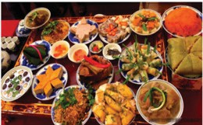
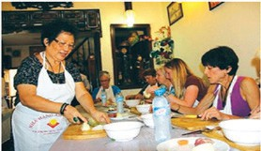
Hình 4.3. Mâm cỗ ngày Tết truyền thống Hình 4.4. Nghệ nhân Ánh Tuyết dạy cho
du khách cách làm món ăn truyền thống ngày Tết
Ngày tết bắt đầu từ đêm 30, nhà nào cũng có mâm xôi gà cúng giao thừa, đốt pháo để xua đuổi tà khí, cầu may mắn. Sáng mồng Một, các gia đình làm cơm cúng gia tiên, đi xông đất nhà người thân, mừng tuổi ông bà, bố mẹ. Người dân đổ về

hồ Hoàn Kiếm chơi các trò chơi dân gian: cờ vây, cờ chém, ô ăn quan; hoặc mở kèn hát (máy quay đĩa), nghe đào tửu, đào Tam hát chèo, đào Nam Phỉ, Phùng Há hát cải lương,… Trẻ em đều vui mừng vì có bộ quần áo mới, được tiền mừng tuổi.
Ngày nay, kinh tế phát triển, đời sống người dân sung túc hơn, nhiều phong tục đã được giản tiện, nhiều gia đình không còn gói bánh chưng, đốt pháo,… Ngày Tết, người thành thị dành thời gian đi thăm bạn bè, vui chơi giải trí hoặc đi du lịch,… Người Hà Nội chỉ còn giữ một số tục như: mừng tuổi, cúng cơm gia tiên vào sáng mồng Một, hoá vàng (mồng Ba hoặc mồng Bốn), nhiều người có thú vui đón giao thừa, xem bắn pháo hoa ở Hồ Gươm.

- Trình bày quy trình tổ chức một lễ cưới hỏi của người Hà Nội.
- Nêu nhận xét về điểm giống và khác nhau trong phong tục đón tết Nguyên đán xưa và nay của người Hà Nội.

Gìn giữ và phát huy nét đẹp trong phong tục, tập quán của người Hà Nội
Phong tục, tập quán của người Hà Nội gắn liền với cuộc sống của cộng đồng cư dân sinh sống nơi đây, mang nét đặc trưng của cộng đồng, chứa đựng nhiều giá trị văn hoá truyền thống nổi bật, nhất là các nghi lễ, tập tục, giúp ta phân biệt được sự khác biệt cộng đồng này với cộng đồng khác. Đồng thời, cũng giúp ta hiểu được đời sống văn hoá – những phong tục, tập quán tốt đẹp cũng như những điều còn tồn tại trong sự phát triển của cộng đồng.

Giữ gìn, phát huy những nét đẹp trong phong tục, tập quán truyền thống của người Hà Nội chính là làm cho sắc thái văn hoá của cộng đồng cư dân trở nên phong phú hơn. Tuy nhiên, phong tục, tập quán không mang tính cố định và bắt buộc, nó có thể thay đổi theo thời gian để phù hợp với cuộc sống của cư dân.
- Nêu ý nghĩa phong tục, tập quán của người Hà Nội.
- Vì sao cần phát huy giá trị phong tục, tập quán của người Hà Nội?

📚
LUYỆN TẬP
- Sưu tầm và hoàn thành bảng thống kê các loại hình phong tục, tập quán của người Hà Nội theo tiêu chí sau vào vở:

Tên | Loại hình | Ví dụ
Phong tục | Vòng đời | Hôn nhân  Lễ trưởng thành Mừng thọ  Tang ma
Phong tục | ….
Tập quán
- Có ý kiến cho rằng, các phong tục, tập quán truyền thống mang nhiều yếu tố lạc hậu nên xoá bỏ. Nêu ý kiến của em về vấn đề này.
⚓
VẬN DỤNG
Sưu tầm tư liệu và viết bài giới thiệu về một phong tục, tập quán ở địa phương em hoặc địa phương khác trên địa bàn Hà Nội. (Lưu ý: Bài giới thiệu nêu được: Tên phong tục tập quán, giá trị, điểm đặc sắc của phong tục, tập quán…).

BÀI
5
LÀNG KHOA BẢNG Ở HÀ NỘI

🎯
Mục tiêu bài học:
- Trình bày được sự ra đời làng khoa bảng ở Thăng Long – Hà Nội.
- Giới thiệu được một số làng khoa bảng tiêu biểu ở Thăng Long – Hà Nội.
- Nêu được giá trị của làng khoa bảng ở Thăng Long – Hà Nội.
🚀 KHỞI ĐỘNG
Hằng năm trong dòng họ hoặc trường em/ địa phương em có tổ chức hoạt động tôn vinh những học sinh đạt thành tích cao trong học tập không? Theo em, hoạt động này có ý nghĩa gì?
📝
KIẾN THỨC MỚI

Sự hình thành làng khoa bảng ở Thăng Long – Hà Nội
Thời phong kiến, nhà nước coi trọng Nho giáo, việc tuyển chọn quan lại chủ yếu thông qua con đường khoa cử. Khái niệm “khoa bảng” xuất hiện từ thời này để chỉ những người đỗ đạt trong các khoa thi (khoa: khoa thi; bảng: biển yết thị, thông báo cho mọi người biết những học trò thi đậu). Những người đỗ đạt được nêu tên trên bảng vàng, được vua trao biển, mũ để vinh quy về làng, được làng xã hoặc hàng tổng đón rước. Làng khoa bảng là làng có nhiều người theo đuổi việc học hành, đỗ đạt đại khoa qua các kì thi, dành được danh hiệu, học vị cao. Cùng với sự phát triển của lịch sử, làng khoa bảng trở thành làng văn hoá, góp phần tạo nên truyền thống hiếu học của dân tộc.

🤔Em có biết?
Nền giáo dục Nho học của nhà nước phong kiến, đặc biệt là từ thời Lê Thánh Tông (1460 – 1497) trở đi càng khích lệ nhiều sĩ tử khắc phục khó khăn trong sự giúp đỡ của gia đình, họ hàng, làng xóm,… học tập để đỗ đạt không chỉ muốn được nêu tên trên bảng vàng, được thi tài năng, được bổ nhiệm làm quan, làm thay đổi cuộc sống của bản thân mà còn mang danh về cho gia đình, dòng họ, quê hương.
Thăng Long – Hà Nội là vùng đất có địa thế thuận lợi cho sự phát triển và giao lưu, được chọn là kinh đô của nhiều triều đại phong kiến. Nơi đây có Quốc Tử Giám và nhiều trường tốt, thầy giỏi, thuận lợi cho việc học hành, thi cử không phải “lều chõng”, tốn kém như sĩ tử ở các tỉnh xa. Nhận thức được giá trị của việc học hành, cha mẹ tạo điều kiện thuận lợi cho con cái học tập thoát nghèo và ý chí thoát nghèo bằng việc học là một trong những động lực giúp học trò gắng công học tập thành đạt. Đây chính là cơ sở cho việc hình thành làng khoa bảng ở Thăng Long – Hà Nội.
Các làng khoa bảng này có thể là làng thuần nông, cũng có một số làng khoa bảng có kinh tế tương đối khá giả vì có nghề thủ công, gần đường giao thông, có bến sông, có chợ, có nghề buôn sớm phát triển, tạo điều kiện cho việc theo đuổi con đường học hành, đỗ đạt. Nhiều dòng họ liên tục có người đỗ đạt qua các kì thi. Có gia đình, cả bố con, anh em, chú cháu đều được nêu tên trên bảng vàng, không ít trường hợp đỗ cùng khoa hoặc bố dạy con rồi cùng đỗ Tiến sĩ. Tiêu biểu nhất là họ Nguyễn làng Vân Điềm (Đông Anh), họ Nguyễn làng Du Lâm (Đông Anh); họ Phạm, họ Hoàng, họ Phan (Đông Ngạc); họ Nguyễn (Phú Thị);...
🤔Em có biết?
Dưới thời phong kiến cả nước có 22 làng khoa bảng có từ 10 người đỗ đại khoa trở lên (tiến sĩ, phó bảng) thì Hà Nội có đến 6 làng: Đông Ngạc, Tả Thanh Oai, Hạ Yên Quyết (Từ Liêm), Nguyệt Áng (Thanh Trì), Phú Thị (Gia Lâm), Thượng Yên Quyết. Nếu tính thêm cả một số làng có số người đỗ đạt ít hơn (từ 7 Tiến sĩ trở lên) như Hà Lỗ, Du Lâm, Vân Điềm (Đông Anh), Bát Tràng (Gia Lâm), Tây Mỗ (Từ Liêm), Hà Nội có 11 làng khoa bảng với 112 người đỗ, trong đó có 1 Trạng nguyên, 1 Bảng nhãn, 1 Thám hoa, 17 Hoàng giáp, 88 Đệ tam giáp tiến sĩ và 4 Phó bảng. Ngoài ra, nhiều làng khoa bảng còn có một số lượng đông đảo người đỗ trung khoa (hương cống, cử nhân).

Giống nhiều làng quê khác, làng khoa bảng đều có hệ thống thiết chế gồm gia đình, dòng họ, xóm ngõ, giáp, bộ máy chính trị – xã hội cấp xã và các phường hội. Bộ máy quản lí ở làng khoa bảng thường xuất hiện các thành viên có học thức, thậm chí là người đỗ đạt cao. Những dòng họ khoa bảng và những người đỗ đạt được tôn vinh thường có quyền lợi cao trong làng (thể hiện ở vị trí ngôi thứ, phần chia, biếu trong ngày lễ). Việc tôn vinh, ưu đãi của các dòng họ khoa bảng tuy có mặt tích cực song đôi khi lại dẫn đến mâu thuẫn giữa các dòng họ “không khoa bảng” mà nguyên nhân chủ yếu là do một số người đã cậy thế, lạm quyền. Ở làng khoa bảng các phong tục cưới xin, ma chay,… về cơ bản đều giống các làng Việt khác. Tuy nhiên, tục khao vọng, nhất là đối với người đỗ đạt, tương đối nặng nề, điển hình là làng Đông Ngạc lệ phân biệt dân chính cư – ngụ cư khá ngặt nghèo.
Hiện nay, các làng khoa bảng ở Hà Nội vẫn còn lưu giữ hệ thống đình, chùa, đền, miếu, văn chỉ, nhà thờ họ,… Hầu hết các di tích này do các danh nhân khoa bảng góp công xây dựng. Bên trong di tích chứa đựng nhiều tư liệu quý (bia, câu đối, hoành phi,…) không chỉ phản ánh cuộc đời, sự nghiệp của các nhà khoa bảng mà còn mang những nét đặc trưng cho văn hoá của làng khoa bảng.
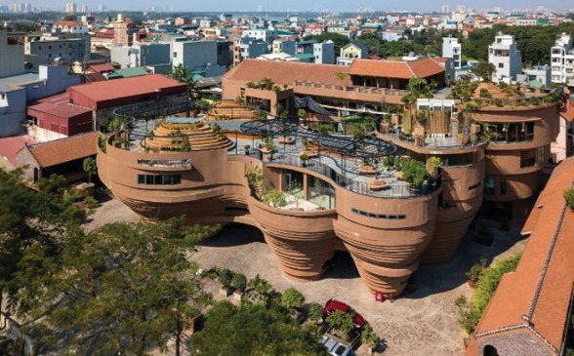
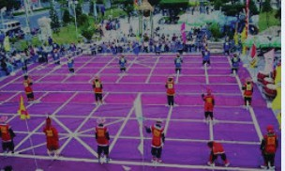

Hình 5.1. Bảo tàng gốm Bát Tràng (huyện Gia Lâm)

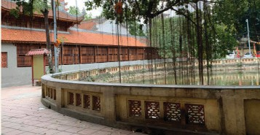
Hình 5.3. Đình, chùa làng Hạ Yên Quyết (quận Cầu Giấy)
Hình 5.2. Hội làng Tả Thanh Oai (làng Tó, huyện Thanh Trì)
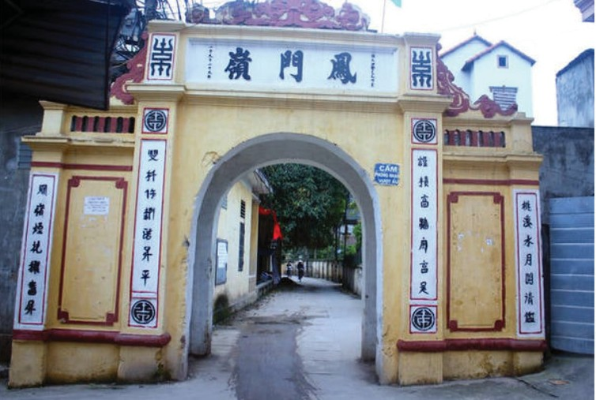
Hình 5.4. Cổng làng Tây Mỗ (quận Nam Từ Liêm)

- Thế nào là làng khoa bảng? Làng khoa bảng ở Thăng Long – Hà Nội được hình thành dựa trên cơ sở nào?
- Trình bày một số đặc điểm của làng khoa bảng ở Thăng Long – Hà Nội.

Một số làng khoa bảng tiêu biểu ở Hà Nội
Thăng Long – Hà Nội có 27 làng khoa bảng. Mỗi làng đều có đặc trưng riêng về truyền thống học hành, thi cử, đỗ đạt.

Làng khoa bảng Đông Ngạc
Làng Đông Ngạc hình thành từ lâu đời nằm bên bờ nam của sông Hồng (nay gần chân cầu Thăng Long) được phù sa bồi đắp. Làng có tên Nôm là Kẻ Vẽ. Cư dân chủ yếu thuộc nhiều dòng họ từ vùng Thanh Hoá – Nghệ An ra đây định cư từ cuối thế kỉ XII. Đến đầu thế kỉ XIV, Đông Ngạc trở thành một ngôi làng đông đúc, trù phú có tên là Đống Ngạch phường. Từ bốn họ gốc: Phan, Phạm, Nguyễn, Đỗ, trong quá trình phát triển đến nay làng đã có hơn 20 dòng họ cùng sinh sống. Trước Cách mạng tháng Tám năm 1945, làng có tám giáp (tổ chức dành riêng cho nam giới trong làng); chia thành hai khu vực cư trú: trong đê (sáu xóm), ngoài đê (bảy xóm), nay các xóm cũ được nhập lại và đặt tên theo số thứ tự.
Thời phong kiến, Đông Ngạc là làng khoa bảng đứng đầu Thăng Long với 95 người đỗ và là làng khoa bảng thứ ba trong cả nước có nhiều người đỗ đại khoa (sau làng Mộ Trạch, Hải Dương và làng Kim Đôi, Quế Võ, Bắc Ninh) với 21 Tiến sĩ văn và 1 Tiến sĩ võ. Những người đỗ đại khoa tiêu biểu trong làng là Phan Phu Tiên, Phạm Quang Dung, Hoàng Tăng Bí. Đặc biệt, làng Đông Ngạc có một Tiến sĩ ngạch võ là Đỗ Thế Dận và một nữ Tiến sĩ Khoa học đầu tiên ngành Vật lí là bà Hoàng Thị Nga (bảo vệ Luận án năm 1935).
🤔Em có biết?
Phan Phu Tiên là người biên soạn bộ “Quốc sử tục biên”. Phạm Quang Dung là một sứ thần giỏi, khi đi sứ ông đã mua ba bộ áo chầu long cổn và hai đôi quạt vuông bằng gấm thêu và hiến cho làng, sau này ông được phối thờ ở đình. Hoàng Tăng Bí là người đỗ đại khoa cuối cùng của làng.

Là một làng khoa bảng lớn, làng Đông Ngạc có những quy định các bậc vọng (người được đứng vào hàng ngũ hưởng quyền lợi theo mức đỗ đạt) rất nghiêm ngặt.
🤔Em có biết?
Làng Đông Ngạc có nhiều người làm quan nên đường làng được lát gạch nghiêng chữ Nhân. Đường nào cũng rộng vừa lối ngựa đi. Cổng nhà thì theo lối “văn phòng tứ bảo”, tức mực giấy bút nghiên, có nhà hình cái khánh, tức tiếng tăm nổi như chuông như khánh. Cổng làng, cổng ngõ ở Kẻ Vẽ đều có hai ngọn bút tháp vươn cao thể hiện tinh thần hiếu học.
Những người đỗ đạt để được vọng, họ phải sửa lễ tế thần và làm cỗ khao dân làng. Tham dự vọng triều quan là những người đỗ Tiến sĩ, lễ vọng gồm một con trâu (sau đổi làm tam sinh: bò, lợn, dê, mỗi loại một con), ba mâm xôi, trầu rượu để tế thần sau đãi quan viên, hương lão, tám giáp. Lệ vọng thôn trưởng, mỗi năm mỗi giáp cử một thôn trưởng chăm lo việc sửa lễ vào các ngày rằm, mùng Một, dịp lễ thần. Người muốn vọng thôn trưởng phải làm mâm chay cỗ thờ vào rằm tháng Tư, làng làm tám loại bánh: chưng, giầy, ít, bìa, rổ, khảo, xôi màu, chè kho để tế thần.
Ngày nay, làng Đông Ngạc còn lưu giữ hệ thống di sản như đình Đông Ngạc, chùa Tư Khánh, chùa Diên Khánh, đàn Duy Thiện, đài kỉ niệm, miếu thờ thổ thần, văn chỉ, Hội đồng, nhà thờ dòng họ Đỗ, nhà thờ Lệ Quận công Phạm Quang Dung… Những di tích này in đậm dấu ấn của các danh nhân, dòng họ khoa bảng và người làm quan trong làng.
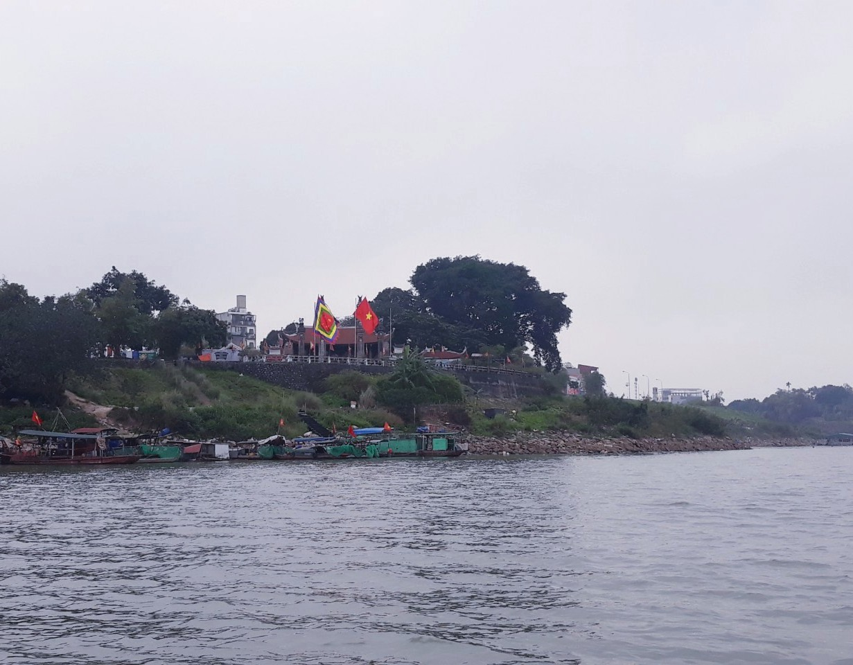
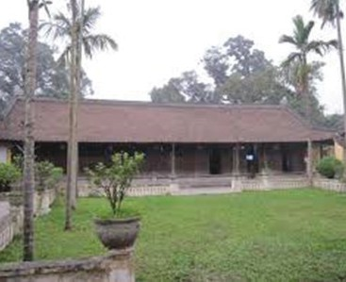
Hình 5.5. Làng Đông Ngạc bên sông Hồng Hình 5.6. Đình làng Đông Ngạc

🤔Em có biết?
Từ ngôi miếu nhỏ ven sông Hồng xây dựng năm 621 (thời thuộc Đường) thờ thần bản thổ, làng Đông Ngạc đón thầy địa lí về tìm đất làm đình. Cụ Phạm Thọ Lý đã hiến mảnh đất nhà mình cho làng dựng đình. Đình Đông Ngạc thờ ba vị thần: Thiên thần (thần Độc Cước), Địa thần (thần bản thổ), Nhân thần (tướng Lê Khôi). Ngoài ra, đình Đông Ngạc còn thờ các vị hậu thần là những người có công đóng góp xây dựng đình làng như Phạm Thọ Lý, Phạm Quang Dung.

Làng Nguyệt Áng
Nguyệt Áng là một ngôi làng cổ nằm ở vùng chiêm trũng có tên Nôm là Kẻ Nguyệt. Trước Cách mạng tháng Tám, Nguyệt Áng là làng nhỏ nên không chia thành các xóm. Tuy số đinh nam của làng rất ít nhưng vẫn được chia thành bốn giáp (Đông, Nam, Đoài, Bắc). Sau cải cách ruộng đất, Nguyệt Áng thuộc xã Thanh Hưng, từ năm 1968 đổi thành xã Đại Áng thuộc huyện Thanh Trì, tỉnh Hà Đông. Đầu năm 1978, xã Đại Áng chuyển về huyện Thanh Trì, thành phố Hà Nội.
Thời phong kiến năm 1926 làng Nguyệt Áng chỉ có 417 nhân khẩu nhưng đã có 11 người đỗ đạt Tiến sĩ được về làng vinh quy bái tổ và 30 hương cống, cử nhân. Các vị đỗ đại khoa ở làng thuộc bốn dòng họ: Nguyễn Đình, Nguyễn Xuân, Lưu, Lê. Một số danh nhân khoa bảng tiêu biểu là Nguyễn Danh Thọ (đỗ Tiến sĩ năm 1631, từng giữ chức Tham tán trong Bộ Chỉ huy quân đội Lê – Trịnh vào năm 1643); Nguyễn Đình Trụ (đỗ Trạng Nguyên năm 1656), anh ruột là Nguyễn Quốc Trinh (đỗ Trạng nguyên năm 1659); Lưu Tiệp (đỗ Đệ tam giáp đồng Tiến sĩ xuất thân năm 1772)... Hầu hết người đỗ đại khoa ở làng khi còn rất trẻ: chín người đỗ ở tuổi dưới 30, đặc biệt ba người đỗ năm 24 tuổi là Nguyễn Đình Bách, Nguyễn Đình Úc và Lưu Quỹ…
🤔Em có biết?
Trạng nguyên Nguyễn Quốc Trinh khi làm Chánh sứ đi sứ đã đàm phán thành công buộc nhà Thanh cho gộp hai kì tiến cống làm một. Bằng trí thông minh, Nguyễn Quốc Trinh còn giữ vững và tôn vinh quốc thể khi phải “đối mặt” với vua nhà Thanh và sứ Triều Tiên.
Sinh hoạt văn hoá, tín ngưỡng của làng Nguyệt Áng tập trung vào hai dịp chính: 12 tháng Hai (ngày hoá của thần, có tục mổ bò để tế lễ, giã bánh giầy),

ngày 15 tháng Năm là lễ kì phúc (mổ trâu để tế, cỗ chay gồm sáu bát chè đường, một đĩa xôi, sáu bánh dẻo). Trong cưới xin hay tang ma, làng quy định lệ cheo (đóng góp cho làng) như trước ngày cưới đôi trai gái phải lát đường dài 4 m, rộng 1 m bằng gạch tự mua.
Đến nay, làng Nguyệt Áng vẫn lưu giữ nhiều di sản văn hoá vật thể như đình làng, chùa Kim Hoa, chùa Thanh Bảo, văn chỉ (Đình Thánh), đền thờ Trạng nguyên Nguyễn Quốc Trinh, nhà thờ họ Lưu,…
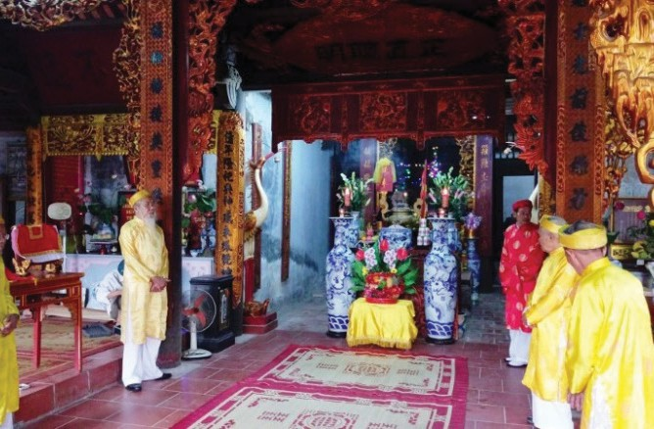
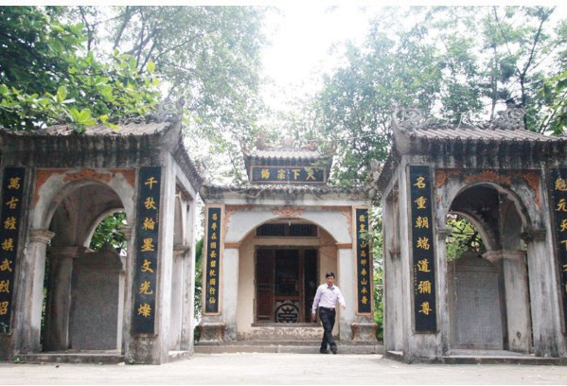
Hình 5.7. Lễ hội làng Nguyệt Áng Hình 5.8. Văn chỉ làng Nguyệt Áng
(nơi thờ những người đỗ đạt của làng)
Trong vai một hướng dẫn viên du lịch, em hãy giới thiệu làng khoa bảng Đông Ngạc và Đại Áng về lịch sử hình thành, truyền thống khoa bảng tiêu biểu, giá trị còn để lại đến nay…

Giá trị của làng khoa bảng ở Thăng Long – Hà Nội
Làng khoa bảng đã sản sinh cho đất nước số lượng lớn nhân tài, đảm nhận nhiều chức vụ quan trọng trong bộ máy chính quyền. Hầu hết những người làm quan có tài đều đóng góp công lao trong việc xây dựng đất nước. Các làng khoa bảng đã để lại cho vùng đất Thăng Long – Hà Nội “ngàn năm văn hiến” nhiều giá trị lịch sử – văn hoá, giá trị kinh tế – du lịch.
Làng khoa bảng hiện nay còn lưu giữ đầy đủ hệ thống di sản văn hoá vật thể (đình, đền, chùa, văn chỉ, nhà thờ họ, nhà cổ, văn bia,…), di sản văn hoá phi vật thể (lễ hội, phong tục tập quán, tín ngưỡng,…) phản ánh nhiều sinh hoạt văn hoá riêng, đặc sắc của làng như hội làng, các lệ vọng, câu chuyện về các danh nhân khoa bảng... Đây chính là tư liệu lịch sử – văn hoá có giá trị giáo dục và

phát huy truyền thống hiếu học cho các thế hệ người con của làng. Đồng thời, những giá trị ấy còn là nguồn lực phong phú để các làng khai thác phát triển kinh tế du lịch theo hướng du lịch văn hoá, thu hút khách trong và ngoài nước để vừa quảng bá hình ảnh làng quê hiếu học, vừa phát triển kinh tế địa phương.
🤔Em có biết?
Nhiều Tiến sĩ ở các làng khoa bảng ra làm quan Quốc Tử Giám, phụ trách công việc giáo dục ở các trấn, tỉnh (Đốc học), phủ (Giáo thụ) và huyện (Huấn đạo). Nhiều người có đóng góp to lớn vào sự nghiệp phát triển giáo dục ở địa phương, đào tạo nhiều học trò thành đạt như Nguyễn Hữu Tạo ở làng Đông Ngạc, Tiến sĩ khoa Giáp Thìn đời Thiệu Trị (1844) làm Đốc học Sơn Tây, sau thăng Bố chính, khi về hưu lại mở lớp dạy học. Ông có hai hoc trò đỗ đại khoa và vài chục người đỗ trung khoa.
Thống kê từ sử cũ cho thấy có 52 tiến sĩ của các làng khoa bảng phụng mệnh đi sứ, trong đó nhiều người làm Chánh sứ, Phó sứ. Nhiều người đã có đóng góp quan trọng trong các chuyến đi ngoại giao, tiêu biểu là Nguyễn Huy Nhuận (làng Phú Thị) năm 1723 đi sứ tạ ơn nhà Thanh, đến năm 1728 lại cùng Nguyễn Công Thái (làng Kim Lũ) lên Tuyên Quang nhận đất và cắm mốc giới những phần đất thuộc khu vực mỏ đồng Tụ Long mà nhà Thanh phải trả cho nước ta.
📚
LUYỆN TẬP

- Nêu nhận xét về làng khoa bảng ở Thăng Long – Hà Nội.
- Nêu những việc em có thể làm và nên làm để bảo tồn và phát huy giá trị của làng khoa bảng ở Thăng Long – Hà Nội.
⚓
VẬN DỤNG
Sưu tầm tư liệu, tranh ảnh và giới thiệu một làng khoa bảng tiêu biểu khác ở Thăng Long – Hà Nội.

BÀI
6
TRANG PHỤC CỦA NGƯỜI HÀ NỘI

🎯

Mục tiêu bài học:
Nêu được một số nét đẹp về trang phục của người Hà Nội qua các thời kì.

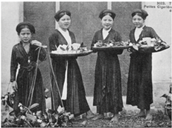
🚀 KHỞI ĐỘNG
Quan sát ảnh bên và cho biết trang phục của người phụ nữ Hà Nội thời kì này có gì khác với ngày nay? Em có thích bà/ mẹ/ chị… của mình mặc trang phục đó không?
Tại sao?
Hình 6.1
📝
KIẾN THỨC MỚI

Trang phục của người Hà Nội thời “tiền Thăng Long”
Hà Nội là vùng đất được hình thành từ lâu đời, con người sớm tụ cư sinh sống. Từ thời kì “tiền Thăng Long” một số vùng ven sông đã có nghề nuôi tằm dệt vải. Trang phục của cư dân thời kì này giống với cư dân Văn Lang – Âu Lạc: nam giới mình trần, đóng khố; thân thể, chân tay đều xăm hình giao long (rồng) và các hình khác. Nữ giới mặc áo ngắn đến bụng, xẻ ngực bó sát vào người, phía trong mặc yếm che kín.

Yếm tròn sát cổ, có trang trí những hình hạt gạo, ngoài ra cũng có loại áo cánh ngắn, cổ vuông, để hở một phần vai và ngực hoặc kín ngực hở một phần vai và lưng. Hai loại áo này chui đầu hoặc cài khuy bên trái, trên áo có hoa văn trang trí. Thắt lưng có ba hàng chấm trang trí cách đều nhau quấn ngang bụng làm cho thân hình tròn lẳn. Đầu và cuối thắt lưng thả xuống phía trước và sau người, tận cùng có những tua rủ. Váy bó sát thân có trang trí chấm tròn và đường gạch chéo song song với hai vòng tròn có chấm ở giữa, thường có màu vàng, đen, đỏ nâu, xám nhạt, vàng nhạt.

Trang phục của người Hà Nội thời phong kiến
Buổi đầu thời kì phong kiến độc lập tự chủ, chính trị, kinh tế, xã hội ổn định, trang phục của cư dân vẫn là nam giới mình trần, đóng khố, nữ giới mặc áo ngắn đến bụng, xẻ ngực bó sát vào người. Cuối thế kỉ X, vua Lê Đại Hành có lúc vẫn còn đóng khố, cởi trần, đi chân đất như thường dân.
Đến thời Lý – Trần, nhà nước quan tâm khuyến khích phát triển các cơ sở chăn tằm dệt lụa, nhất là vùng Bưởi, vua Lý Thái Tông cho đón thợ dệt vào cung dạy nghề cho cung nữ, đồng thời ra lệnh dùng gấm vóc Thăng Long thay cho gấm vóc Trung Quốc. Xã hội có sự phân biệt đẳng cấp rõ rệt hơn, cách ăn mặc của cư dân Thăng Long thời kì này có phong cách, kiểu dáng, chất liệu khác nhau. Vua thường búi tóc, bọc và buộc tóc bằng the, hai bên vấn tóc lộ ra, xõa xuống gáy, vai. Nô tì đóng khố. Người dân phần lớn đi chân đất, cũng có người đi dép da nhưng khi đến cung điện của vua sẽ cởi ra. Nam giới cởi trần hay mặc áo tứ thân màu đen cổ tròn bằng the, quần mỏng bằng lụa thâm, đa số cạo trọc đầu, xăm mình bằng những nét chằng chịt, có người trùm khăn lụa màu xanh thẫm. Nữ giới thường mặc áo tứ thân màu đen, cổ có viền vải trắng, cắt tóc ngắn còn khoảng 3 tấc (9 cm) rồi túm lại buộc lên đỉnh đầu, uốn cong đuôi tóc, buộc lại giống cây bút lông, không để tóc mai, không búi sau đầu,… Người giàu cài trâm đồi mồi, người bình thường dùng trâm bóng bằng xương hoặc sừng. Vũ nữ mặc váy bằng các dải lụa xòe rộng, trông giống như vũ nữ nhảy múa mặc váy lông chim, váy lá thời Hùng Vương. Áo mặc sát người, tay áo chật hay phồng rộng, thắt lưng buộc múi hình số 8.
Thời Lê, phụ nữ vẫn mặc váy, có một bộ phận cư dân mặc quần theo kiểu phương Bắc. Vì vậy, năm 1665 vua Lê Huyền Tông đã ra chiếu chỉ cấm phụ nữ mặc quần, bảo tồn phong tục mặc váy như xưa.
Thời Nguyễn, bộ y phục của phụ nữ đã phát triển hoàn chỉnh với các loại váy, quần, yếm, áo cánh ngắn, áo dài mặc ngoài kiểu bốn thân, năm thân, thắt lưng, khăn, nón,… Sau này, nhà Nguyễn khuyến khích mặc quần. Năm 1828, vua Minh Mạng ra chiếu cấm mặc váy đã gây nên sự phản kháng mạnh mẽ trong nhân dân.

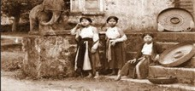
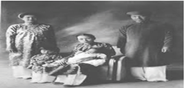
🤔Em có biết?
Thăng Long có nhiều phố chuyên phục vụ cho y phục, trang phục: Hàng Hài, Hàng Giầy, Hàng Nón, Hàng Bông, Hàng Chỉ, Hàng Da, Hàng Dép, Hàng Đào, Hàng Đẫy, Hàng Lam, Hàng Lược, Hàng Quạt. Từ thế kỉ XV, phường Nghi Tàm, Thuỵ Khuê và làng Trúc Bạch nổi tiếng về nghề dệt lụa.
“Lụa làng Trúc vừa thanh vừa bóng, May áo chàng cùng sóng áo em.
Phường Hàng Đào có nghề nhuộm vải điều, bán the lụa, vóc, gấm, nhiễu. Phụ nữ thường đi sắm yếm ở chợ Hàng Đào “Bán mít chợ Đông/ Bán hồng chợ Tây/ Bán mây chợ huyện/ Bán quyến (yếm quyến) chợ Đào”. Phường Hàng Ngang bán đoạn, lĩnh “Lĩnh Sài, nhiễu Giấy, the La, lụa Vạn, vải Canh/ Nhanh tay đi bán ai sành thì mua”…
Làng Kim Liên (xưa gọi là Đồng Lầm) có nghề nhuộm nâu nổi tiếng để may áo dài: “Đồng Lầm nhuộm vải nâu non, Bên hồ cá rộng, bên con sông dài”.
Vua Lê Thánh Tông nói: “Triều đình là chỗ lễ nhạc, y phục để phô vẻ đẹp danh phận rõ ràng không thể sai vượt được”. Vua ra lệnh: Nhân dân không được ăn mặc kiểu nhà Minh. Năm 1488, vua Lê Nhân Tông quy định cấm dân gian mặc áo màu vàng, đi hài, mang giầy và dùng đồ vẽ, chạm rồng phượng. Đàn ông không được cạo trọc đầu, trừ sư sãi. Phố Hàng Nón bán hàng chục loại nón từ các nơi đưa về, phù hợp với lứa tuổi và địa vị xã hội: “Nón quai thao có đường kính chừng 70 cm, thành nón cao trên 7 cm. Mặt dưới ở giữa có gắn một ống hình tròn bằng nan tre để đội vào đầu cho cân, gọi là chũm nón. Quanh chũm nón là những vòng tre chuốt nhỏ, khâu bằng chỉ màu vàng, đan chéo sợi rất công phu. Nón còn được trang trí bằng những bông hoa, cánh bướm. Quai nón được làm bằng dây thao màu, gồm từ một đến ba dây chập lại, buông võng dài xuống. Nguyên liệu làm nón là lá gồi, nan tre và sợi móc. Thao có tiếng đẹp là thao của làng Triều Khúc. “Cái nón là cái nón ba tầm…/ Quai thao một nắm, áo trầm một đôi/ Cái thắt lưng em bảy tám vuông sồi”…; “Ai làm cái nón quai thao,/ Để cho anh thấy cô nào cũng xinh”.

Hình 6.2. Trang phục của người dân và tầng lớp quan lại ở Hà Nội thời phong kiến

Trang phục của người Hà Nội thời thuộc Pháp
Ở ngoại thành, phụ nữ Hà Nội vẫn mặc váy hoặc quần, yếm, áo cánh không cài khuy; ra khỏi nhà thường mặc áo dài tứ thân đơn hay áo mớ ba mớ bảy, vấn tóc và chít khăn mỏ quạ.
Ở nội thành, người Hà Nội có ý thức cải biến cái vốn có và tiếp nhận những nhân tố mới của phương Tây: phụ nữ mặc áo dài tân thời thay cho áo cánh, nam giới mặc quần âu, áo vestông thay cho áo the, áo đoạn dài, đeo cà vạt, đội mũ phớt, đi giầy da.
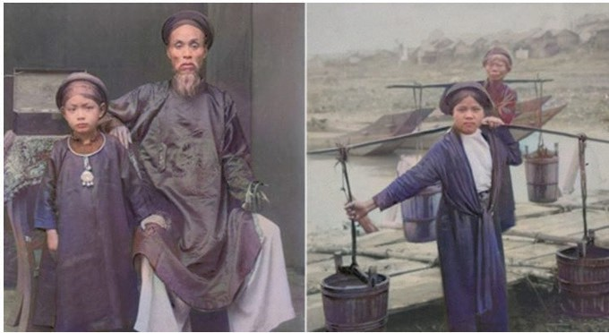
Hình 6.3. Trang phục của người Hà Nội đầu thế kỉ XX
📍Tư liệu:
Cái yếm được định hình từ thời Lý. Đến đầu thế kỉ XX, người ta phân nhiều loại yếm mặc theo lứa tuổi. Sau khi mặc yếm, các cô gái mặc ra ngoài chiếc áo cánh trắng không cài cúc cổ làm tôn màu yếm hoa hiên hoặc đỏ thắm. Khi đi ra ngoài, mặc thêm chiếc áo dài. Bên dưới mặc váy lưỡi trai bằng lĩnh hay sồi đen dài chấm gót. Ngang lưng có thắt dải lụa màu mỡ gà, hồng đào hoặc hoa lí dịu dàng. Phía cạnh sườn đeo xà tích bạc có chùm ống vôi và con dao bổ cau. Chân đi dép. Đầu vấn khăn nhiễu hoặc nhung với đường ngôi ở giữa hoặc bên cạnh, trùm ngoài là chiếc khăn mỏ quạ. Có người để tóc đuôi gà hoặc vấn đầu trần có cài chiếc lược. Nếu đi xa, cô gái đội nón quai thao, cái nón nặng về làm duyên. Tất cả những cái đó phối hợp với yếm làm nên nét của người con gái mềm mại, duyên dáng, gần gũi với thiên nhiên mà kín đáo, nền nã trong cuộc đời và thoáng hiện trong những giấc mơ”.1
Đầu thế kỉ XX, ở Hà Nội có tới hàng chục loại giầy, guốc, dép để đi với mặc áo dài. Loại guốc Kinh (từ kinh đô Huế mang ra) đã được miêu tả như sau:

“Song song hai chiếc thuyền đinh,
Đầu rồng, đuôi phượng đóng đinh hai hàng.
Một chiếc em chở năm nàng, Hai chiếc em chở mười nàng ra đi.”
🤔Em có biết?
Vào những năm 30 của thế kỉ trước, từ những sáng kiến của hoạ sĩ Lê Phổ và hoạ sĩ Cát Tường, chiếc áo Đồng Lầm tứ thân được cải tiến thành áo dài hai vạt với nhiều kiểu cách phong phú như kiểu eo rộng, chiết eo; kiểu ống tay nối ở vai, tay phồng; kiểu cổ lá sen, cổ thuyền, cổ tim,… Nhìn chung, phụ nữ đô thị thời ấy thường chấp nhận loại áo dài eo rộng, cổ kín đáo, kiểu cách đơn giản. Áo dài tân thời ngày nay là một sáng tạo tập thể, nó kết hợp được một cách xuất sắc truyền thống dân tộc với ảnh hưởng của phương Tây. So với áo tứ thân, áo dài tân thời đã được cải tiến theo theo kiểu phương Tây. Mặt khác, áo lại đồng thời kế tục và phát triển cao độ phong cách tế nhị, kín đáo cổ truyền. Phụ nữ Hà Nội mặc áo dài là nét tuyệt đẹp của Hà Nội. Một thời, các trường Đồng Khánh, Trưng Vương, tan trường là áo dài đủ màu xanh đỏ, tím vàng, trắng hồng,… phấp phới bên Hồ Gươm. Đó thật là một nét đẹp riêng của Hà Nội.

Trang phục của người Hà Nội từ năm 1954 đến nay
Sau ngày giải phóng Thủ đô cho đến đầu những năm 70 của thế kỉ XX, phụ nữ thường mặc áo bà ba may sát eo, tà rộng, thân dài, cổ áo hình trái tim hoặc cổ thìa may bằng phin nõn, lụa. Đa số nữ thanh niên mặc áo sơ mi chiết eo tay dài hoặc tay cộc.
Trang phục của người Hà Nội từ năm 1954 đến nay vẫn theo xu hướng đổi mới. Phụ nữ ưa thích áo dài cải tiến, tuy nhiên, trong điều kiện nhịp sống mới, phụ nữ thành thị không thường xuyên mặc áo dài như trước kia khi ra đường, đi học, đi chợ mà chỉ dùng trong các dịp lễ tết, hội diễn văn nghệ, cưới hỏi,… Cách ăn mặc của người Hà Nội thường nhã nhặn, giản dị, có biến đổi do sự giao lưu của thời đại mới.
Ngày nay, trang phục của phụ nữ Hà Nội càng có nhiều thay đổi về màu sắc, kiểu dáng, thể hiện nhiều phong cách, xu hướng thẩm mĩ. Tuy nhiên, phần lớn người Hà Nội vẫn giữ được sự chỉn chu, nền nã trong cách sử dụng trang phục.

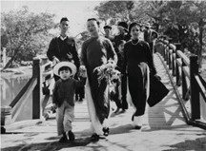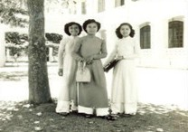
Hình 6.4. Trang phục của người Hà Nội những năm 1950
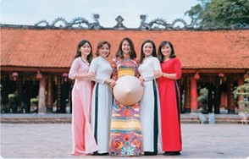
Hình 6.5. Trang phục áo dài của phụ nữ Hà Nội ngày nay
🤔Em có biết?
Sau năm 1954, nam giới Hà Nội vẫn mặc áo sơ mi, quần âu. Mùa đông, họ ít mặc com-lê mà chuyển sang mặc áo đại cán bốn túi, áo bông.
Từ cuối những năm 70 của thế kỉ XX đến nay, bộ com-lê lại được phục hồi và sử dụng rộng rãi hơn. Mùa đông, nam giới có nhiều kiểu áo len, áo dạ… với nhiều mẫu mới.
Trải qua nhiều thời kì, trang phục của người Hà Nội luôn thể hiện nét thanh lịch đó là sự nền nã, lịch sự, hào hoa, phong nhã trong cách ăn mặc của cả phụ nữ và nam giới, mang đậm tính truyền thống, là niềm tự hào của người Hà Nội xưa và nay cần được bảo tồn như là một đặc điểm riêng của Hà Nội.

- Người Hà Nội thời “tiền Thăng Long”, thời phong kiến, thời Pháp thuộc và từ năm 1954 đến nay mặc trang phục như thế nào?
- Nêu nhận xét sự thay đổi trang phục của người Hà Nội qua các thời kì.
📚
LUYỆN TẬP
  - Hoàn thành bảng thống kê trang phục của người Hà Nội qua các thời kì vào trong vở:

Thời kì | Trang phục đặc trưng
“Tiền Thăng Long”
Phong kiến
Pháp thuộc
Từ 1954 đến nay
  - Có ý kiến cho rằng trang phục của người Hà Nội xưa và nay có nét đẹp và chưa đẹp. Em có đồng ý với ý kiến đó không? Vì sao?
⚓
VẬN DỤNG
Sưu tầm tư liệu và tranh ảnh để tổ chức triển lãm “Trang phục của người Hà Nội xưa và nay”. Giới thiệu bộ sưu tập trước lớp.

CHỦ ĐỀ 3
SỬ DỤNG TÀI NGUYÊN VÀ BẢO VỆ
MÔI TRƯỜNG THÀNH PHỐ HÀ NỘI
BÀI
7
SỬ DỤNG HỢP LÍ CÁC DẠNG ĐỊA HÌNH
CỦA THÀNH PHỐ HÀ NỘI

🎯
Mục tiêu bài học:
- Biết được các dạng địa hình chính và giá trị nhiều mặt của các dạng địa hình của thành phố Hà Nội.
- Trình bày được một số biện pháp sử dụng hợp lí và bảo vệ các dạng địa hình của thành phố Hà Nội.
🚀 KHỞI ĐỘNG
Kể tên một số núi, sông, hồ nổi tiếng ở Hà Nội.
📝
KIẾN THỨC MỚI

Các dạng địa hình chính của thành phố Hà Nội
Hà Nội có địa hình đa dạng, gồm vùng núi, vùng gò đồi, vùng đồng bằng, bãi bồi ven sông, các dạng địa hình vùng trũng (sông, hồ,...) có hướng thấp dần từ tây bắc xuống đông nam và từ tây sang đông.

Địa hình núi và gò đồi
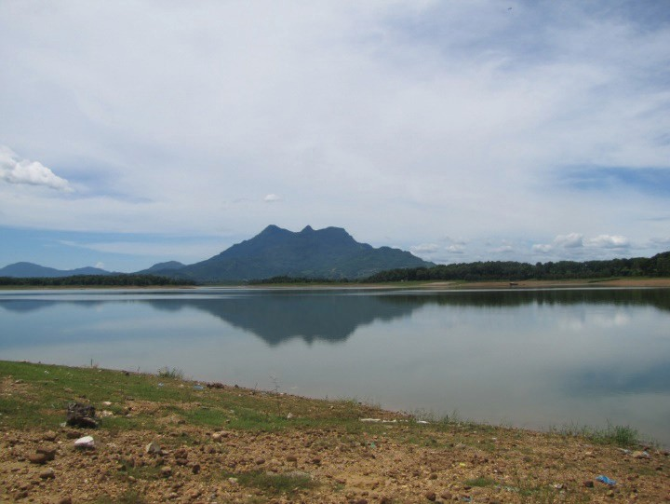
Hình 7.1. Núi Ba Vì (nhìn từ phía bờ hồ Suối Hai)
Địa hình núi và gò đồi của Hà Nội tập trung chủ yếu ở phía bắc và phía tây thành phố, trong đó nổi bật là khu vực Ba Vì và lân cận. Có thể nói, khu vực này có đầy đủ các giá trị về khoa học, thẩm mĩ và kinh tế. Về giá trị khoa học, Ba Vì là một khối núi cao nhất và nằm ở phía tây bắc Hà Nội. Khối núi này là một sản phẩm phun trào của núi lửa với thành phần là đá badan hình thành cách đây khoảng 240 triệu năm. Với độ cao trên 1 200 m, khối núi Ba Vì được ví như “bộ máy điều hoà” thời tiết cho Hà Nội. Về giá trị thẩm mĩ, khối núi Ba Vì kéo dài theo hướng bắc nam, sườn tây khá dốc, sườn đông tương đối thoải. Khi đứng ở bờ hồ Suối Hai, cách khoảng 10 km về phía bắc, có thể nhìn thấy rõ 3 đỉnh: Núi Vua (còn gọi là Đức Thánh Cả) cao 1 296 m, núi Vua Bà cao 1 281 m và một đỉnh khác thấp hơn.
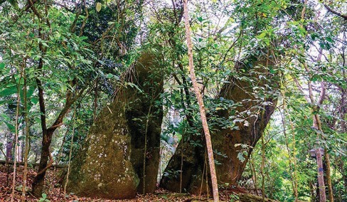
Ngoài ra, trên sườn khối núi Ba Vì còn nhiều suối, thác nhỏ như Thác Bạc – Suối Sao, Suối Tiên – Thác Đa, Suối Ngà,… có nước chảy quanh năm. Các dòng suối và thác này đều tập trung ở sườn đông của dãy núi Ba Vì và phát triển trên đá badan dạng khối rất rắn chắc. Ngày nay, một số đoạn suối đã được ngăn lại thành hồ, ao như

Ao Vua, hồ Tiên Sa,...
Hình 7.2. Đá chông – K9

Dưới chân núi Ba Vì (ở khu vực K9) quá trình xâm thực do nước chảy trên đá phiến, một loại đá biến chất, có độ bền vững kém hơn nên đã để lại các khối sót dạng cột cao tới 1 – 2 m, có đầu nhọn hoặc đứng thẳng hoặc hơi nghiêng. Nơi đây có tên gọi là Đá Chông.
Về giá trị kinh tế, địa hình có thể sử dụng để phát triển kinh tế cả dưới dạng trực tiếp và gián tiếp. Giá trị kinh tế dễ dàng nhận thấy của vùng đồi núi Ba Vì là phát triển du lịch với nhiều loại hình khác nhau: nghiên cứu khoa học, tham quan ngoại khoá cho học sinh phổ thông và sinh viên một số ngành liên quan, du lịch sinh thái, văn hoá tâm linh.

🤔Em có biết?
Phong cảnh sơn thuỷ hữu tình của những vùng núi đá vôi luôn thu hút nhiều du khách như Suối Yến, núi Hương Tích (huyện Mỹ Đức) hay độ cao nổi bật trên nền đồng bằng bằng phẳng của khối núi Sài Sơn (núi Thầy) và Hoàng Xá (huyện Quốc Oai). Cảnh quan núi đá vôi càng được tôn thêm vẻ đẹp nhờ hệ thống các hồ nhân tạo kéo dài từ hồ Quan Sơn đến hồ Tuy Lai ở phía tây bắc huyện Mỹ Đức.
Dạng địa hình đá vôi ở Hà Nội được phân bố chủ yếu ở huyện Mỹ Đức, huyện Chương Mỹ và một vài núi nhỏ ở huyện Quốc Oai. Xét dưới dạng tài nguyên, đá vôi là loại khoáng sản thuộc nhóm vật liệu xây dựng (sản xuất vôi, đá xây dựng, đá rải đường) hoặc nhóm nguyên liệu (trong sản xuất xi măng). Về giá trị khoa học,
đá vôi là loại đá bị hoà tan dưới tác động của nước chảy, đặc biệt là nước tự nhiên như nước mưa, nước sông, suối, tạo ra cả các dạng địa hình đặc sắc trên mặt và các hang động như động Hương Tích ở Mỹ Đức, động Hoàng Xá và hang Cắc Cớ ở huyện Quốc Oai,... Về giá trị thẩm mĩ, hầu hết các khối đá vôi đều rất hùng vĩ, hiểm trở và hình dạng độc đáo.
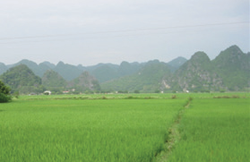
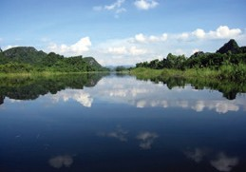

Hình 7.3. Đỉnh núi đá vôi dạng nón ở huyện Mỹ Đức
Hình 7.4. Suối Yến − một thung lũng karst phát triển dọc theo đứt gãy địa chất

Về giá trị văn hoá, như một quy luật, hầu như tất cả các khối đá vôi ở Việt Nam cũng như trên thế giới đều chứa đựng các dấu ấn văn hoá có giá trị, bao gồm cả văn hoá tâm linh, lịch sử và khảo cổ. Các vùng núi đá vôi ở Hà Nội cũng gắn liền với nhiều sự tích, truyền thuyết về những nhân vật có tầm ảnh hưởng lớn trong đời sống tinh thần của người dân Việt Nam như Bồ Tát Quán Thế Âm, Thiền sư Từ Đạo Hạnh,...

🤔Em có biết?
Truyền thuyết cho rằng, núi đá vôi Hương Tích là nơi tu hành đắc đạo của Bồ Tát Quán Thế Âm (truyện Sự tích Phật Bà chùa Hương). Núi Sài Sơn ở huyện Quốc Oai là nơi tu hành đắc đạo của Thiền sư Từ Đạo Hạnh. Sau đó, Ngài hoá trong một hang nhỏ được đặt tên là hang Thánh Hoá, còn núi được đặt tên là núi Phật Tích.
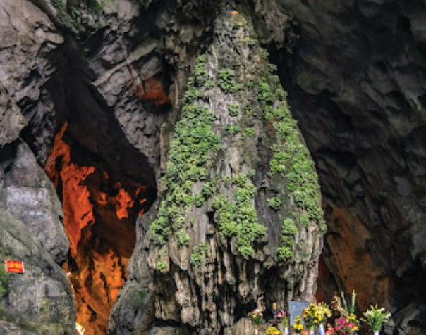
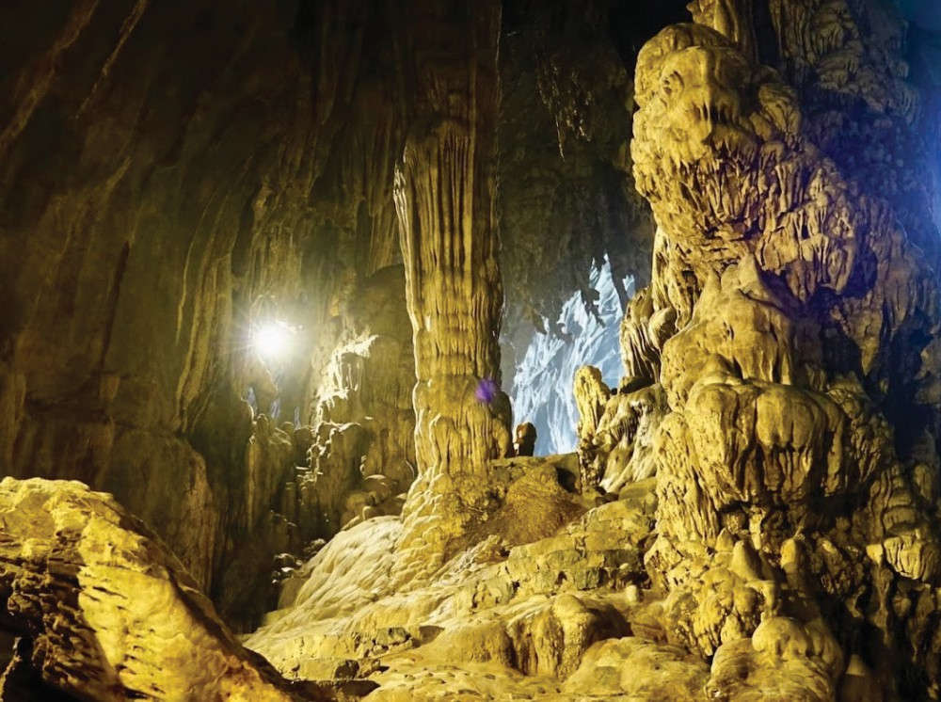
Hình 7.5. Thạch nhũ trong động Hương Tích (huyện Mỹ Đức)
Ngoài ra, trên cơ sở đa dạng về hình dạng và kích thước của các thạch nhũ trong động Hương Tích mà dân gian đã đặt các tên như: Đụn Gạo – là khối thạch nhũ có kích thước lớn nhất đứng ở giữa động, Đụn Tiền, Núi Cậu, Núi Cô,... Tại khu vực núi Hương Tích còn có di chỉ khảo cổ Lũng Sàm gắn với nền văn hoá Hoà Bình có niên đại khoảng từ 11 000 – 8 000 năm trước.

Địa hình đồng bằng
Địa hình đồng bằng chiếm phần lớn diện tích của thành phố, nằm dọc theo sông Hồng, sông Đáy và sông Tích. Hầu như toàn bộ địa hình đồng bằng ở Hà Nội chỉ có độ cao dưới 20 m so với mực nước biển. Khu vực đồng bằng ở phía bắc sông Hồng và phía tây của Hà Nội có độ cao khoảng 12 – 15 m so với mực nước biển, khá bằng phẳng, độ nghiêng nhỏ, ít bị chia cắt. Khu vực đồng bằng có diện tích lớn nhất trong phạm vi Hà Nội có độ cao khoảng từ 1 – 2 m đến 5 – 6 m so với mực nước biển bao gồm nhiều vùng trũng thấp ở các huyện Phú Xuyên, Mỹ Đức, Chương Mỹ, Thường Tín, Thanh Trì,… Do được khai thác từ lâu đời nên Hà Nội có hệ thống đê chạy dọc các triền sông làm cho bề mặt châu thổ không được bồi đắp thường xuyên. Đây là vùng sản xuất nông nghiệp với nhiều sản phẩm đa dạng, đồng thời cũng là nơi tập trung đông dân cư, các khu công đô thị, khu công nghiệp.

105°30'E
105°45'E
106°0'E

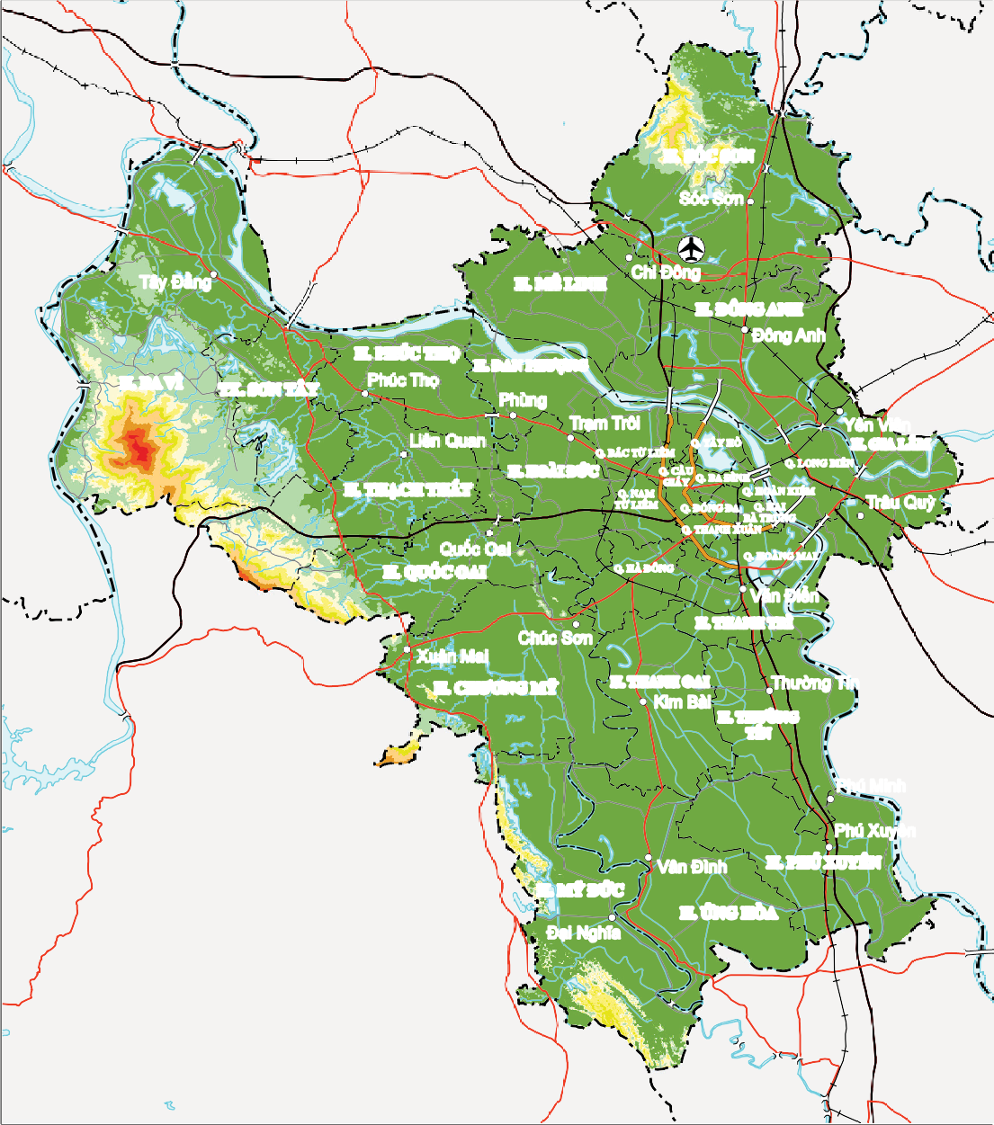





21°15'N 21°15'N
THÁI NGUYÊN
H. SÓC SƠN
BẮC GIANG
Sóc Sơn
3
2
Tây Đằng
Chi Đông
18
32
H. MÊ LINH
H. ĐÔNG ANH
Đông Anh
H. PHÚC THỌ
H. ĐAN PHƯỢNG
H. BA VÌ
TX. SƠN TÂY
Phúc Thọ
Phùng
BẮC NINH
1
Liên Quan
32 Trạm Trôi
Q. BẮC TỪ LIÊM
Q. TÂY HỒ
Yên Viên
H. GIA LÂM
Q. LONG BIÊN
H. HOÀI ĐỨC
Q. CẦU Q. BA ĐÌNH
H. THẠCH THẤT
GIẤY
17
Q. NAM TỪ LIÊM
Q. HOÀN KIẾM 5
Q. ĐỐNG ĐA Q. HAI
BÀ TRƯNG
Q. THANH XUÂN
Trâu Quỳ
Quốc Oai
H. QUỐC OAI
Q. HOÀNG MAI
Q. HÀ ĐÔNG
21
6
6
Chúc Sơn
Văn Điển
H. THANH TRÌ
Xuân Mai
H. CHƯƠNG MỸ
H. THANH OAI
Kim Bài
21B
HƯNG
Thường Tín YÊN
HÒA BÌNH
H. THƯỜNG TÍN
Phú Minh

Phú Xuyên
Sông, hồ
Vân Đình
H. PHÚ XUYÊN
1000m
700m
500m
300m
200m
100m
50m 20m
21
H. MỸ ĐỨC
Các yếu tố khác
Điểm dân cư Địa giới tỉnh Địa giới huyện
H. ỨNG HÒA
Đại Nghĩa
38
Khí hậu
HÀ NAM
1
Quốc lộ
Đường sắt
Gió mùa mùa hạ
Gió mùa mùa đông
CHÚ GIẢI
Địa hình, sông ngòi
Phân tầng độ cao

VĨNH PHÚC
PHÚ THỌ
B

21°0'N 21°0'N

20°45'N 20°45'N

105°30'E

T Ỉ LỆ 1:600.000
105°45'E
106°0'E

0 3 6 12 18 24 km

Hình 7.6. Bản đồ tự nhiên thành phố Hà Nội

Sông, hồ
Ranh giới của vùng Hà Nội được bao quanh bởi sông Đà ở phía tây và sông Hồng ở phía bắc, trong nội đô có sông Tích, sông Đáy, sông Nhuệ, sông Bùi và rất nhiều hồ. Vì thế, Hà Nội còn được gọi là “thành phố sông hồ”.
Các hồ nhân tạo hầu hết đều được xây dựng ở phía tây, nơi có địa hình đồi núi và núi đá vôi với mục tiêu phục vụ sản xuất nông nghiệp và điều tiết lũ. Các hồ này đều có diện tích tương đối lớn như: hồ Suối Hai có diện tích khoảng 700 – 800 ha, hệ thống hồ Quan Sơn – Tuy Lai có diện tích 700 ha. Hiện nay, các hồ này mang lại lợi ích về nhiều mặt cho cuộc sống của người dân trong vùng: điều tiết chế độ thuỷ văn và điều hoà vi khí hậu, giảm lũ và phục vụ cho sản xuất nông nghiệp.
Hà Nội có rất nhiều hồ tự nhiên với kích thước rất khác nhau và là nguồn tài nguyên quan trọng phục vụ cho sự phát triển kinh tế – xã hội của thành phố. Ngoài cung cấp nước và nguồn lợi động thực vật, các hồ tự nhiên còn có các giá trị khoa học, văn hoá – lịch sử và là trụ cột cho hệ sinh thái.
Về mặt khoa học, các hồ tự nhiên ở Hà Nội đều có nguồn gốc sông được hình thành theo hai cách: hoặc là khúc uốn của sông (còn gọi là hồ móng ngựa) như Hồ Tây, hồ Linh Đàm, Đầm Viên (xã Cao Viên, huyện Thanh Oai), hồ ở xã Tam Thuấn (huyện Phúc Thọ),... hoặc là những đoạn lòng sông bị bỏ rơi (hay còn gọi là lòng sông cổ) như các hồ Hoàn Kiếm, đầm Vân Trì (huyện Đông Anh), Yên Mỹ (huyện Thanh Trì), loạt hồ ở các xã Võng Xuyên – Long Xuyên (huyện Phúc Thọ),... Thông qua sự phân bố của các hồ này các nhà khoa học có thể khôi phục lại các dòng sông trước đây, đặc biệt là sông Đáy.
Giá trị văn hoá – lịch sử thể hiện tiêu biểu ở các truyền thuyết về Hồ Tây hay hồ Hoàn Kiếm. Hiện nay có hai truyền thuyết về sự hình thành Hồ Tây với hai tên khác nhau là hồ Xác Cáo và hồ Trâu Vàng. Hồ Hoàn Kiếm được gắn với câu chuyện vua Lê Lợi trả gươm thần sau khi đánh thắng quân Minh vào đầu thế kỉ XV.
Về giá trị thẩm mĩ, cảnh đẹp Hồ Tây và hồ Hoàn Kiếm đã trở thành chủ đề đi vào thơ ca, nhạc hoạ. Cho đến nay, Hồ Tây vẫn luôn là lựa chọn hàng đầu của du khách mỗi lần đặt chân đến thủ đô Hà Nội.
Hệ thống sông, hồ Hà Nội không chỉ là một phần quan trọng của bản sắc văn hoá và lịch sử của Hà Nội mà còn là một nguồn tài nguyên quan trọng thúc đẩy phát triển kinh tế ở nhiều địa phương:
– Giao thông và vận tải: Hệ thống sông là con đường vận tải thuỷ quan trọng, giúp kết nối Hà Nội với các vùng lân cận và thậm chí cả với vùng biển. Cảng Hà Nội trên sông Hồng là điểm đến cho hàng hoá được vận chuyển vào và ra khỏi thành phố bằng đường thuỷ.

- Du lịch và thương mại: Hệ thống sông, hồ tạo cho Hà Nội một phong cảnh đẹp và không gian lãng mạn, thu hút du khách và các nhà đầu tư vào các dịch vụ du lịch, nhà hàng, khách sạn,… Các hoạt động thương mại như vận tải hàng hoá qua sông và dịch vụ du thuyền cũng đóng góp vào nguồn thu nhập cho thành phố.
- Môi trường sống: Mạng lưới sông, hồ đa dạng đã mang lại cho người dân Hà Nội môi trường sống tích cực, cung cấp không gian xanh và không khí trong lành, tạo điều kiện thuận lợi cho việc phát triển các dự án bất động sản ven sông, từ nhà ở cao cấp đến các khu văn phòng và trung tâm mua sắm.
- Nguồn nước và nông nghiệp: Nguồn nước từ sông, hồ có vai trò quan trọng đối với nhu cầu sinh hoạt và sản xuất của Hà Nội. Đồng thời, hệ thống kênh dọc sông Hồng cũng hỗ trợ trong việc tưới tiêu cho các vùng đất nông nghiệp xung quanh.
Tìm ví dụ chứng minh địa hình của Hà Nội có giá trị về khoa học, văn hoá – lịch sử, thẩm mĩ và kinh tế.
Ngoài tham gia vào hệ thống cung cấp nước, tiêu thoát nước, hệ thống hồ của Hà Nội còn góp phần quan trọng trong cải thiện cảnh quan, khí hậu một khu vực nhỏ, tạo ra không gian mở, hạn chế hiệu ứng đảo nhiệt của đô thị.

Biện pháp sử dụng và bảo vệ các dạng địa hình thành phố Hà Nội
Địa hình là một trong các tài nguyên được con người khai thác sớm nhất. Lãnh thổ Hà Nội hiện nay đã được mở rộng và địa hình Hà Nội cũng đa dạng hơn, được sử dụng vào nhiều mục đích. Tuy nhiên, biện pháp để khai thác, sử dụng các dạng địa hình núi, đồi, đồng bằng có sự khác nhau rõ nét.

Sử dụng địa hình cho xây dựng cơ sở hạ tầng
Đối với địa hình núi: Thực chất, địa hình núi ở Hà Nội chỉ tập trung chủ yếu trong huyện Ba Vì và đạt từ núi thấp tới núi trung bình. Ở huyện Sóc Sơn chỉ có địa hình núi thấp. Khối núi Ba Vì có hai sườn khác nhau rõ rệt: sườn tây dốc và sườn đông thoải, có tính phân bậc gồm các bậc 100 – 150 m, 400 m, 600 m, 800 m và 1 100 m. Địa hình núi ở đây được phát triển chủ yếu trên các thành tạo địa chất cổ và có độ bền vững cao. Do đó, nền móng đảm bảo cho xây dựng các công trình có tải trọng lớn. Tuy nhiên, không nên xây dựng nhiều công trình ở khu vực này mà tập trung cho việc bảo vệ rừng đầu nguồn và giữ gìn lá phổi xanh cho Hà Nội và phụ cận.
Đối với địa hình gò đồi: Địa hình gò đồi nhìn chung thoải, độ cao hầu như đều thấp dưới 100 m so với mực nước biển. Do đó, vùng địa hình gò đồi có nhiều điều kiện để phát triển các khu đô thị, khu nghỉ dưỡng và các công trình khác.

Hiện nay, ở sườn phía đông dãy núi Ba Vì đã quy hoạch phát triển khu đô thị công nghệ cao Hoà Lạc. Đây là quy hoạch phù hợp nhưng cần chú ý đến khả năng chịu tải của môi trường tự nhiên (không gian đô thị rộng bao nhiêu?; số dân tối đa là bao nhiêu?; không gian xanh như thế nào?;...).
Địa hình đồng bằng: Khu vực đồng bằng ở phía bắc sông Hồng và phía tây của Hà Nội có bề mặt cấu tạo bởi bột sét bị phong hoá loang lổ, lớp thổ nhưỡng mỏng. Trước đây, đồng bằng này được sử dụng làm đất ở và đất canh tác nhưng do kĩ thuật canh tác nên hiện nay nhiều diện tích đã trở nên bạc màu. Nếu tiếp tục canh tác (trồng lúa và cây màu), cần có những biện pháp cải tạo đất hữu hiệu. Đây cũng là vùng đất có nhiều điều kiện xây dựng các khu đô thị và công nghiệp lớn.
Khu vực đồng bằng có diện tích lớn nhất trong phạm vi Hà Nội bao gồm nhiều vùng trũng thấp ở các huyện Phú Xuyên, Mỹ Đức, Chương Mỹ, Thường Tín, Thanh Trì,… là nơi phát triển sản xuất nông nghiệp từ lâu đời với sự ưu tiên trồng cây lương thực, chủ yếu là lúa. Trong những năm gần đây, do quá trình đô thị hoá, nhiều diện tích đất nông nghiệp đã được chuyển đổi sang các mục đích sử dụng khác cho các khu đô thị, khu công nghiệp,… Do đó, nhiều vấn đề về môi trường và xã hội đã nảy sinh. Sự đa dạng của địa hình khu vực này đòi hỏi phải nghiên cứu, đánh giá cụ thể, chi tiết để phục vụ các định hướng sử dụng khác nhau.
Một trong những vấn đề sử dụng đất của cả hai khu vực đồng bằng nêu trên là phải quan tâm đến tác động của biến đổi khí hậu. Những biến đổi khí hậu với nhiều biểu hiện thời tiết bất thường như: bão, lũ lụt, hạn hán, rét đậm, rét hại,… cùng những tác động của con người đã và đang làm ảnh hưởng nghiêm trọng đến môi trường sống.

Sử dụng địa hình để phát triển du lịch
Dưới góc độ khai thác tài nguyên địa hình, du lịch Hà Nội trong thời gian tới hướng đến mục tiêu vừa phát triển, vừa bảo tồn. Để đạt được mục tiêu này, việc cần làm là kiểm kê, phân loại tài nguyên thiên nhiên, trong đó có tài nguyên địa hình phục vụ cho phát triển du lịch; xây dựng quy hoạch phát triển du lịch cả về không gian và loại hình thích hợp cho từng khu vực địa hình cụ thể; quản lí và phát triển du lịch dựa vào cộng đồng. Với sự đa dạng về địa hình, Hà Nội có thể phát triển nhiều loại hình du lịch như: nghiên cứu khoa học, tham quan trải nghiệm cho học sinh – sinh viên, du lịch văn hoá tâm linh,…

Các giải pháp trong sử dụng và bảo vệ các dạng địa hình ở Hà Nội
– Quản lí lên kế hoạch phát triển đô thị, nông thôn: Xây dựng kế hoạch quy hoạch đô thị, nông thôn để bảo vệ và sử dụng tài nguyên địa hình một bền vững; Bảo vệ các khu vực đất dốc và xác định các khu vực cần được bảo tồn trong quy hoạch phát triển Thủ đô.

- Quản lí sử dụng đất: Thiết lập quy định và chính sách để kiểm soát việc sử dụng đất; Đảm bảo rằng việc xây dựng không gây ra tác động tiêu cực đến địa hình tự nhiên.
- Bảo tồn và phát triển các không gian mở, không gian xanh: Bảo tồn và phát triển các khu vực xanh như công viên, vườn cây và cây xanh ven đường để giữ cho không gian sống mát mẻ và xanh tươi; Trồng cây phù hợp để củng cố và bảo vệ đất đai và giảm thiểu ô nhiễm môi trường.
- Bảo vệ và khôi phục hệ sinh thái tự nhiên: Bảo vệ và khôi phục các hệ sinh thái tự nhiên như rừng, đất ngập nước; Thực hiện các dự án khôi phục và tái tạo đất đai để ngăn chặn sự thoái hoá và lở đất.
- Sử dụng công nghệ xanh: Khuyến khích sử dụng công nghệ xanh và các phương pháp xây dựng bền vững để giảm thiểu tác động của các hoạt động xây dựng lên địa hình tự nhiên; Đầu tư vào các dự án năng lượng tái tạo và xử lí nước thải để giảm ô nhiễm môi trường.
- Giáo dục và tạo động lực: Tổ chức các chương trình giáo dục và tạo động lực để nâng cao nhận thức của cộng đồng về việc bảo vệ và sử dụng tài nguyên địa hình; Khuyến khích sự tham gia của cộng đồng trong các hoạt động bảo tồn môi trường và phát triển đô thị, nông thôn bền vững.

Dựa vào các thông tin trong bài bài, hãy đề xuất một số biện pháp sử dụng hợp lí dạng địa hình đồi núi và đồng bằng ở thành phố Hà Nội.

📚
LUYỆN TẬP
    - Kể tên các dạng địa hình của thành phố Hà Nội.
    - Trình bày giá trị, hiện trạng khai thác và sử dụng địa hình đồng bằng và địa hình đồi núi ở Hà Nội
⚓
VẬN DỤNG
Tìm hiểu và giới thiệu về một dạng địa hình có giá trị nhất ở địa phương em.

BÀI
8
MỘT SỐ VẤN ĐỀ MÔI TRƯỜNG
VÀ BIẾN ĐỔI KHÍ HẬU Ở THÀNH PHỐ HÀ NỘI

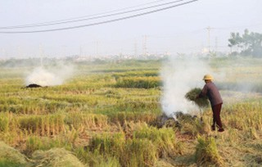
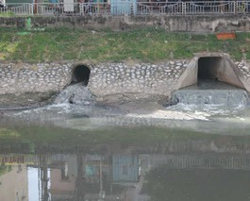
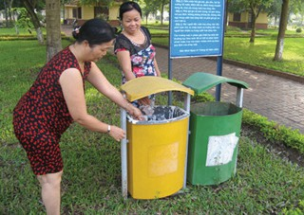
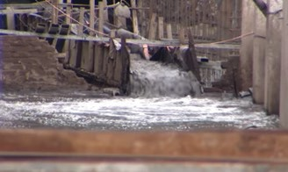
🎯
Mục tiêu bài học:
- Đánh giá được hiện trạng môi trường nước, không khí và đất tại Hà Nội.
- Trình bày được nguồn phát sinh các chất thải gây ô nhiễm môi trường.
- Nêu được các biểu hiện của biến đổi khí hậu và tình trạng ngập lụt ở đô thị.
🚀 KHỞI ĐỘNG
Quan sát các hình dưới đây và cho biết, hoạt động của con người ảnh hưởng đến môi trường như thế nào?
Hình 8.1
Hình 8.2
Hình 8.3
Hình 8.4

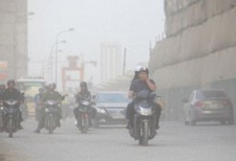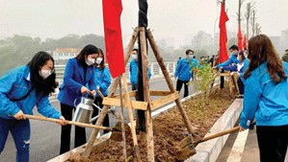
Hình 8.5
Hình 8.6
📝
KIẾN THỨC MỚI

Một số vấn đề môi trường của thành phố Hà Nội

Môi trường nước

Hiện trạng
Hà Nội có tài nguyên nước mặt khá phong phú với 10 sông chính chảy qua là: sông Hồng, sông Đáy, sông Đuống, sông Cà Lồ, sông Tích, sông Nhuệ, sông Tô Lịch, sông Kim Ngưu, sông Lừ, sông Sét và nhiều hệ thống sông nhỏ cùng phụ lưu khác.
Ngoài hệ thống sông, trên địa bàn Hà Nội còn có khoảng 365 hồ ao, trong đó nội thành có khoảng 111 hồ ao và ngoại thành có 254 hồ, ao, đầm các loại. Tổng diện tích mặt nước tĩnh là 149 494,609 ha, trong đó diện tích ao, hồ, đầm chiếm 16,4%. Một số hồ có diện tích lớn như: Hồ Tây, Linh Đàm, Yên Sở, Bảy Mẫu, Hoàn Kiếm, Suối Hai, Đồng Mô, Quan Sơn.
Chất lượng nước sông Hồng đoạn chảy qua Hà Nội khá tốt. Chất lượng nước
sông Đáy, sông Nhuệ duy trì ở mức kém do ô nhiễm dinh dưỡng: BOD₅, COD, NH ⁺, PO ³. Chất lượng nước các sông nội thành như Kim Ngưu, Tô Lịch, Sét, Lừ
4 4
đều đang bị ô nhiễm nặng.
Chất lượng nước hồ ao nội và ngoại thành Hà Nội đều đang bị ô nhiễm ở nhiều mức độ khác nhau. Qua nhiều năm quan trắc, chất lượng nước hồ đều bị ô nhiễm như hồ Văn Chương, Hào Nam, Ba Mẫu,… Các chỉ số NH ⁺, NO –, BOD , NO –
4 3 5 2
đều vượt ngưỡng tiêu chuẩn tại các hồ như Yên Sở, Hồ Tây.

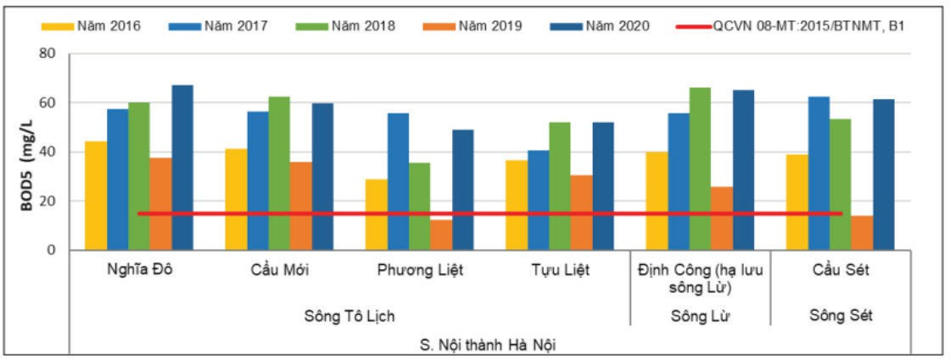
Hình 8.7. Diễn biến giá trị BOD5 trên các sông nội thành Hà Nội giai đoạn 2016 – 2020 Nguồn: Báo cáo hiện trạng môi trường quốc gia giai đoạn 2016 – 2020
Đa số các hồ, ao ngoại thành đều không đạt tiêu chuẩn oxygen hoà tan (DO) (Đan Phượng, Hoài Đức); hàm lượng BOD₅ vượt quy chuẩn Việt Nam (QCVN) (Thạch Thất, Hoài Đức, Phúc Thọ, Thanh Oai, Chương Mỹ). NH ⁺ vượt QCVN tại ao Bánh Kẹo (Sơn Tây); hồ Đình Sơn (Thạch Thất), hồ Cửa Đình (Gia Lâm),…
4

* Nguyên nhân gây ô nhiễm
Ô nhiễm sông, hồ ở Hà Nội có nhiều nguyên nhân nhưng chủ yếu xuất phát từ hoạt động sản xuất, giao thông vận tải và sinh hoạt hằng ngày. Dưới đây là một số nguyên nhân chính:
Xả thải không đúng cách: Các doanh nghiệp sản xuất thường xuyên xả nước thải công nghiệp chứa hoá chất độc hại và chất cặn vào các dòng sông mà không qua quá trình xử lí đúng cách. Người dân xả rác thải sinh hoạt hằng ngày như: chất thải nhựa, dầu mỡ và các chất phụ gia hoá học.
Giao thông vận tải: Khí thải và dầu nhớt từ phương tiện giao thông đường sông cũng góp phần gây ô nhiễm nước. Nước mưa cuốn trôi các chất ô nhiễm từ bề mặt đường và bờ sông vào dòng nước.
Quy hoạch đô thị không hiệu quả: Một số khu vực đô thị không có hệ thống thoát nước tốt, dẫn đến việc nước mưa và nước sinh hoạt không được xử lí mà trực tiếp đổ vào sông, mang theo các chất ô nhiễm.
Chăn nuôi và nông nghiệp: Việc sử dụng phân bón và thuốc trừ sâu trong nông nghiệp, cũng như chất thải từ chăn nuôi được đưa vào sông thông qua quá trình rửa trôi khi mưa xuống.
Chưa có hệ thống xử lí nước thải toàn diện: Hệ thống xử lí nước thải ở một số khu vực vẫn còn hạn chế và không đảm bảo đủ để loại bỏ hoặc giảm thiểu các chất ô nhiễm từ nước thải.

🤔Em có biết?
Tổng lượng nước thải của Hà Nội là 1,2 triệu m³/ngày đêm, trong đó 900 000m³ là nước thải sinh hoạt. Tuy nhiên, chỉ có 22% được xử lí qua các nhà máy (nhà máy nước Yên Sở có công suất xử lí lớn nhất là 200 000m³/ngày đêm). 78% lượng nước thải được xả trực tiếp xuống các sông, mương hồ (sông Nhuệ, sông Đáy, sông Tô Lịch.)
(Nguồn: Công ty Thoát nước Hà Nội)
Nêu các nguyên nhân gây ô nhiễm sông, hồ ở Hà Nội.

Môi trường không khí

Nguồn gây ô nhiễm không khí
Các nguyên nhân chính gây ô nhiễm không khí cho thành phố bao gồm: Khí xả thải từ ô tô, xe máy; đun bếp than tổ ong, đốt củi; xây dựng, phá dỡ các công trình; vận chuyển vật liệu; mùi hôi thối từ hệ thống thoát nước chưa được xử lí; mùi từ các trại chăn nuôi gia súc, gia cầm. Các nguyên nhân khác là: đốt rơm, rạ, rác; thu gom rác thải chưa tốt; ô nhiễm ao, hồ lâu năm; bùn thải chưa được xử lí; khói bụi từ các cơ sở sản xuất trên địa bàn thành phố và một số tỉnh lân cận; tác động của khí hậu và thời tiết chuyển mùa.

Chất lượng môi trường đô thị
Chất lượng không khí trên địa bàn Hà Nội có sự phân hoá theo quy luật mùa
trong năm. Xu hướng biến động giá trị thông số bụi PM10 và PM2,5 tăng cao vào thời gian mùa đông do ít mưa, trong khoảng từ tháng 9 đến tháng 3 năm sau.
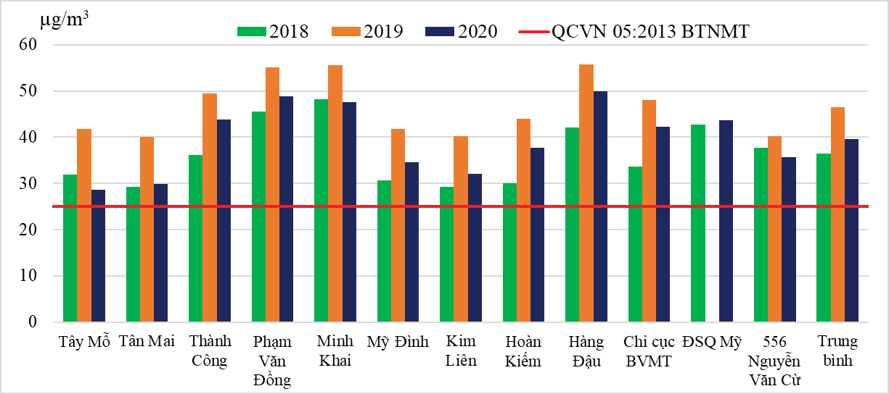
Hình 8.8. Diễn biến trung bình năm của PM2,5 tại các trạm trên địa bàn thành phố Hà Nội

🤔Em có biết?
Theo Cục Bảo vệ Môi trường Hoa Kỳ (EPA), bụi mịn hay bụi mịn PM (Particulate Matter) là các phân tử vô cơ hoặc hữu cơ bay lơ lửng trong không khí, thường có nguồn gốc chủ yếu từ khói phương tiện giao thông hay qua việc đốt cháy các nhiên liệu hữu cơ trong công nghiệp. Một số hạt có đường kính nhỏ hơn 10 micromet có thể xâm nhập sâu vào phổi và thậm chí một số có thể xâm nhập vào máu. Trong số này, các hạt có đường kính dưới 2,5 micromet, còn được gọi là hạt mịn hay PM2,5, có nguy cơ lớn nhất đối với sức khoẻ.

Chất lượng môi trường tại các khu, cụm công nghiệp
Tại các khu công nghiệp trên địa bàn Hà Nội có dấu hiệu ô nhiễm bụi (đặc biệt tại Khu công nghiệp Thăng Long, Khu công nghiệp Nội Bài¹), các thông số khác như NO2 và SO2 vẫn nằm trong ngưỡng cho phép.

Chất lượng môi trường tại các làng nghề và nông thôn
- Ô nhiễm mùi đang là vấn đề nổi cộm tại một số làng nghề trên địa bàn Hà Nội: Tại làng nghề chế biến nông sản Dương Liễu, ô nhiễm mùi do quá trình phân huỷ các chất hữu cơ trong bãi thải sản xuất làm phát sinh mùi khó chịu gây ô nhiễm trên phạm vi rộng. Tại một số làng nghề như làng mộc Chàng Sơn, Bằng Hữu; làng nghề mây tre đan Phú Nghĩa, Trường Yên; làng nghề da giày Phú Yên,… ô nhiễm mùi phát sinh do việc sử dụng các loại dung môi hữu cơ trong công đoạn sơn, đánh bóng sản phẩm. Tuy nhiên, vấn đề ô nhiễm mùi tại các làng nghề xảy ra theo thời điểm, không liên tục.
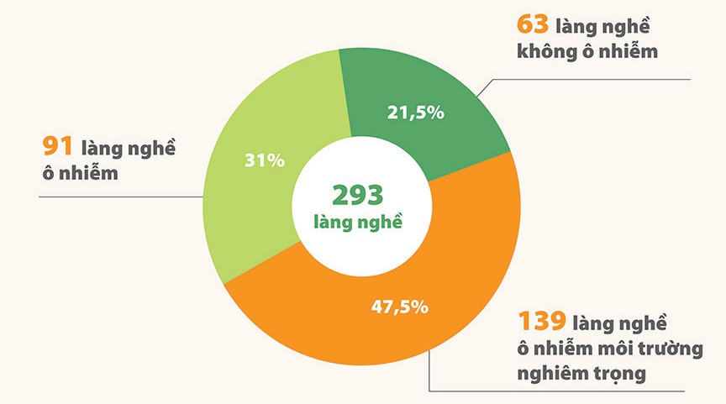
Hình 8.8. Hiện trạng ô nhiễm môi trường làng nghề tại Hà Nội giai đoạn 2017 – 2020
- Chất lượng không khí tại khu vực nông thôn Hà Nội đã có dấu hiệu ô nhiễm bởi thông số bụi (TSP)².

Môi trường đất

Hiện trạng sử dụng đất
Tổng diện tích đất tự nhiên của thành phố Hà Nội là 335 983,57 ha. Trong đó:
- Đất nông nghiệp: 198 082,83 ha, chiếm 58,95% tổng quỹ đất;
- Đất phi nông nghiệp: 135 192,10 ha, chiếm 40,24% tổng quỹ đất;
- Đất chưa sử dụng: 2 708,64 ha, chiếm 0,81% tổng quỹ đất.

Diễn biến môi trường đất
Mức độ ô nhiễm kim loại nặng trong đất gia tăng, nhiều nơi vượt tiêu chuẩn cho phép, nhất là tại bãi chôn lấp chất thải công nghiệp, sinh hoạt. Tại các khu vực đất trồng rau và đất trồng cây ăn quả ở một số nơi cũng đã xuất hiện ô nhiễm kim loại nặng cục bộ.
Bảng 8.1: Hàm lượng các kim loại nặng trong đất trên địa bàn Hà Nội
tháng 10 – 2020
Đơn vị: mg/kg

STT | Vị trí | Thông số
STT | Vị trí | Pb | Cd | As | Cu | Zn
I | Trồng lúa
1 | Xã Phù Cát | 9,80 | < 2,0 | 5,1 | 40 | 19,5
2 | Xã Đông Yên | 21,1 | < 2,0 | 6,9 | 28,5 | 44,8
3 | Xã Phù Lỗ | 36,5 | < 2,0 | 4,8 | 24,4 | 57,2
II | Đất trồng rau
1 | Xã Hồng Thái | 21,5 | < 2 | 16,6 | – | 0
2 | Xã Yên Mỹ | 14,6 | < 2 | 8,5 | 21 | 44
3 | Xã Tráng Việt | 58,5 | < 2 | 23,8 | 96,8 | 266,9
4 | Xã Phương Đình | 26,3 | < 2 | 12,2 | – | 0
5 | Xã Sơn Công | 6,7 | < 2 | 6,8 | – | 0
6 | Xã Vân Nội | 9,8 | < 2 | 2,2 | 8,5 | 43,5
7 | Xã Yên Thương | 42,6 | < 2 | 8 | 30,3 | 196,3
III | Đất trồng cây ăn quả
1 | Vườn đào Nhật Tân | 52,2 | – | 32,6 | 61,1 | 110,4
2 | Trồng bưởi diễn xã Nam Phương Tiến | 17,7 | – | 5 | 49,9 | 71,1
3 | Trồng bưởi diễn xã Đại Hưng | 23,9 | – | 3,6 | – | –
4 | Trồng dưa lưới xã Bắc Sơn | 9,3 | – | 2 | 7,2 | 10,5
QCVN 03–MT:2015/BTNMT |  | 70 | 1,5 | 15 | 100 | 200
Chú thích: “–” Không phân tích

Nguyên nhân ô nhiễm môi trường đất trong thành phố Hà Nội
Các hoạt động giao thông: Giao thông đường bộ và đường sắt là nguồn gốc của nhiều chất gây ô nhiễm môi trường đất như dầu diesel, dầu nhờn và hạt bụi kim loại nặng như chì từ phương tiện giao thông.
Các nguồn thải trên địa bàn Hà Nội: Hiện nay, có nhiều nguồn thải trên địa bàn thành phố gồm: nước thải sinh hoạt (81%), nước thải làng nghề (15%), nước thải công nghiệp (3%) và nước thải y tế (1%).
Việc xử lí không hiệu quả các loại rác thải đô thị và công nghiệp đã gây ô nhiễm môi trường đất. Các loại chất độc hại trong rác thải thấm vào đất và gây hại cho sức khoẻ con người và động vật. Chất thải rắn sinh hoạt chiếm tỉ lệ lớn nhất khoảng 60%, chất thải rắn công nghiệp chiếm 10%, chất thải xây dựng chiếm khoảng 20 – 25%, chất thải nông nghiệp và nông thôn chiếm khoảng 5 – 8% và chất thải phân bùn bể phốt chiếm khoảng 5 – 8%.
🤔Em có biết?
Với dân số hơn 8,5 triệu người, bình quân lượng rác thải sinh hoạt của Hà Nội là 7 000 tấn/ngày, chủ yếu được xử lí theo phương pháp chôn lấp gây ô nhiễm môi trường do mùi hôi, nước rỉ rác. Hà Nội hiện có 17 khu xử lí rác trong đó bãi rác lớn nhất là Nam Sơn (huyện Sóc Sơn gần 5 000 tấn/ngày) và Xuân Sơn (thị xã Sơn Tây khoảng 1 500 tấn/ngày). Hiện nay, Hà Nội đang nỗ lực nâng cao khả năng xử lí rác bằng việc đầu tư công nghệ và xây dựng nhiều nhà máy điện rác.
(Nguồn: Sở Tài nguyên và Môi trường Hà Nội, 2022)
Sử dụng hoá chất độc hại: Việc sử dụng hoá chất trong nông nghiệp, công nghiệp và trong các sinh hoạt hằng ngày có thể gây ô nhiễm đất. Các loại thuốc trừ sâu, thuốc diệt cỏ và phân bón hoá học có chứa các chất độc hại, tăng nguy cơ gây ô nhiễm đất nếu sử dụng không đúng cách hoặc tiêu thụ quá nhiều.
Hạ tầng cũ hoặc bị hư hỏng: Các cống rãnh cũ, hệ thống thoát nước và hệ thống xử lí nước thải hoạt động không hiệu quả có thể dẫn đến thẩm thấu và gây ô nhiễm đất từ nước mưa và nước thải.
Đổ rác trái phép: Hành vi đổ rác trái phép từ cư dân tạo ra các khu vực ô nhiễm đất địa phương, đặc biệt là ở các khu vực nông thôn và ngoại ô của thành phố.
Dựa vào thông tin trong bài, hãy trình bày hiện trạng, nguyên nhân gây ô nhiễm môi trường nước, không khí, đất tại thành phố Hà Nội.

Biến đổi khí hậu và tình trạng ngập lụt tại thành phố Hà Nội

Biến đổi khí hậu
Hà Nội thuộc vùng châu thổ Bắc bộ, có khí hậu nhiệt đới ẩm gió mùa với hai mùa chủ yếu trong năm: Mùa nóng từ tháng 4 đến tháng 10, thời tiết nóng, ẩm, mưa nhiều, gió mùa Đông Nam thịnh hành; Mùa lạnh từ tháng 11 đến tháng 3 năm sau, thời tiết lạnh, khô và ít mưa, gió thịnh hành trong mùa này là gió mùa Đông Bắc.
Nhiệt độ không khí trung bình năm ở Hà Nội khá cao 23,5oC, mùa nóng nhiệt độ trung bình tháng đạt 27,4oC.
Lượng mưa trung bình năm của Hà Nội là 1 676 mm, năm cao nhất đạt 1 917 mm. Mùa mưa cũng trùng với mùa nóng, mưa tập trung từ tháng 5 đến tháng 9 và chiếm 89% tổng lượng mưa, mưa nhiều nhất vào tháng 7 và tháng 8, chỉ trong 2 tháng này lượng mưa đã chiếm gần 40% lượng mưa trung bình năm.
* Biến đổi nhiệt độ và cực đoạn nhiệt độ
Trên địa bàn thành phố Hà Nội, trong 60 năm gần đây (1961 – 2020), nhiệt độ trung bình năm tại Hà Nội đã tăng khoảng 1,1 °C, nhanh hơn các địa phương lân cận; tăng nhiều nhất vào các tháng mùa thu và tăng ít nhất vào các tháng mùa hè; tăng nhiều nhất ở khu vực đô thị và tăng ít hơn ở ngoại thành. Cùng với xu thế tăng nhiệt, các hiện tượng cực đoan nhiệt độ cao có xu thế tăng và hiện tượng cực đoan nhiệt độ thấp đều có xu thế giảm:
+ Cực đoan nhiệt độ cao (nắng nóng và nắng nóng gay gắt) có xu thế tăng nhanh, đặc biệt là khu vực nội thành. Số ngày nắng nóng tăng khoảng 25,4 ngày/60 năm tại trạm Ba Vì đến 44,9 ngày/60 năm tại trạm Láng.
+ Cực đoan nhiệt độ thấp (rét đậm, rét hại) có xu thế giảm rõ ràng. Số ngày rét đậm rét hại giảm khoảng 14,3 ngày/60 năm tại trạm Ba Vì đến 25,6 ngày/60 năm tại trạm Hà Đông.
Bảng 8.2. Mức độ biến đổi của nhiệt độ trong 10 năm gần đây (2011- 2020) so với trung bình thời kì cơ sở
(Đơn vị: °C)

Trạm | Đông | Xuân | Hè | Thu | Năm
Ba Vì | 0,1 | 0,8 | 0,6 | 0,7 | 0,5
Sơn Tây | 0,1 | 0,8 | 0,5 | 0,7 | 0,5
Hà Đông | 0,2 | 1,0 | 0,8 | 1,2 | 0,8
Láng | 0,4 | 1,0 | 0,9 | 1,0 | 0,8
(Nguồn: Bảo cáo kĩ thuật kịch bản biến đổi khí hậu cho thành phố Hà Nội)

* Biển đổi lượng mưa và cực đoạn lượng mưa
Trong khoảng 60 năm gần đây (1961 – 2020), lượng mưa năm tại thành phố Hà Nội có xu thế giảm nhẹ, với mức độ giảm khoảng 8,7%/60 năm. Trong đó, lượng mưa giảm đáng kể tại khu vực Sơn Tây và Ba Vì. Lượng mưa mùa thu (đầu mùa khô) có xu thế giảm rõ ràng trên toàn bộ các trạm. Ngược lại, lượng mưa mùa mưa có xu thế tăng tại trạm Láng và Hà Đông.
Bảng 8.3. Mức độ biến đổi của lượng mưa trong 10 năm gần đây (2011 – 2020) so với trung bình thời kì cơ sở
(Đơn vị: %)

Trạm | Đông | Xuân | Hè | Thu | Năm
Ba Vì | 17,7 | -1,3 | 10,7 | 17,6 | 8,0
Sơn Tây | 44,8 | -11,2 | 8,2 | 21,7 | 8,2
Hà Đông | -28,8 | 0,4 | 13,2 | -19,8 | -2,2
Láng | 23,2 | -14,7 | 5,1 | 18,6 | 4,2
(Nguồn: Bảo cáo kĩ thuật kịch bản biến đổi khí hậu cho thành phố Hà Nội)
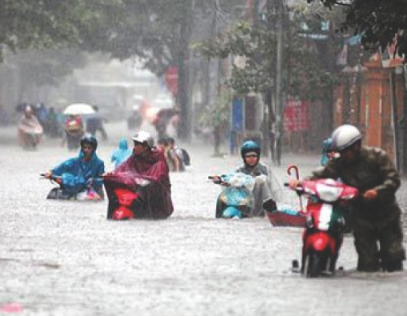
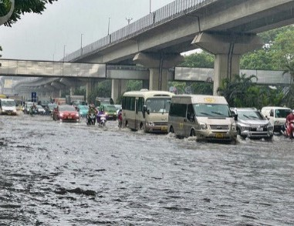
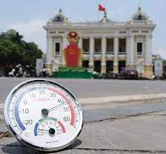
Hình 8.9. Mưa, ngập lụt và nắng nóng tại Hà Nội

Ngập lụt đô thị
Đô thị hoá là một quá trình, phản ánh sự phát triển tất yếu của một khu vực đô thị. Tiến trình đô thị hoá ở Hà Nội trong thời gian vừa qua đang gặp nhiều thách thức về môi trường, trong đó đáng chú ý nhất là vấn đề ngập úng đô thị:
- Các điểm ngập úng ngày một gia tăng về cả số lượng và tần suất.
- Phân bố các điểm ngập úng tập trung ở khu vực trung tâm thành phố (là khu vực đô thị hoá rất cao) và có xu hướng mở rộng theo các trục phát triển đô thị.

Nguyên nhân của tình trạng trên là do hạ tầng đô thị quá cũ, quy hoạch chắp vá, không đồng bộ tại nhiều khu vực dẫn đến hệ thống thoát nước của thành phố thiếu sự kết nối. Nhiều hồ ao, với chức năng thoát và điều tiết nước bị san lấp.
📚
LUYỆN TẬP
- Xây dựng sơ đồ tư duy thể hiện các nguồn gây ô nhiễm môi trường của thành phố Hà Nội.
- Nêu các biểu hiện của biến đổi khí hậu xảy ra trên địa bàn thành phố Hà Nội.
⚓
VẬN DỤNG
Đề xuất một số giải pháp để bảo vệ môi trường nơi em sinh sống.

BÀI
9
THỰC HÀNH: KHÁM PHÁ VÀ BẢO VỆ
MÔI TRƯỜNG HÀ NỘI

🎯
Mục tiêu bài học:
- Biết quan sát thực tế, thu thập tài liệu và trình bày được một trong số các nội dung về tài nguyên thiên nhiên và môi trường ở thành phố Hà Nội.
- Nhận biết được vai trò của mỗi cá nhân trong việc bảo vệ môi trường.
- Có ý thức giữ gìn môi trường xanh, sạch, đẹp.

Chuẩn bị:
  - Bản đồ hành chính thành phố Hà Nội.
  - Tài liệu về tình hình ô nhiễm môi trường và tài nguyên thiên nhiên của thành phố Hà Nội.
  - Các vật liệu liên quan phục vụ cho hoạt động thực hành (găng tay, túi đựng rác,…).

Nội dung thực hành Phần 1: Khám phá

Trò chơi Định vị trên bản đồ
Sử dụng bản đồ để xác định vị trí của trường học, nhà của mình và các địa danh quan trọng khác trong thành phố Hà Nội.

Thảo luận nhóm
Thảo luận về các vấn đề ô nhiễm môi trường ở thành phố Hà Nội như ô nhiễm không khí, ô nhiễm nước, suy giảm tài nguyên rừng,…
Gợi ý nội dung: Nguyên nhân, hiện trạng, hậu quả của ô nhiễm môi trường ở Hà Nội.

Phần 2: Thực hành

Dọn dẹp môi trường
Lựa chọn một khu vực gần trường hoặc khu vực xung quanh để thu gom rác và loại bỏ rác đúng cách.

Thực hành đánh giá môi trường của một khu vực
Lựa chọn một công viên hoặc khu vực xanh gần trường và tiến hành đánh giá về môi trường của khu vực đó.
Gợi ý các bước tiến hành:
- Quan sát, ghi nhận những điều tốt về môi trường tại khu vực.
- Đánh giá mức độ của môi trường khu vực.
- Tìm hiểu nguyên nhân gây ra ô nhiễm môi trường của khu vực.

Phần 3: Phân tích và tổng kết

Thảo luận nhóm
Thảo luận về những kết quả đạt được qua hoạt động thực hành. Gợi ý:
- Thảo luận theo nhóm về kết quả đạt được.
- Đề xuất giải pháp cụ thể (giải pháp phù hợp với lứa tuổi học sinh) để cải thiện môi trường ở thành phố Hà Nội.
- Viết báo cáo.

Trình bày báo cáo
Trình bày báo cáo theo nhóm.

Tổng kết
Mỗi cá nhân đều đóng vai trò quan trọng trong việc bảo vệ môi trường. Mỗi học sinh thực hiện những hành động nhỏ giữ gìn môi trường sạch đẹp hằng ngày cũng là góp phần bảo vệ tài nguyên cho thế hệ tương lai.

CHỦ ĐỀ 4
LÀNG NGHỀ Ở HÀ NỘI

BÀI 10

KHÁI QUÁT VỀ LÀNG NGHỀ Ở HÀ NỘI

🎯

Mục tiêu bài học:
- Kể tên một số làng nghề trên địa bàn thành phố Hà Nội.
- Trình bày cách phân loại làng nghề theo các tiêu chí.
- Nêu vai trò của làng nghề đối với sự phát triển kinh tế − xã hội Thủ đô.

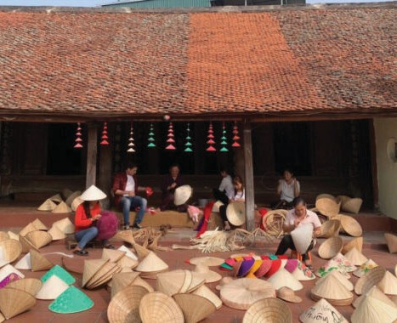
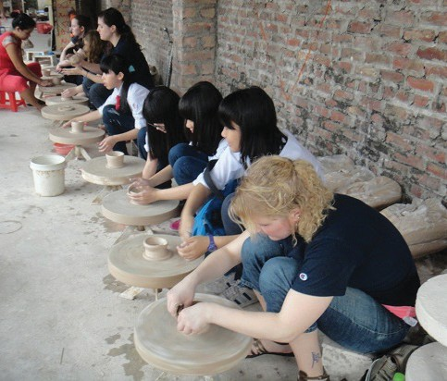
🚀 KHỞI ĐỘNG
Hình 10.1
Hình 10.2

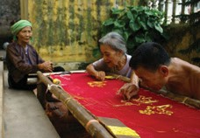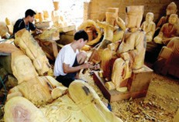
Hình 10.3
Hình 10.4
Đặt tên cho mỗi hình ảnh sau theo gợi ý: Đây là một làng nghề nổi tiếng trên địa bàn thành phố Hà Nội.
📝
KIẾN THỨC MỚI

Khái niệm
Trong xã hội nông thôn Việt Nam từ xưa tới nay, làng là một tế bào xã hội người Việt, là một tập hợp dân cư chủ yếu theo quan hệ láng giềng và quan hệ huyết thống. Đó cũng là một không gian lãnh thổ nhất định, ở đó tập hợp những người dân quần tụ lại cùng sinh sống và sản xuất.
📍Tư liệu:
Làng ở nước ta có thể chia thành 4 loại:
- Làng nông nghiệp: là làng thuần nông ở miền Bắc và làng miệt vườn ở Nam Bộ.
- Làng nghề: là làng làm nghề nông có thêm một hoặc một số nghề thủ công nghiệp.
- Làng buôn bán: là làng làm nghề nông có thêm nghề buôn bán của một số thương nhân chuyên nghiệp hoặc bán chuyên nghiệp.
- Làng chài (hoặc các vạn chài): là làng của các cư dân làm nghề chài lưới đánh cá, sống ở ven sông, ven biển.1

Làng nghề là làng ở nông thôn có một (hoặc một số) nghề thủ công nghiệp tách hẳn khỏi nông nghiệp và kinh doanh độc lập. Các làng nghề truyền thống thường gắn liền với nghề truyền thống. Nghề truyền thống là nghề đã được hình thành từ lâu đời, tạo ra những sản phẩm độc đáo, có tính riêng biệt, được lưu truyền và phát triển đến ngày nay hoặc có nguy cơ bị mai một, thất truyền. Do đó, làng nghề truyền thống là làng nghề có nghề truyền thống được hình thành từ lâu đời.
🤔Em có biết?
Làng nghề thủ công là một phần không thể thiếu của làng xã nông nghiệp cổ truyền, phản ánh đầy đủ thuộc tính tự cung, tự cấp và tính khép kín cố hữu của làng xã nông nghiệp. Mặt khác, làng nghề lại biểu hiện tính năng động, sáng tạo của người nông dân trong quá trình thích ứng với điều kiện địa lí, kinh tế − xã hội nhất định, đồng thời thể hiện rất rõ yếu tố mở của xã hội tiểu nông.
Nêu cách hiểu của em về làng nghề, làng nghề truyền thống.

Phân loại làng nghề
Có nhiều cách phân loại làng nghề khác nhau tuỳ theo từng tiêu chí:
− Theo thời gian hình thành: Làng nghề được chia thành làng nghề truyền thống và làng nghề mới. Làng nghề truyền thống là làng nghề có nghề truyền thống được hình thành từ lâu đời. Trái lại, làng nghề mới là làng nghề được hình thành trong thời gian gần đây; các làng nghề này chủ yếu xuất phát từ việc tổ chức gia công cho các xí nghiệp lớn, các tổ chức kinh doanh xuất nhập khẩu,...
− Theo số lượng ngành nghề có trong làng: Làng nghề được chia thành làng một nghề và làng nhiều nghề, tuỳ theo số lượng ngành nghề thủ công và dịch vụ có ưu thế trong làng. Làng một nghề là làng chỉ có một nghề xuất hiện và tồn tại, hoặc có một nghề chiếm ưu thế tuyệt đối. Các nghề khác chỉ có số hộ làm nghề với số lượng không đáng kể. Ở Hà Nội trước đây, các làng nghề chủ yếu là làng một nghề. Làng nhiều nghề là làng xuất hiện và tồn tại nhiều nghề có tỉ trọng các nghề chiếm ưu thế gần như tương đương nhau; đây là loại làng nghề mới xuất hiện và có xu hướng phát triển mạnh ở thành phố Hà Nội.

Bên cạnh đó, có thể phân loại làng nghề dựa vào các tiêu chí như: theo ngành sản xuất, loại hình sản phẩm; theo quy mô sản xuất, theo quy trình công nghệ; theo thị trường tiêu thụ sản phẩm, tiềm năng tồn tại và phát triển; theo nguồn thải và mức độ ô nhiễm; theo mức độ sử dụng nguyên/nhiên liệu;…

📍Tư liệu:
“I. Tiêu chí công nhận nghề truyền thống, làng nghề, làng nghề truyền thống
  - Tiêu chí công nhận nghề truyền thống
Nghề được công nhận là nghề truyền thống phải đạt 03 tiêu chí sau:
    - Nghề đã xuất hiện tại địa phương từ trên 50 năm tính đến thời điểm đề nghị công nhận;
    - Nghề tạo ra những sản phẩm mang bản sắc văn hoá dân tộc;
    - Nghề gắn với tên tuổi của một hay nhiều nghệ nhân hoặc tên tuổi của làng nghề.
  - Tiêu chí công nhận làng nghề
Làng nghề được công nhận phải đạt 03 tiêu chí sau:
    - Có tối thiểu 30% tổng số hộ trên địa bàn tham gia các hoạt động ngành nghề nông thôn;
    - Hoạt động sản xuất kinh doanh ổn định tối thiểu 2 năm tính đến thời điểm đề nghị công nhận;
    - Chấp hành tốt chính sách, pháp luật của Nhà nước.
  - Tiêu chí công nhận làng nghề truyền thống
Làng nghề truyền thống phải đạt tiêu chí làng nghề và có ít nhất một nghề truyền thống theo quy định tại Thông tư này.
Đối với những làng chưa đạt tiêu chuẩn a, b của tiêu chí công nhận làng nghề tại điểm 2, mục I, Phần II nhưng có ít nhất một nghề truyền thống được công nhận theo quy định của Thông tư này thì cũng được công nhận là làng nghề truyền thống”.1

1 Thông tư số 116/2006/TT-BNN ngày 18/12/2006 về Hướng dẫn thực hiện một số nội dung của Nghị định số 66/2006/NĐ-CP ngày 07/7/2006 của Chính phủ về phát triển ngành nghề nông thôn.

🤔Em có biết?
Từ xa xưa, người nông dân Việt Nam đã biết sử dụng thời gian nông nhàn để sản xuất những sản phẩm thủ công, phi nông nghiệp phục vụ cho nhu cầu đời sống như: các công cụ lao động nông nghiệp, giấy, lụa, vải, thực phẩm qua chế biến,… Các nghề này được lưu truyền và mở rộng qua nhiều thế hệ, dẫn đến nhiều hộ dân có thể cùng sản xuất một loại sản phẩm. Bên cạnh những người chuyên làm nghề, đa phần lao động vừa sản xuất nông nghiệp, vừa làm nghề, hoặc làm thuê (nghề phụ). Nhưng do nhu cầu trao đổi hàng hoá, các nghề mang tính chất chuyên môn sâu hơn, được cải tiến kĩ thuật hơn và thường được giới hạn trong quy mô nhỏ (làng), dần dần tách hẳn khỏi nông nghiệp để chuyển sang nghề thủ công.

Làng nghề được phân loại dựa trên những tiêu chí nào?

Vai trò của làng nghề trong phát triển kinh tế – xã hội thành phố Hà Nội

Giải quyết việc làm cho người lao động ở nông thôn
Giải quyết việc làm cho người lao động là một trong những vấn đề quan trọng nhất hiện nay, bởi trên địa bàn thành phố Hà Nội dân số và lao động gia tăng nhanh, diện tích canh tác trên đầu người thấp và ngày càng thu hẹp, tỉ lệ thất nghiệp và bán thất nghiệp cao (tỉ lệ lao động không có việc làm thường xuyên chiếm khoảng 30%).
Sự phát triển của các làng nghề không những thu hút lao động dư thừa tại gia đình, làng – xã mình, mà còn có thể thu hút được nhiều lao động từ các địa phương khác. Không những thế, sự phát triển các làng nghề còn kéo theo sự phát triển của nhiều ngành nghề dịch vụ khác. Chẳng hạn, ngành chế biến lương thực – thực phẩm tạo điều kiện cho ngành chăn nuôi phát triển; ngành sản xuất hàng ngũ kim, giấy, tái chế các sản phẩm,… tạo điều kiện cho mạng lưới thu gom nguyên liệu, phế liệu gia tăng, phát triển.

📍Tư liệu:
Làng gốm, sứ Bát Tràng ngoài việc giải quyết việc làm cho gần 2 430 lao động của xã, còn giải quyết thêm việc làm cho khoảng 5 500 – 6 000 lao động của các khu vực lân cận đến làm thuê hằng năm. Nghề sản xuất da và giả da của làng Kiêu Kỵ thu hút tới 1 400 lao động của làng làm việc. Nghề may ở Cổ Nhuế giải quyết việc làm cho khoảng 930 lao động. Làng chế biến nông sản Dương Liễu đã giải quyết việc làm cho trên 4 000 lao động. Làng La Phù hằng năm giải quyết việc làm cho khoảng 5 000 lao động.1

Tăng giá trị tổng sản phẩm hàng hoá cho nền kinh tế
Tiểu thủ công nghiệp, công nghiệp nông thôn và các làng nghề ở Hà Nội hằng năm sản xuất ra một khối lượng sản phẩm hàng hoá to lớn, đóng góp đáng kể cho kinh tế thủ đô nói chung, cho từng địa phương nói riêng. Sản phẩm của các làng nghề là nhân tố quan trọng thúc đẩy phát triển sản xuất hàng hoá ở nông thôn.
Tỉ trọng hàng hoá ở các làng nghề cao hơn rất nhiều so với các làng thuần nông. Ở những địa phương có nhiều làng nghề thì kinh tế hàng hoá ở nông thôn phát triển hơn so với các địa phương có ít làng nghề.
📍Tư liệu:
Năm 1997, doanh thu sản xuất ngành nghề nông thôn ngoại thành Hà Nội đạt 1 701 tỉ đồng (giá 1994), tăng 12,65 so với năm 1996. Làng nghề Ninh Hiệp, năm 1998 giá trị sản phẩm hàng hoá tiểu thủ công nghiệp đạt 42 tỉ đồng và doanh thu dịch vụ thương mại đạt 86,8 tỉ đồng. Làng nghề gốm sứ Bát Tràng, năm 1997 giá trị sản phẩm hàng hoá tiểu thủ công nghiệp đạt 83,9 tỉ đồng, doanh thu dịch vụ đạt 14,4 tỉ đồng.
(Theo Bảo tồn và phát triển các làng nghề trong quá trình công nghiệp hoá, Trung tâm Khoa học Xã hội và Nhân văn quốc gia, Viện Kinh tế học, năm 2001).

Thúc đẩy dịch chuyển cơ cấu kinh tế và quá trình công nghiệp hoá, hiện đại hoá nông thôn
Làng nghề ở Hà Nội có vai trò quan trọng trong quá trình chuyển dịch cơ cấu kinh tế nông thôn theo hướng công nghiệp hoá, hiện đại hoá, làm cho tỉ trọng của khu vực nông nghiệp ngày càng thu hẹp, tỉ trọng của các ngành công nghiệp và dịch vụ tăng lên. Đồng thời, làng nghề còn đóng vai trò tích cực trong việc thay đổi tập quán từ sản xuất nhỏ, độc canh, mang tính tự túc tự cấp sang sản xuất hàng hoá.
Ở những địa phương có nhiều làng nghề và các làng nghề phát triển, thường tỉ trọng GDP và lao động trong công nghiệp, tiểu thủ công nghiệp, dịch vụ tăng lên

nhanh. Thu nhập từ các hoạt động phi nông nghiệp ngày càng chiếm tỉ trọng lớn trong tổng thu nhập từ các hoạt động kinh tế của người dân.

Thu hút vốn nhàn rỗi, tận dụng thời gian và lực lượng lao động, nâng cao mức sống và hạn chế di dân tự do
Quy mô các cơ sở kinh tế trong các làng nghề ở Hà Nội chủ yếu là hộ gia đình và doanh nghiệp vừa và nhỏ. Đồng thời, hầu hết các cơ sở sản xuất kinh doanh trong các làng nghề đều dành một phần diện tích nhà ở của gia đình làm nơi sản xuất, kinh doanh. Cho nên, suất đầu tư cho một lao động và quy mô vốn cho một cơ sở sản xuất kinh doanh trong các làng nghề không nhiều.
Do sản xuất kinh doanh ở quy mô hộ gia đình là chủ yếu và địa bàn làm việc ngay tại nhà, nên các cơ sở sản xuất kinh doanh trong các làng nghề ở Hà Nội thường tận dụng được lao động mùa vụ nông nhàn và lao động phụ (người già còn sức lao động, có kinh nghiệm làm việc lâu năm, tay nghề cao và trẻ em, học sinh tham gia học nghề theo lối kèm cặp, truyền nghề) cùng làm việc.
Việc làm đầy đủ, thu nhập đảm bảo, đời sống vật chất và tinh thần ngày càng nâng cao làm cho người lao động và người dân ở các làng nghề yên tâm bám chặt lấy nghề, quê hương. Họ sẽ tích cực, hăng hái lao động, sản xuất kinh doanh để làm giàu cho bản thân, cho gia đình và xây dựng quê hương, làng xã ngày một khang trang, giàu đẹp, văn minh.

Bảo tồn các giá trị văn hoá dân tộc
Văn hoá làng với các thể chế cộng đồng chứa đựng những quan hệ huyết thống, láng giềng, hôn nhân, nghề nghiệp, với các phong tục, tập quán, tín ngưỡng, lễ hội mang đậm những sắc thái riêng, đã tạo nên bản sắc văn hoá truyền thống phong phú sâu đậm của dân tộc Việt Nam. Làng nghề truyền thống là một trong những thành tố quan trọng tạo nên những nét đặc sắc của văn hoá làng. Mỗi làng nghề ở Hà Nội đều thờ cúng một thành hoàng làng, hoặc một ông tổ nghề riêng, với những lễ hội, phong tục, tập quán và những luật lệ riêng.
Nhiều sản phẩm của các làng nghề ở Hà Nội mang tính nghệ thuật cao, mang đặc tính riêng của làng nghề và những sản phẩm đó đã vượt qua giá trị hàng hoá đơn thuần, trở thành sản phẩm văn hoá, là những bảo vật được coi là biểu tượng đẹp đẽ của truyền thống dân tộc Việt Nam. Ngành nghề truyền thống, đặc biệt là các nghề thủ công, mĩ nghệ, chính là di sản quý giá mà cha ông chúng ta đã tạo lập và để lại cho các thế hệ sau. Sản phẩm của làng nghề truyền thống bảo lưu những

tinh hoa nghệ thuật và kĩ thuật truyền từ đời này sang đời khác, hun đúc ở các thế hệ nghệ nhân tài ba và những sản phẩm độc đáo mang bản sắc riêng. Bởi vậy, bảo tồn và phát triển các làng nghề góp phần vào việc giữ gìn các giá trị văn hoá của dân tộc Việt Nam trong quá trình công nghiệp hoá, hiện đại hoá.
Hiện nay, thành phố Hà Nội có nhiều chính sách phát triển làng nghề như: chính sách hỗ trợ đào tạo nghề, truyền nghề, tập huấn nâng cao trình độ quản trị doanh nghiệp; Chính sách hỗ trợ xúc tiến thương mại, xây dựng thương hiệu làng nghề; Chính sách hỗ trợ đầu tư xây dựng hạ tầng làng nghề. Đặc biệt là Nghị quyết số 09-NQ/TU của Thành ủy Hà Nội về “Phát triển công nghiệp văn hoá trên địa bàn Thủ đô giai đoạn 2021 - 2025, định hướng đến năm 2030, tầm nhìn tới năm 2045.

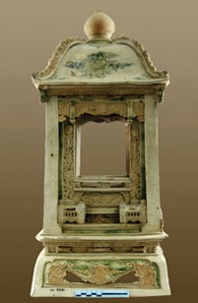
🤔Em có biết?
Long đình gốm Bát Tràng được công nhận là Bảo vật quốc gia theo Quyết định số 2382/QĐ-TTg ngày 23/12/2015. Long đình gốm là niềm tự hào của gốm Việt, niên đại thế kỉ XVII (kích thước: cao 59,7 cm; cạnh chân đế rộng 28 cm). Long đình gốm là một trong những hiện vật tiêu biểu, đặc biệt quý và hiếm mang đặc trưng riêng về loại hình đồ thờ của gốm Bát Tràng từ màu men “tam thái”, xương gốm, hoa văn trang trí cho đến hình dáng hiện vật. Thân là khối hình hộp chữ nhật, khối trụ cột vuông, đỉnh có núm hình búp sen, các mái có dạng hình thang cân, xung quanh có đường gờ mép mái được uốn cong tạo hình vân mây, lửa. Chân đế tạo hình khối hộp chữ nhật giật cấp chạm hoa văn hình mây cuốn.
Hình 10.5. Long đình gốm – Bảo vật quốc gia
Nêu nét chính về vai trò của làng nghề trong phát triển kinh tế − xã hội trên địa bàn Thủ đô.

📚
LUYỆN TẬP
  - Lập bảng thống kê các làng nghề trên địa bàn Hà Nội thuộc mỗi nhóm nghề những theo gợi ý dưới đây:

STT | Nhóm nghề | Tên làng nghề
1 | Làng nghề ươm tơ, dệt vải và may đồ da | ?
2 | Làng nghề chế biến lương thực thực phẩm, dược liệu | ?
3 | Làng nghề tái chế phế liệu (giấy, nhựa, kim loại,…) | ?
4 | Làng nghề thủ công mĩ nghệ, thêu ren | ?
5 | Làng nghề vật liệu xây dựng, khai thác và chế tác đá | ?
6 | Làng nghề khác (mộc gia dụng, cơ khí nhỏ, đóng thuyền, quạt giấy, đan vó, lưới,...) | ?
  - Liệt kê các hoạt động quảng bá nhằm giới thiệu các làng nghề của Hà Nội đến du khách trong và ngoài nước. Chia sẻ các hoạt động em đã tham gia hoặc thực hiện.
⚓
VẬN DỤNG
Chọn và thực hiện một trong các nhiệm vụ sau đây:
- Sưu tầm một số tranh, ảnh, bảo vật quốc gia của các làng nghề trên địa bàn thành phố Hà Nội và thiết kế thành bộ sưu tập ảnh giới thiệu trước lớp.
- Kể một câu chuyện hoặc một hoạt động về các tổ nghề của làng nghề ở Hà Nội và nhận xét, đánh giá của bản thân về câu chuyện hoặc hoạt động đó.

BÀI
11
TÌM HIỂU VÀ GIỚI THIỆU DU LỊCH
LÀNG NGHỀ TRUYỀN THỐNG Ở HÀ NỘI

🎯
Mục tiêu bài học:
- Trình bày đặc điểm và tình hình phát triển du lịch làng nghề truyền thống ở Hà Nội.
- Thiết kế bài giới thiệu về một làng nghề truyền thống ở Hà Nội.
- Nhận biết được sở thích, khả năng của bản thân trong việc định hướng nghề nghiệp liên quan tới du lịch.
🚀 KHỞI ĐỘNG
Em đã tham quan hoặc trải nghiệm những làng nghề truyền thống nào của Hà Nội? Nếu là hướng dẫn viên du lịch, em sẽ giới thiệu những làng nghề truyền thống đó như thế nào với du khách?
📝
KIẾN THỨC MỚI

Đặc điểm của du lịch làng nghề truyền thống ở Hà Nội
Làng nghề truyền thống ở Hà Nội đã đi vào trong sử sách, thơ ca. Những làng nghề truyền thống với tuổi đời hàng trăm năm tạo nên giá trị của một nền văn hoá. Đồng thời góp phần làm nên vẻ đẹp của mảnh đất Thủ đô ngàn năm văn hiến. Du lịch trải nghiệm làng nghề đang trở thành một hướng đi mới và thu hút đối với khách du lịch đến Hà Nội. Du lịch làng nghề truyền thống ở Hà Nội có những đặc điểm nổi bật sau:
− Điểm đến là một làng nghề truyền thống ở Hà Nội đã và đang hoạt động sản xuất các sản phẩm thủ công truyền thống.

− Dịch vụ du lịch làng nghề truyền thống ở Hà Nội hỗ trợ cho việc phát triển kinh tế của các hộ gia đình cũng như sự phát triển kinh tế của địa phương.
− Góp phần bảo tồn giá trị truyền thống của làng nghề và các làng nghề thủ công truyền thống trên địa bàn thủ đô.
− Du lịch làng nghề sẽ góp phần giáo dục cho người dân về lịch sử dân tộc và nâng cao tình yêu đối với quê hương đất nước.

🤔Em có biết?
Du lịch làng nghề truyền thống là một chiến lược quan trọng trong việc phát triển làng nghề bền vững. Phát triển du lịch làng nghề truyền thống đã mang lại hiệu quả kinh tế cho làng nghề như nâng cao thu nhập của các hộ dân, góp phần làm hiện đại hoá cơ sở hạ tầng ở làng nghề, nâng cao tầm hiểu biết của người dân trong nước về văn hoá và lịch sử dân tộc, tăng thêm tình yêu đối với quê hương đất nước. Du lịch làng nghề truyền thống còn là một công cụ hữu hiệu để quảng bá hình ảnh văn hoá dân tộc tới du khách nước ngoài.
Nêu những lợi ích của du lịch làng nghề truyền thống.

Tình hình phát triển du lịch làng nghề truyền thống ở Hà Nội
Hiện nay, Hà Nội có khoảng hơn 1 350 làng nghề và làng có nghề, chiếm 59% tổng số làng và 47 nghề trên tổng số 52 nghề trên toàn quốc với hàng chục nhóm nghề đang có xu hướng phát triển như: gốm sứ, dệt may, da giầy, điêu khắc, khảm trai,… Trong đó, hơn 300 làng nghề truyền thống ở Hà Nội được công nhận, thu hút hàng triệu lượt khách đến tham quan, tìm hiểu mỗi năm.
Giá trị sản xuất của làng nghề, làng có nghề trên địa bàn Hà Nội trung bình đạt gần 4 000 tỉ đồng/năm, chiếm khoảng 12,6% giá trị sản xuất công nghiệp ngoài quốc doanh, nổi bật như: mộc Chàng Sơn, gốm sứ Bát Tràng, mộc Vạn Điểm, dệt kim La Phù,…
Hà Nội đang xúc tiến xây dựng bốn tour du lịch làng nghề truyền thống để thu hút khách du lịch gồm: tham quan làng khảm trai Chuôn Ngọ – làng thêu Thắng Lợi – làng sơn mài Hạ Thái; tham quan làng nghề mây tre đan Phú Vinh –

làng lụa Vạn Phúc; tham quan làng lụa Vạn Phúc – làng điêu khắc tạc tượng Sơn Đồng; tham quan làng nghề gốm sứ Bát Tràng – làng may da, dát vàng bạc quỳ Kiệu Kỵ;…
🤔Em có biết?
Theo Sở Du lịch Hà Nội, năm 2023, tổng lượng khách du lịch đến Hà Nội đạt 24 triệu lượt, tăng 27% so với năm 2022 và tăng 9,1% so với kế hoạch. Sự tăng trưởng này không chỉ là động lực mới cho nền kinh tế địa phương mà còn là biểu hiện rõ nét về sức hấp dẫn lâu dài của Thủ đô, trong đó có các làng nghề thủ công truyền thống.
Tuy nhiên, phát triển du lịch làng nghề truyền thống ở Hà Nội vẫn còn tồn tại một số hạn chế, đó là còn mang tính tự phát, phân tán thiếu tính bền vững, quy mô nhỏ lẻ, hệ thống cơ sở hạ tầng chưa đáp ứng được nhu cầu của khách du lịch, ô nhiễm môi trường, thị trường chưa được mở rộng, các sản phẩm thủ công bán tại làng nghề còn đơn điệu về mẫu mã, chưa có thương hiệu, nhãn mác.

Giới thiệu làng nghề truyền thống ở ni em sinh sống
Mỗi nhóm học sinh lựa chọn và giới thiệu một làng nghề truyền thống ở địa phương nơi em sinh sống.

Nhiệm vụ:
- Tìm hiểu làng nghề truyền thống ở địa phương em (tên gọi, địa điểm, lịch sử hình thành, sản phẩm, số lượng du khách đến tham quan hằng năm).
- Thiết kế bài giới thiệu làng nghề truyền thống để truyền thông đến bạn bè, du khách (kèm ảnh chụp, tranh vẽ, tờ rơi, bản nhạc,…).
- Đề xuất một số biện pháp bảo vệ môi trường làng nghề truyền thống.
- Cảm nghĩ của bản thân về làng nghề truyền thống.

Thực hiện:
- Xác định làng nghề truyền thống ở địa phương em để giới thiệu, bao gồm: tên làng, địa điểm, lịch sử hình thành.
- Lên kế hoạch tìm hiểu về sản phẩm của làng nghề truyền thống, số lượng du khách đến tham quan hằng năm, thời điểm có nhiều du khách đến tham quan.
- Đề xuất giải pháp nhằm bảo vệ môi trường làng nghề truyền thống.

  - Cảm nghĩ của bản thân về làng nghề truyền thống, nhận diện sở thích, khả năng của bản thân trong việc định hướng nghề nghiệp liên quan đến khách du lịch.
  - Viết bài giới thiệu về làng nghề truyền thống ở địa phương em.

* Đánh giá:
  - Cấu trúc: Bài giới thiệu có cấu trúc rõ ràng, logic, thể hiện đầy đủ các yêu cầu.
  - Nội dung: Thông tin về làng nghề truyền thống đầy đủ, chính xác, có minh hoạ bằng hình ảnh, tranh vẽ, tờ rơi,… Tự đánh giá khả năng của bản thân về kĩ năng và phẩm chất để phù hợp với nghề du lịch (yêu thích, hiểu biết về làng nghề, kĩ năng giao tiếp, kĩ năng thuyết minh/thuyết trình, sự trung thực, chu đáo, kĩ năng xử lí tình huống,…).
  - Trình bày bài giới thiệu về làng nghề truyền thống trước lớp theo nhóm hoặc cá nhân.
📚
LUYỆN TẬP
- Trong quá trình phát triển du lịch, làng nghề truyền thống ở địa phương em có những thuận lợi và khó khăn gì? Phân tích một số thuận lợi và khó khăn nổi bật của làng nghề truyền thống nơi em sinh sống.
- Địa phương em đã thực hiện những hoạt động nào để quảng bá du lịch làng nghề, sản phẩm nghề tới du khách trong và ngoài nước. Hãy chia sẻ những hoạt động mà em đã tham gia thực hiện.
⚓
VẬN DỤNG
Tham quan, trải nghiệm làng nghề truyền thống tại nơi em sinh sống theo gợi ý:
- Lên kế hoạch tham quan, trải nghiệm thực tế ở một số làng nghề truyền thống trong thời gian tới (tên làng nghề, địa điểm, thời gian, nội dung tìm hiểu, sản phẩm sau chuyến đi).
- Chia sẻ về kết quả trải nghiệm và cảm nhận của em sau chuyến tham quan.

GIẢI THÍCH THUẬT NGỮ

THUẬT NGỮ | GIẢI THÍCH | TRANG
Sĩ phu | Người có học vấn và có tiết tháo. | 8
Tiến sĩ Tam giáp | Ba mức độ trong kì thi hội và thi đình, gồm có Đệ nhất giáp là Trạng nguyên, Bảng nhãn và Thám hoa; Đệ nhị giáp là Trạng nguyên, Bảng nhãn, Thám hoa, Hoàng giáp và Đệ tam giáp là Tiến sĩ. | 11
Khoa bảng | Chỉ những người đỗ đạt trong các khoa thi (khoa: khoa thi; bảng: biển yết thị, thông báo cho mọi người biết những học trò thi đậu). | 37
Làng khoa bảng | Làng có nhiều người theo đuổi việc học hành, đỗ đạt đại khoa qua các kì thi, dành được danh hiệu, học vị cao. | 37
Gò đồi | là địa hình chuyển tiếp từ vùng núi cao xuống địa hình đồng bằng. Tuỳ thuộc vào độ cao tuyệt đối, địa hình gò đồi được chia làm 3 kiểu: gò đồi thấp (10 – 50m), đồi trung bình (50 –125m) và đồi cao (125 – 250m). | 54
Hiệu ứng đảo nhiệt hay “đảo nhiệt đô thị” | là hiện tượng mà tại cùng thời điểm, nhiệt độ trung bình ở khu vực phát triển đô thị với nhiều công trình nhân tạo cao hơn ở khu vực công viên và nông thôn có môi trường tự nhiên xung quanh. | 59
BOD  (Biochemical Oxygen Demand) | là nhu cầu oxy sinh hoá. Đây là một đơn vị được tiêu chuẩn hoá để đo mức độ ô nhiễm các chất hữu cơ của nước. Thông qua việc quan sát mức độ và biến động nồng độ oxy hoà tan trong nước, chúng ta có thể xác định được lượng chất ô nhiễm hữu cơ có trong đó. BOD₅ cụ thể hơn BOD vì nó là lượng oxy cần thiết để vi sinh vật oxy hoá sinh học các chất hữu cơ có trong  nước thải trong 5 ngày đầu ở nhiệt độ 20oC, điều kiện  là môi trường không có ánh sáng. | 63

THUẬT NGỮ | GIẢI THÍCH | TRANG
COD (chemical oxygen demand) | là lượng oxy có trong Kali bicromat (K2Cr2O7) đã dùng để oxy hoá chất hữu cơ trong nước. Chỉ số COD được sử dụng rộng rãi để đo gián tiếp khối lượng các hợp chất hữu cơ có trong nước. | 63
PM10 | là tổng các hạt bụi lơ lửng có đường kính khí động học nhỏ hơn hoặc bằng 10 µm. | 65
PM25 | là tổng các hạt bụi lơ lửng có đường kính khí động học nhỏ hơn hoặc bằng 2,5 µm. | 65
Kim loại nặng | là những kim loại có khối lượng riêng lớn hơn 5g/ cm3, có số nguyên tử cao và thường thể hiện tính kim loại ở nhiệt độ phòng. Kim loại nặng thường được chia làm 3 loại: các kim loại độc (Hg, Cr, Pb, Zn, Cu, Ni, Cd, As, Co, Sn,…), những kim loại quý (Pd, Pt, Au, Ag, Ru,…), các kim loại phóng xạ (U, Th, Ra, Am,…). Ở dạng nguyên tố thì kim loại nặng không có hại, nhưng khi tồn tại ở dạng ion thì kim loại nặng lại rất độc hại cho sức khoẻ chúng ta. | 66
QCVN | là quy định bắt buộc áp dụng mức giới hạn của thông số về chất lượng môi trường, hàm lượng của chất ô nhiễm có trong nguyên liệu, nhiên liệu, vật liệu, thiết bị, sản phẩm, hàng hoá, chất thải, các yêu cầu kĩ thuật và quản lí được cơ quan nhà nước có thẩm quyền ban hành theo quy định của pháp luật về tiêu chuẩn và quy chuẩn kĩ thuật. | 66
TSP (tổng bụi lơ lửng) | là tổng hợp của tất cả các loại bụi có kích thước khác nhau trong không khí. | 66
Khu bảo tồn | là khu vực địa lí được xác lập ranh giới và phân khu chức năng để bảo tồn đa dạng sinh học. | 72
Làng nghề | làng ở nông thôn có một (hoặc một số) nghề thủ công nghiệp tách hẳn khỏi nông nghiệp và kinh doanh độc lập. | 85

NGUỒN ẢNH

Nguồn ảnh | Trang/Hình
Atlas Thăng Long – Hà Nội,  NXB Hà Nội, 2010 | Tr.22: Hình 3.1
Ban Quản lí di tích lịch sử văn hoá Hà Nội | Tr.25: Hình 3.3
Báo điện tử | Tr.8: Hình 1.7; tr.12: Hình 2.1; tr.16: Hình 2.5;  Tr.36: Hình 5.1; tr.38: Hình 5.2, 5.3, 5.4, 5.5; tr.40: Hình 5.6,  5.7; tr.42: Hình 5.8, 5.9  Tr.69: Hình 10.1, 10.2; tr.70: Hình 10.3, 10.4; tr.76: Hình  10.5
Định đô Thăng Long – Tầm nhìn thiên niên kỉ, NXB Hà Nội, 2020 | Tr.5: Hình 1.2  Tr.7: Hình 1.6
Hình ảnh Hà Nội cuối thế kỉ XIX,  NXB Hà Nội, 2010 | Tr.18: Hình 2.14
Kiến trúc Thăng Long – Hà Nội, NXB Hà Nội, 2019 | Tr.16: Hình 2.3
Nguồn ảnh tư liệu | Tr.7: Hình 1.3, 1.4, 1.5; Tr.14: Hình 2.2; tr.16: Hình 2.3, 2.4  Tr.17: Hình 2.6, 2.7, 2.8, 2.9; tr.17: Hình 2.10, 2.11; tr.18:  2.12, 2.13  Tr.31: Hình 4.1, 4.2; tr.33: Hình 4.3, 4.4; Tr.44: Hình 6.1;  tr.46: Hình 6.2; tr.47: Hình 6.3; tr.49: Hình 6.4, 6.5  Tr.54: Hình 7.5; tr.59: Hình 8.1, 8.2, 8.3, 8.4; tr.60: Hình 8.5,  8.6; tr.66: Hình 8.9
Tạp chí Nghiên cứu lịch sử số 119, tháng 2 năm 1969 | Tr.25: Hình 3.2
Thăng Long – Hà Nội qua hình ảnh, NXB Hà Nội, 2010 | Tr.14: Hình 2.2
Thăng Long – Kẻ Chợ thời Mạc – Lê Trung hưng, NXB Hà Nội, 2019 | Tr.10: Hình 1.10
TTXVN | Tr.50: Hình 7.1; tr.53: Hình 7.2
Tranh dân gian | Tr.4: Hình 1.1  Tr.10: Hình 1.8, 1.9
Trần Đức Thiện | Hình 8.5
Vũ Văn Phái | Tr.52: Hình 7.1, 7.2; tr.53: Hình 7.3

TÀI LIỆU GIÁO DỤC ĐỊA PHƯƠNG THÀNH PHỐ HÀ NỘI – LỚP 8
Mã số: ...
In .............. bản, (QĐ ) khổ 19 x 26,5 cm.
Đơn vị in: ............... địa chỉ ......
Cơ sở in: ............... địa chỉ ...... Số ĐKXB: .../CXBIPH/. /GD.
Số QĐXB: /QĐ – GD – HN ngày ... tháng ... năm 20... In xong và nộp lưu chiểu tháng ... năm 20...
Mã số ISBN: ...............................................................

